
TRƯỜNG ĐẠI HỌC CÔNG NGHỆ KỸ THUẬT TP. HỒ CHÍ MINH
KHOA CÔNG NGHỆ THÔNG TIN


BÁO CÁO CUỐI KỲ
BỘ MÔN: TƯƠNG TÁC TRỰC QUAN DỮ LIỆU

PHÂN TÍCH RỦI RO TÍN DỤNG VÀ KHẢ NĂNG VỠ NỢ CỦA KHÁCH HÀNG CÁ NHÂN

Giảng viên hướng dẫn: ThS. Đoàn Minh Trí
MÃ HỌC PHẦN VÀ MÃ LỚP: 261IDVI333677_01
NHÓM THỰC HIỆN: 14
Hồ Trọng Sơn | 24133049
Huỳnh Trung Nghĩa | 24133903
Hoàng Ngọc Huy | 24133023

Tp. Hồ Chí Minh, tháng 10 năm 2026
TRƯỜNG ĐẠI HỌC CÔNG NGHỆ KỸ THUẬT TP. HỒ CHÍ MINH
KHOA CÔNG NGHỆ THÔNG TIN

BÁO CÁO CUỐI KỲ
BỘ MÔN: TƯƠNG TÁC TRỰC QUAN DỮ LIỆU

PHÂN TÍCH RỦI RO TÍN DỤNG VÀ KHẢ NĂNG VỠ NỢ CỦA KHÁCH HÀNG CÁ NHÂN

Giảng viên hướng dẫn: ThS. Đoàn Minh Trí
MÃ HỌC PHẦN VÀ MÃ LỚP: 261IDVI333677_01
NHÓM THỰC HIỆN: 14
Hồ Trọng Sơn | 24133049
Huỳnh Trung Nghĩa | 24133903
Hoàng Ngọc Huy | 24133023

Tp. Hồ Chí Minh, tháng 10 năm 2026
DANH SÁCH NHÓM THAM GIA BÁO CÁO
HỌC KÌ I, NĂM HỌC: 2026 - 2027
Nhóm 14
Tên đề tài: Phân tích rủi ro tín dụng và khả năng vỡ nợ của khách hàng cá nhân
HỌ VÀ TÊN | MSSV | NHIỆM VỤ | MỨC ĐỘ
Hồ Trọng Sơn | 24133049 | Data Engineering và EDA | 100%
Huỳnh Trung Nghĩa | 24133903 | Mô hình hóa, ứng dụng và tổng hợp | 100%
Hoàng Ngọc Huy | 24133023 | Power BI và tích hợp dashboard | 100%

Nhận xét của giảng viên:
Hình thức:

Nội dung:

Tổng điểm:

Tp. Hồ Chí Minh. Tháng 10 năm 2026
Giảng viên

Đoàn Minh Trí

MỤC LỤC
PHẦN MỞ ĐẦU 1
1 Lý do chọn đề tài 1
2 Mục tiêu đề tài 1
3 Đối tượng và phạm vi nghiên cứu 2
4 Phương pháp thực hiện 2
5 Các sản phẩm đầu ra 2
6 Bố cục báo cáo 3
CHƯƠNG 1 TỔNG QUAN BÀI TOÁN VÀ DỮ LIỆU 4
1.1 Bối cảnh và bài toán rủi ro tín dụng 4
1.1.1 Bối cảnh phân tích rủi ro tín dụng 4
1.1.2 Bài toán dự đoán khả năng vỡ nợ 4
1.1.3 Các câu hỏi phân tích và yêu cầu đầu ra 5
1.2 Tổng quan quy trình thực hiện 5
1.2.1 Quy trình từ dữ liệu đến trực quan hóa 5
1.2.2 Công cụ và công nghệ sử dụng 6
1.2.3 Vai trò và luồng bàn giao giữa các thành viên 7
1.3 Giới thiệu bộ dữ liệu Lending Club 7
1.3.1 Nguồn dữ liệu và phạm vi thời gian 7
1.3.2 Dữ liệu các khoản vay đã cấp 8
1.3.3 Dữ liệu các hồ sơ bị từ chối 8
1.3.4 Quy mô dữ liệu và đơn vị quan sát 8
1.4 Cấu trúc và ý nghĩa dữ liệu 9
1.4.1 Các nhóm biến chính 9
1.4.2 Từ điển dữ liệu 10
1.4.3 Trạng thái khoản vay và nguồn xây dựng nhãn 10
1.4.4 Chất lượng và giới hạn dữ liệu 11
CHƯƠNG 2 DATA ENGINEERING VÀ PHÂN TÍCH KHÁM PHÁ DỮ LIỆU 12
2.1 Thiết kế quy trình xử lý dữ liệu 12
2.1.1 Kiến trúc dữ liệu gốc trung gian và đầu ra 12
2.1.2 Khảo sát cấu trúc và nội dung đầu vào 12
2.1.3 Các bước xử lý và điểm kiểm tra 13
2.2 Làm sạch và chuẩn hóa dữ liệu 13
2.2.1 Chuẩn hóa kiểu dữ liệu ngày tháng và chuỗi 13
2.2.2 Xử lý giá trị thiếu và giá trị đánh dấu 14
2.2.3 Kiểm soát bản ghi trùng lặp 14
2.2.4 Giá trị bất hợp lý và giá trị ngoại lệ 15
2.2.5 Chuẩn hóa hai nguồn theo nghĩa nghiệp vụ 15
2.3 Xây dựng các bảng dữ liệu nghiệp vụ 15
2.3.1 Cấu trúc bảng khóa và quan hệ 15
2.3.2 Thực hiện kết nối các bảng 16
2.3.3 Kiểm tra kết quả kết nối 16
2.3.4 Xây dựng các trường tính toán mới 17
2.4 Xây dựng nhãn và kiểm soát rò rỉ dữ liệu 18
2.4.1 Áp dụng quy tắc gán nhãn 18
2.4.2 Xử lý khoản vay chưa có kết quả phù hợp 18
2.4.3 Thông tin hợp lệ tại thời điểm dự đoán 18
2.4.4 Phân loại và kiểm soát trường đầu vào 18
2.4.5 Tập dữ liệu chuẩn có nhãn 19
2.5 Kiểm tra chất lượng và bàn giao dữ liệu 19
2.5.1 Điều kiện kiểm tra và kết quả 19
2.5.2 Đối chiếu quy mô trước và sau xử lý 20
2.5.3 Từ điển bản kê và nội dung bàn giao 20
2.6 Phân tích khám phá dữ liệu 20
2.6.1 Phân bố nhãn và phạm vi các biểu đồ 20
2.6.2 Phân bố giá trị khoản vay 21
2.6.3 So sánh DTI giữa hai lớp kết quả 22
2.6.4 Tỷ lệ default quan sát theo nhóm FICO 22
2.6.5 Ma trận FICO và DTI 23
2.6.6 Số khoản accepted theo thời gian 24
2.7 Tổng hợp kết quả EDA và giới hạn diễn giải 25
2.7.1 Các kết quả làm cơ sở cho bước tiếp theo 25
2.7.2 Giới hạn của mẫu và cách tổng hợp 26
CHƯƠNG 3 XÂY DỰNG VÀ ĐÁNH GIÁ MÔ HÌNH DỰ ĐOÁN 27
3.1 Xác định bài toán dự đoán vỡ nợ 27
3.1.1 Cơ sở lựa chọn bài toán phân loại 27
3.1.2 Đầu vào, biến mục tiêu và xác suất PD 27
3.1.3 Lựa chọn đặc trưng và kiểm soát rò rỉ dữ liệu 28
3.1.4 Phân chia dữ liệu huấn luyện và đánh giá 28
3.2 Quy trình tiền xử lý mô hình 29
3.2.1 Xử lý giá trị thiếu 29
3.2.2 Mã hóa biến phân loại và xử lý biến số 29
3.2.3 Học tiền xử lý trên tập huấn luyện 29
3.2.4 Kiểm tra tính nhất quán giữa huấn luyện và dự đoán 29
3.3 Thiết lập mô hình và thực nghiệm 30
3.3.1 Hồi quy Logistic cơ sở 30
3.3.2 Hồi quy Logistic có trọng số lớp 30
3.3.3 Mô hình XGBoost ứng viên 30
3.3.4 Cấu hình thí nghiệm và khả năng tái lập 30
3.4 So sánh mô hình trên tập Validation 30
3.4.1 ROC-AUC và PR-AUC 31
3.4.2 Precision, recall, F1 và accuracy 32
3.4.3 Đánh giá chất lượng xác suất 33
3.4.4 So sánh tại ngưỡng tham chiếu 0,5 34
3.4.5 Cảnh báo nhầm và bỏ sót 34
3.4.6 Lựa chọn mô hình ứng viên 34
3.5 Xác định ngưỡng phân loại 35
3.5.1 Giới hạn của ngưỡng tham chiếu 0,5 35
3.5.2 Tối ưu hóa F1 trên tập Validation 35
3.5.3 Ngưỡng phân loại được lựa chọn 35
3.5.4 Đánh đổi giữa Precision và Recall 36
3.6 Đánh giá trên tập kiểm tra cuối 37
3.6.1 Cố định mô hình và ngưỡng 37
3.6.2 Kết quả các chỉ số đánh giá 37
3.6.3 Ma trận nhầm lẫn và ý nghĩa nghiệp vụ 38
3.6.4 Đối chiếu tập lựa chọn và kiểm tra cuối 38
3.6.5 Nhận xét khả năng tổng quát hóa 38
3.7 Lưu trữ và tái huấn luyện mô hình 39
3.7.1 Lưu trữ mô hình cùng quy trình tiền xử lý 39
3.7.2 Phân biệt mô hình đã đánh giá và mô hình tái huấn luyện 39
3.7.3 Phạm vi sử dụng kết quả dự báo 39
3.8 Ứng dụng kết quả dự báo trong phân tích trực quan 39
CHƯƠNG 4 GIẢI THÍCH MÔ HÌNH VÀ ĐỊNH LƯỢNG RỦI RO 40
4.1 Giải thích mô hình bằng SHAP 40
4.1.1 Mục tiêu và phương pháp SHAP 40
4.1.2 Mẫu và thang đo SHAP 40
4.1.3 Tầm quan trọng toàn cục của đặc trưng 40
4.1.4 Phân bố giá trị SHAP và chiều đóng góp 43
4.1.5 Phạm vi diễn giải ở cấp hồ sơ 44
4.1.6 Đối chiếu SHAP với phân tích khám phá 44
4.2 Xây dựng hệ thống điểm rủi ro 45
4.2.1 Xác suất vỡ nợ dự đoán 45
4.2.2 Điểm rủi ro quy đổi 45
4.2.3 Điểm an toàn của mô hình 45
4.2.4 Phân biệt điểm an toàn mô hình với FICO 45
4.3 Phân tầng rủi ro để trực quan hóa 46
4.3.1 Quy tắc phân hạng A–D 46
4.3.2 Số lượng và tỷ trọng theo tier 46
4.3.3 Đối chiếu PD với tỷ lệ vỡ nợ thực tế 46
4.3.4 Ý nghĩa và giới hạn của phân hạng 47
4.4 Ước lượng tổn thất kỳ vọng 47
4.4.1 Công thức tổn thất kỳ vọng 47
4.4.2 Giả định tỷ lệ tổn thất và dư nợ chịu rủi ro 47
4.4.3 Tính tổn thất kỳ vọng cho một khoản vay 47
4.4.4 Tổng hợp tổn thất kỳ vọng của tập đánh giá 47
4.4.5 Tổn thất kỳ vọng theo hạng rủi ro 48
4.4.6 Phân tích độ nhạy theo tỷ lệ tổn thất 48
4.4.7 So sánh đóng góp của hạng C và D 49
4.4.8 Giới hạn của ước lượng tổn thất 49
4.5 Tiểu kết chương 49
CHƯƠNG 5 THIẾT KẾ DASHBOARD VÀ ỨNG DỤNG DỰ ĐOÁN CÁ NHÂN 50
5.1 Kiến trúc sản phẩm và mô hình dữ liệu 50
5.1.1 Mục tiêu và tổ chức các trang 50
5.1.2 Phạm vi dữ liệu của từng nhóm phân tích 51
5.1.3 Quan hệ dữ liệu và truyền bộ lọc 52
5.2 Trang tổng quan danh mục 53
5.2.1 Các chỉ tiêu tổng hợp 53
5.2.2 Bản đồ và cơ cấu accepted/rejected 54
5.3 Trang xu hướng và mục đích vay 55
5.3.1 Biểu đồ thời gian và drill-down 55
5.3.2 Phân tích mục đích và giới hạn của các thẻ nhận xét 55
5.4 Trang đặc điểm và rủi ro hồ sơ 56
5.4.1 Cơ cấu nhà ở và các chỉ tiêu hồ sơ 56
5.4.2 Ma trận FICO-DTI và box plot FICO-PD 56
5.4.3 Tỷ lệ khoản vay trên thu nhập 57
5.5 Các trang kết quả mô hình và tổn thất kỳ vọng 58
5.5.1 Phân bố PD và tầng rủi ro 58
5.5.2 Giải thích SHAP 58
5.5.3 Đóng góp tổn thất kỳ vọng 58
5.6 Lựa chọn biểu đồ và luồng tương tác 60
5.6.1 Cách mã hóa trực quan 60
5.6.2 Lọc và đi sâu chi tiết 61
5.7 Ứng dụng dự đoán cá nhân sáu đầu vào 62
5.7.1 Phạm vi và phiên bản mô hình 62
5.7.2 Đầu ra và giải thích cho hồ sơ 63
5.7.3 Kịch bản LGD và kết nối với Power BI 64
5.8 Hướng dẫn cài đặt và sử dụng 65
5.8.1 Chuẩn bị dữ liệu và Power BI 65
5.8.2 Cài thư viện và mở ứng dụng cá nhân 66
5.8.3 Trình tự thao tác và demo trực tiếp 66
5.8.4 Video demo hệ thống 67
5.9 Kiểm tra nhất quán và giới hạn sản phẩm 67
CHƯƠNG 6 TỔNG HỢP PHÁT HIỆN VÀ KHUYẾN NGHỊ 69
6.1 Các phát hiện chính 69
6.1.1 Quy mô dữ liệu và phạm vi kết quả 69
6.1.2 Đặc điểm hồ sơ và rủi ro quan sát 69
6.1.3 Hiệu quả mô hình và vai trò của ngưỡng 69
6.1.4 SHAP và các tầng rủi ro 70
6.1.5 Quy mô và mức tập trung tổn thất kỳ vọng 70
6.2 Kết nối bằng chứng thành câu chuyện phân tích 70
6.3 Khuyến nghị trong phạm vi đề tài 71
6.3.1 Sử dụng mô hình để hỗ trợ phân tích 71
6.3.2 Theo dõi phân khúc và tập trung rủi ro 72
6.3.3 Sử dụng dashboard theo câu hỏi và phạm vi dữ liệu 72
6.3.4 Điều kiện trước khi mở rộng sử dụng 72
PHẦN KẾT LUẬN 74
1 Kết quả đạt được 74
2 Hạn chế của đề tài 74
3 Hướng phát triển 75
TÀI LIỆU THAM KHẢO 76

DANH MỤC BẢNG
Bảng 1.1. Phân công vai trò trong dự án 7
Bảng 1.2. Quy mô các nguồn và tập dữ liệu chuẩn 9
Bảng 1.3. Các nhóm biến và ví dụ tiêu biểu 9
Bảng 1.4. Quy tắc nhãn và số khoản trong tập chuẩn 10
Bảng 2.1. Các tầng dữ liệu và mục đích sử dụng 12
Bảng 2.2. Quy tắc chuẩn hóa các trường tiêu biểu 14
Bảng 2.3. Các bảng nghiệp vụ và nội dung kết nối 16
Bảng 2.4. Mười trường tính toán và quy tắc tạo 17
Bảng 2.5. Kết quả kiểm tra tập chuẩn và bàn giao 20
Bảng 2.6. Số quan sát và mức tỷ lệ thể hiện trên biểu đồ FICO 23
Bảng 3.1. Quy mô các tập dữ liệu 28
Bảng 3.2. Chất lượng dự báo trên tập lựa chọn 34
Bảng 3.3. Kết quả phân loại tại ngưỡng 0,5 34
Bảng 3.4. Đánh đổi chỉ số theo ngưỡng 36
Bảng 3.5. Ma trận nhầm lẫn trên tập kiểm tra cuối 38
Bảng 3.6. Kết quả Validation và Frozen Test 38
Bảng 4.1. Mười đặc trưng quan trọng theo SHAP 40
Bảng 4.2. Phân bố khoản vay theo hạng rủi ro 46
Bảng 4.3. Tổn thất kỳ vọng theo hạng rủi ro 48
Bảng 4.4. Tổn thất kỳ vọng theo kịch bản LGD 48
Bảng 5.1. Các trang trong bản dashboard hiện có 51
Bảng 5.2. Các bảng nghiệp vụ trong mô hình Power BI 52
Bảng 5.3. Các dạng trực quan dữ liệu và câu hỏi sử dụng 61
Bảng 5.4. Các đầu vào của ứng dụng dự đoán 63
Bảng 5.5. Kết quả validation của hai mô hình demo sáu đầu vào 63
Bảng 5.6. Ý nghĩa các đầu ra trong ứng dụng cá nhân 64
Bảng 5.7. Các nguồn cần bàn giao để dùng dashboard 65
Bảng 5.8. Các điều kiện để đọc và vận hành sản phẩm nhất quán 68
Bảng 6.1. Liên kết câu hỏi với bằng chứng và ý nghĩa phân tích 71
DANH MỤC HÌNH
Hình 1.1. Luồng dữ liệu từ hai nguồn đến phân tích và trực quan hóa 6
Hình 2.1. Phân bố giá trị khoản vay trong mẫu EDA 21
Hình 2.2. Phân bố DTI theo kết quả khoản vay trong mẫu EDA 22
Hình 2.3. Tỷ lệ default quan sát theo nhóm FICO 23
Hình 2.4. Ma trận tỷ lệ default quan sát theo FICO và DTI 24
Hình 2.5. Số khoản vay accepted phát hành theo tháng 25
Hình 3.1. Đường cong ROC của ba mô hình trên tập Validation 31
Hình 3.2. Đường cong Precision–Recall của ba mô hình trên tập Validation 32
Hình 3.3. Biểu đồ hiệu chuẩn xác suất PD của XGBoost trên Validation 33
Hình 3.4. Ma trận nhầm lẫn XGBoost trên Validation tại ngưỡng T* 36
Hình 3.5. Cảnh báo nhầm và bỏ sót theo ngưỡng 37
Hình 4.1. Tầm quan trọng toàn cục của đặc trưng theo SHAP 42
Hình 4.2. Phân bố đóng góp SHAP trên tập lựa chọn 43
Hình 4.6. Cơ cấu dư nợ và tổn thất kỳ vọng theo hạng rủi ro 48
Hình 5.1. Cấu trúc các nguồn dữ liệu của dashboard và ứng dụng 53
Hình 5.2. Giao diện Power BI trang Portfolio Overview 54
Hình 5.3. Giao diện Power BI trang Portfolio Trends and Purpose 56
Hình 5.4. Giao diện Power BI trang Borrower Risk Profile 57
Hình 5.5. Giao diện Power BI trang phân tích rủi ro tổng hợp 60
Hình 5.6. Luồng phân tích từ tổng quan danh mục đến kết quả mô hình 62
Hình 5.7. Luồng xử lý một hồ sơ trong ứng dụng dự đoán 64

PHẦN MỞ ĐẦU

1 Lý do chọn đề tài
Một khoản vay có quy mô lớn chưa chắc là khoản rủi ro nhất, và nhóm hồ sơ có tỷ lệ vỡ nợ cao chưa chắc đóng góp phần tổn thất lớn nhất trong danh mục. Để phân tích những khác biệt này, cần xem đồng thời đặc điểm hồ sơ, kết quả trả nợ và quy mô khoản vay. Bộ dữ liệu Lending Club cung cấp cơ sở để nhóm triển khai đề tài “Phân tích rủi ro tín dụng và khả năng vỡ nợ của khách hàng cá nhân”.
Đề tài đặt trọng tâm vào cách chuyển dữ liệu thành thông tin có thể đọc và đối chiếu. Biểu đồ tổng quan giúp nhận diện cơ cấu danh mục; các bộ lọc và phân cấp thời gian giúp thu hẹp câu hỏi đến từng nhóm hồ sơ. Kết quả dự đoán bổ sung một góc nhìn về rủi ro, còn phần giải thích giúp người đọc hiểu mô hình dựa vào những đặc điểm nào. Cách tiếp cận này phù hợp với yêu cầu của môn Tương tác trực quan dữ liệu về xử lý dữ liệu, khám phá, trực quan tương tác và kể chuyện bằng bằng chứng.

2 Mục tiêu đề tài
Mục tiêu chung là xây dựng quy trình phân tích dữ liệu tín dụng, dự đoán khả năng vỡ nợ và trình bày kết quả bằng các hình thức trực quan phù hợp. Nhóm hướng đến việc giúp người đọc theo dõi được mối liên hệ giữa hồ sơ vay, rủi ro dự đoán và mức tập trung rủi ro trong danh mục.
Các mục tiêu cụ thể gồm:
• Chuẩn hóa hai nguồn hồ sơ đã cấp vay và hồ sơ bị từ chối; xây dựng các bảng nghiệp vụ có khóa và đơn vị quan sát rõ ràng, kèm kiểm tra chất lượng.
• Phân tích phân bố khoản vay và các đặc điểm hồ sơ bằng biểu đồ tĩnh; nêu nguồn, cách tổng hợp và nhận xét cho từng hình.
• Xây dựng mô hình hồi quy Logistic làm cơ sở so sánh, đánh giá mô hình dự đoán bằng dữ liệu tách khỏi quá trình huấn luyện.
• Giải thích kết quả dự đoán, phân nhóm rủi ro và tính tổn thất kỳ vọng theo các giả định được công bố.
• Sử dụng Power BI để tổ chức dữ liệu và thiết kế các góc nhìn hỗ trợ lọc, khám phá theo thời gian và truyền đạt kết quả phân tích.

3 Đối tượng và phạm vi nghiên cứu
Đối tượng nghiên cứu là hồ sơ tín dụng và kết quả trả nợ trong dữ liệu Lending Club giai đoạn 2007-2018. Dữ liệu gồm các khoản vay đã được cấp và các hồ sơ đăng ký bị từ chối. Phạm vi mô hình dự đoán tập trung vào các khoản đã cấp có kết quả cuối phù hợp với quy tắc nhãn của dự án.
Tên đề tài dùng cách gọi “khách hàng cá nhân”, còn đơn vị phân tích trong dữ liệu là khoản vay hoặc hồ sơ đăng ký. Nhóm giữ một dòng cho mỗi khoản vay trong tập mô hình; một khách hàng có thể không tương ứng duy nhất với một dòng. Kết quả vì vậy được diễn giải ở cấp khoản vay và nhóm hồ sơ.
Nghiên cứu sử dụng dữ liệu lịch sử của Lending Club tại Hoa Kỳ và phục vụ mục đích phân tích trong đồ án. Phạm vi gồm tổ chức dữ liệu, khám phá, mô hình hóa và trực quan hóa; các giới hạn về tính đại diện và điều kiện sử dụng được trình bày ở mục 1.4.4.

4 Phương pháp thực hiện
Nhóm sử dụng Python để kiểm kê, làm sạch, kết nối bảng và tạo các trường tính toán. Phân tích khám phá dữ liệu (Exploratory Data Analysis, EDA) kết hợp thống kê mô tả với biểu đồ nhằm tìm hiểu cơ cấu khoản vay và mối liên hệ giữa các đặc điểm hồ sơ với kết quả trả nợ.
Đối với dự đoán, nhóm sử dụng phương pháp học có giám sát, tách dữ liệu huấn luyện khỏi dữ liệu lựa chọn và đánh giá mô hình. Việc diễn giải kết hợp chất lượng dự đoán với các sai lệch phân loại để làm rõ hệ quả của ngưỡng cảnh báo. Trực quan hóa được lựa chọn theo câu hỏi phân tích, loại dữ liệu và nhu cầu tương tác của người sử dụng. Cấu hình và kết quả chi tiết được trình bày trong các chương tương ứng.

5 Các sản phẩm đầu ra
Đầu ra dữ liệu gồm các bảng nghiệp vụ, tập dữ liệu thống nhất phục vụ mô hình, từ điển dữ liệu và báo cáo chất lượng. Phần phân tích có năm hình EDA, các báo cáo mô hình và kết quả giải thích, phân tầng rủi ro, tổn thất kỳ vọng.
Phần trực quan có tệp báo cáo Power BI, mô hình dữ liệu và định nghĩa trang phân tích thời gian. Mã nguồn, bảng kết quả và tài liệu vận hành được lưu cùng dự án để phục vụ kiểm tra và bàn giao. Các sản phẩm này là căn cứ cho nội dung báo cáo; phạm vi tích hợp được nêu tại mục giới hạn.

6 Bố cục báo cáo
Báo cáo gồm sáu chương, lần lượt trình bày: tổng quan bài toán và dữ liệu; xử lý dữ liệu và EDA; xây dựng và đánh giá mô hình; giải thích và định lượng rủi ro; thiết kế Power BI; tổng hợp phát hiện và khuyến nghị. Phần kết luận nêu kết quả đạt được, hạn chế và hướng phát triển.

CHƯƠNG 1 TỔNG QUAN BÀI TOÁN VÀ DỮ LIỆU

1.1 Bối cảnh và bài toán rủi ro tín dụng

1.1.1 Bối cảnh phân tích rủi ro tín dụng
Rủi ro tín dụng liên quan đến khả năng nghĩa vụ trả nợ không được thực hiện đầy đủ theo cam kết [1]. Khi phân tích một danh mục, nhóm cần xem cả mức rủi ro của hồ sơ và số tiền gắn với mức rủi ro đó. Hai phân khúc có tỷ lệ vỡ nợ tương đương vẫn có thể tạo mức tổn thất khác nhau nếu quy mô khoản vay hoặc số lượng khoản chênh lệch. Cách nhìn này là cơ sở để nối phân tích hồ sơ với phân tích tổn thất kỳ vọng [2].
Dữ liệu Lending Club chứa thông tin khoản vay, người vay, lịch sử tín dụng và trạng thái trả nợ. Nhóm dùng những thông tin này để phân tích cơ cấu danh mục, so sánh các nhóm hồ sơ và xây dựng mô hình dự đoán. Trong đó, mô hình khai thác đặc trưng (feature), tức những biến đầu vào như thu nhập, kỳ hạn hoặc đặc điểm tín dụng, để ước lượng rủi ro của một khoản vay.
Trực quan hóa giúp đặt các kết quả vào bối cảnh. Một biểu đồ tỷ lệ cần được đọc cùng số khoản trong nhóm; một đường thời gian cần có mốc ngày rõ nghĩa. Vì thế, nhóm lựa chọn nguồn và cách tổng hợp trước khi lựa chọn hình thức biểu đồ. Thứ tự này giúp các góc nhìn trong báo cáo trả lời cùng một hệ câu hỏi thay vì chỉ thể hiện những trường có sẵn [3, pp. 15-36].

1.1.2 Bài toán dự đoán khả năng vỡ nợ
Nhóm thiết kế bài toán phân loại nhị phân với biến đích (target) nhận giá trị 0 hoặc 1. Nhãn 0 biểu diễn kết quả trả đủ theo quy tắc dự án, nhãn 1 biểu diễn vỡ nợ theo quy tắc của dự án (default). Cách ánh xạ trạng thái khoản vay sang nhãn được trình bày ở mục 1.4.3.
Đầu ra của mô hình là xác suất vỡ nợ dự đoán (Probability of Default, PD), có giá trị từ 0 đến 1. Về mặt phân loại, PD là ước lượng xác suất một khoản vay thuộc lớp 1 khi đã biết các đặc trưng đầu vào. Nhóm chọn hồi quy Logistic làm mô hình cơ sở vì thuật toán phù hợp với biến đích hai lớp và tạo đầu ra xác suất [4].
Để đưa ra cảnh báo, nhóm so sánh PD với ngưỡng phân loại: PD từ ngưỡng trở lên được xếp vào lớp 1. Mỗi ngưỡng tạo ra sự đánh đổi giữa số default được phát hiện và số hồ sơ được cảnh báo nhầm. Do đó, đánh giá mô hình cần xét cả chất lượng xác suất, khả năng xếp hạng và sai lệch tại ngưỡng được chọn. Việc lựa chọn ngưỡng được thực hiện trên tập dùng để lựa chọn mô hình, trước khi đánh giá cuối.

1.1.3 Các câu hỏi phân tích và yêu cầu đầu ra
Các câu hỏi của dự án được triển khai theo mạch từ danh mục đến dự đoán và tác động:
• Hồ sơ đã cấp vay và hồ sơ bị từ chối có quy mô như thế nào; số khoản vay thay đổi ra sao theo thời gian?
• Số tiền vay, thu nhập và các đặc điểm tín dụng phân bố thế nào; nhóm hồ sơ nào có tỷ lệ default quan sát khác biệt?
• Mô hình phân biệt kết quả khoản vay đến mức nào; ngưỡng cảnh báo làm thay đổi số trường hợp bỏ sót và cảnh báo nhầm ra sao?
• Những đặc trưng nào đóng góp vào dự đoán; phân khúc nào tập trung rủi ro khi tính thêm quy mô khoản vay?
Mỗi câu hỏi cần một đầu ra có thể đối chiếu: bảng thống kê, biểu đồ hoặc kết quả đánh giá. Với biểu đồ, nhóm xác định rõ tập dữ liệu, mẫu số và cách chia nhóm; với mô hình, nhóm giữ rõ phiên bản, tập đánh giá và ngưỡng. Các bộ lọc và phân cấp thời gian trong Power BI được dùng để tổ chức việc khám phá theo những câu hỏi đó [5].
Tổn thất kỳ vọng (Expected Loss, EL) nối PD với quy mô giá trị chịu rủi ro theo công thức EL = PD × LGD × EAD. Trong đó, LGD (Loss Given Default) là tỷ lệ tổn thất khi vỡ nợ; EAD (Exposure at Default) là giá trị chịu rủi ro tại thời điểm vỡ nợ [2]. Dự án dùng LGD giả định và số tiền vay ban đầu làm giá trị đại diện cho EAD; cách tính và phân tích độ nhạy được trình bày ở Chương 4.

1.2 Tổng quan quy trình thực hiện

1.2.1 Quy trình từ dữ liệu đến trực quan hóa
Nhóm tổ chức dữ liệu thành ba tầng: dữ liệu gốc, bảng trung gian đã chuẩn hóa và dữ liệu đầu ra dùng chung. Dữ liệu gốc được giữ để đối chiếu; các bảng trung gian tách nội dung theo nghiệp vụ; dữ liệu dùng chung đi kèm từ điển và thông tin kiểm tra. Cách tổ chức này giúp xác định một chỉ tiêu được tạo ở bước nào và bảng nào cung cấp thông tin cho bước tiếp theo.
Hai nguồn accepted và rejected đi qua các nhánh xử lý riêng. Nhánh accepted tạo các bảng khoản vay, người vay, tín dụng, định giá và kết quả trả nợ. Từ đó, nhóm xây dựng tập dữ liệu thống nhất phục vụ mô hình, gọi là tập chuẩn, bằng cách kết nối thông tin theo khóa khoản vay và lấy nhãn từ bảng kết quả. Nhánh rejected giữ thông tin hồ sơ đăng ký để tổng hợp quy mô và cơ cấu hồ sơ đăng ký.
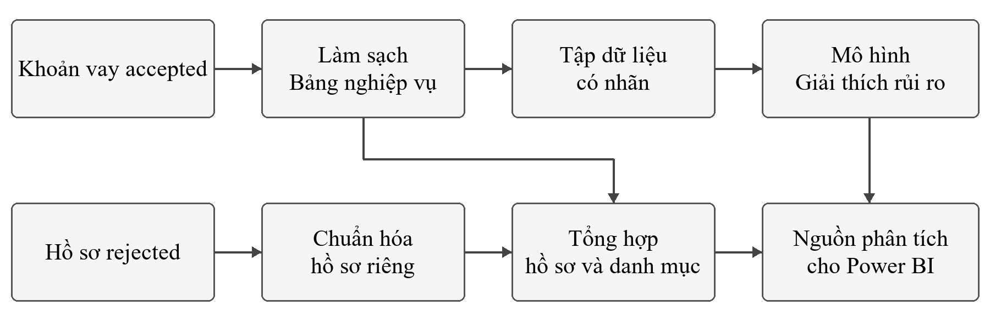
Hình 1.1. Luồng dữ liệu từ hai nguồn đến phân tích và trực quan hóa
Tập chuẩn được kiểm tra trước khi chuyển sang huấn luyện. Dữ liệu dành cho lựa chọn mô hình và đánh giá cuối được tách khỏi dữ liệu huấn luyện, giúp phân biệt kết quả đã học với kết quả kiểm tra. Đầu ra dự đoán được chuyển thành điểm, nhóm rủi ro và các bảng phân tích tổn thất để phục vụ trực quan hóa.
Ở nhánh danh mục, các bảng tổng hợp cung cấp số hồ sơ, số tiền và thuộc tính phân nhóm. Khi kết hợp với đầu ra mô hình, các nguồn này tạo những góc nhìn khác nhau về cùng bài toán: quy mô hoạt động, đặc điểm hồ sơ, rủi ro dự đoán và mức tập trung tổn thất. Mỗi góc nhìn vẫn giữ nguồn và phạm vi tính toán riêng.

1.2.2 Công cụ và công nghệ sử dụng
Nhóm chọn Python cho xử lý và phân tích vì có thể triển khai các phép biến đổi, kiểm tra và huấn luyện trong cùng một hệ thống mã nguồn. Pandas được dùng cho thao tác bảng, NumPy cho tính toán số; định dạng Parquet lưu các bảng trung gian và đầu ra. Với nguồn nhiều triệu dòng, mã đọc dữ liệu hỗ trợ xử lý từng phần để giảm nhu cầu bộ nhớ.
Scikit-learn cung cấp hồi quy Logistic, tiền xử lý và đánh giá. XGBoost (eXtreme Gradient Boosting) được dùng để thử khả năng mô hình cây nắm bắt các quan hệ phức tạp hơn mô hình cơ sở [6]. Phương pháp giải thích SHAP (SHapley Additive exPlanations) phân bổ đóng góp của từng đặc trưng vào một dự đoán, giúp nối kết quả mô hình với thông tin hồ sơ [7]. [21]
Nhóm chọn Power BI cho phần tương tác vì công cụ hỗ trợ mô hình dữ liệu, các phép tính tổng hợp và nhiều hình thức trực quan trong cùng báo cáo [5]. Trong phần trình bày chính, nhóm lựa chọn bốn trang Power BI: tổng quan danh mục, xu hướng và mục đích vay, đặc điểm người vay và phân tích rủi ro. Các trang kết hợp kết quả mô hình, thẻ chỉ tiêu, biểu đồ và bộ lọc. Ứng dụng Dash cung cấp giao diện dự đoán cá nhân bằng hai pipeline demo sáu đầu vào. Cấu trúc nguồn và hướng dẫn sử dụng được trình bày ở Chương 5.

1.2.3 Vai trò và luồng bàn giao giữa các thành viên
Nhóm phân công trách nhiệm theo ba phần việc có đầu vào và đầu ra nối tiếp nhau. Hồ Trọng Sơn phụ trách chuẩn bị dữ liệu; Huỳnh Trung Nghĩa phụ trách mô hình hóa và tổng hợp nội dung; Hoàng Ngọc Huy phụ trách Power BI và tích hợp. Mã vai trò được dùng trong tài liệu dự án để nhận diện đầu mối của từng phần.
Thành viên và mã vai trò | Phần việc chính | Nội dung bàn giao
Hồ Trọng Sơn - TV2 | Xử lý dữ liệu và EDA | Bảng dữ liệu, từ điển, kiểm tra chất lượng và hình EDA
Huỳnh Trung Nghĩa - TV1 | Mô hình hóa và điều phối báo cáo | Đánh giá, giải thích, điểm và nhóm rủi ro, tổn thất kỳ vọng
Hoàng Ngọc Huy - TV3 | Power BI và tích hợp | Mô hình dữ liệu, bố cục và thành phần tương tác
Bảng 1.1. Phân công vai trò trong dự án
Việc bàn giao dựa trên quy ước dữ liệu và quy ước mô hình. Các quy ước thống nhất khóa khoản vay, định nghĩa nhãn, danh sách đầu vào và cách sử dụng kết quả. Nhờ đó, người tích hợp có thể kiểm tra ý nghĩa của một trường trước khi tạo biểu đồ hoặc kết nối bảng. Các thành viên kiểm tra chéo dữ liệu và diễn giải để giữ tính nhất quán giữa phần xử lý, mô hình và báo cáo.

1.3 Giới thiệu bộ dữ liệu Lending Club

1.3.1 Nguồn dữ liệu và phạm vi thời gian
Bộ dữ liệu Lending Club gồm thông tin khoản vay accepted và hồ sơ rejected, được công bố trên trang All Lending Club loan data của Kaggle [8]. Nhóm sử dụng bản dữ liệu giai đoạn 2007-2018 đã lưu trong dự án. Tài liệu kiểm kê ghi tên tệp gốc, dung lượng và mã kiểm tra để nhận diện hai nguồn; các chi tiết này được tập hợp ở Phụ lục A.
Theo kết quả kiểm kê, accepted có tháng phát hành từ tháng 6 năm 2007 đến tháng 12 năm 2018. Rejected có ngày đăng ký từ ngày 26 tháng 5 năm 2007 đến ngày 31 tháng 12 năm 2018. Mốc accepted biểu diễn thời điểm phát hành khoản vay, còn mốc rejected biểu diễn thời điểm nộp hồ sơ. Khi lập thống kê thời gian, nhóm giữ đúng ý nghĩa của từng mốc và giới hạn so sánh được nêu ở mục 1.4.4.

1.3.2 Dữ liệu các khoản vay đã cấp
Nguồn accepted có 2.260.701 dòng và 151 cột. Thông tin gồm số tiền vay, kỳ hạn, mục đích vay, thu nhập, đặc điểm người vay, lịch sử tín dụng, định giá và trạng thái trả nợ. Cấu trúc này cho phép phân tích cơ cấu danh mục đồng thời xác định nhãn kết quả cho những khoản phù hợp với chính sách dự án.
Nhóm tách nguồn thành năm bảng theo nội dung: ứng dụng khoản vay, hồ sơ người vay, hồ sơ tín dụng, định giá và kết quả khoản vay. Các bảng dùng chung khóa để kết nối. Việc tách bảng giúp phân biệt dữ liệu dùng cho dự đoán với dữ liệu dùng cho nhãn hoặc phân tích hậu kỳ, đồng thời làm rõ các quan hệ khi xây dựng mô hình dữ liệu cho trực quan hóa.

1.3.3 Dữ liệu các hồ sơ bị từ chối
Nguồn rejected có 27.648.741 dòng và 9 cột. Các trường mô tả số tiền yêu cầu, ngày đăng ký, tiêu đề hồ sơ, điểm rủi ro có trong nguồn, tỷ lệ nợ trên thu nhập, ZIP, bang, thời gian làm việc và mã chính sách. Nhóm sử dụng nguồn này để phân tích quy mô và cơ cấu hồ sơ bị từ chối.
Dữ liệu rejected được giữ độc lập trong quy trình xử lý, sau đó tổng hợp cùng accepted ở những chỉ tiêu có thể đối chiếu như số hồ sơ. Cách sử dụng này bổ sung bối cảnh về applications cho phân tích danh mục. Những điều kiện khi so sánh điểm, mục đích vay và thời gian giữa hai nguồn được trình bày tập trung ở mục giới hạn.

1.3.4 Quy mô dữ liệu và đơn vị quan sát
Nguồn dữ liệu | Số dòng | Số cột | Đơn vị quan sát
Accepted | 2.260.701 | 151 | Khoản vay đã cấp
Rejected | 27.648.741 | 9 | Hồ sơ bị từ chối
Tập chuẩn có nhãn | 1.345.350 | 113 | Khoản vay có nhãn hợp lệ
Bảng 1.2. Quy mô các nguồn và tập dữ liệu chuẩn
Tổng hai nguồn là 29.909.442 bản ghi. Sau khi áp dụng quy tắc nhãn, tập chuẩn giữ 1.345.350 khoản vay; 915.351 accepted còn lại được loại khỏi phạm vi huấn luyện có giám sát. Hai số cộng lại bằng tổng accepted, cho phép đối chiếu phạm vi dữ liệu trước và sau lựa chọn nhãn.
Nhóm giữ một dòng cho mỗi khóa trong tập chuẩn. Báo cáo chất lượng ghi số khóa thiếu và số khóa trùng đều bằng 0. Điều kiện này giúp các phép đếm, kết nối và đối chiếu kết quả dự đoán bám đúng khoản vay, tránh tăng số quan sát do nhân bản dòng. Cách kiểm tra chi tiết thuộc quy trình Data Engineering ở Chương 2.

1.4 Cấu trúc và ý nghĩa dữ liệu

1.4.1 Các nhóm biến chính
Các biến được chia theo nội dung nghiệp vụ và thời điểm thông tin xuất hiện. Nhóm khoản vay mô tả khoản tiền và điều kiện đăng ký; nhóm người vay mô tả thu nhập, việc làm và tình trạng sở hữu nhà; nhóm tín dụng phản ánh lịch sử và trạng thái tín dụng. Nhóm định giá và nhóm kết quả được giữ riêng để phục vụ những mục đích sử dụng khác nhau.
Nhóm biến | Ví dụ trường | Ý nghĩa
Khoản vay | loan_amnt, purpose, term_months | Số tiền, mục đích và kỳ hạn
Người vay | annual_inc, home_ownership | Thu nhập và tình trạng sở hữu nhà
Tín dụng | fico_range_low, dti, open_acc | Điểm tín dụng, tỷ lệ nợ và số tài khoản mở
Định giá | grade, sub_grade, int_rate | Xếp hạng và lãi suất theo nguồn
Kết quả | loan_status, total_pymnt, recoveries | Trạng thái, thanh toán và thu hồi
Địa lý | state_code, zip_code | Khu vực của hồ sơ
Bảng 1.3. Các nhóm biến và ví dụ tiêu biểu
FICO là hệ thống điểm tín dụng do Fair Isaac Corporation phát triển; trong dự án, các trường FICO được lấy từ nguồn hồ sơ [9]. Tỷ lệ nợ trên thu nhập (Debt-to-Income ratio, DTI) mô tả gánh nặng nợ so với thu nhập theo dữ liệu ghi nhận. Hai loại thông tin này là cơ sở cho việc chia nhóm và so sánh hồ sơ trong EDA.
Nhóm lựa chọn đầu vào mô hình theo thời điểm hợp lệ của thông tin. Các đặc trưng tại thời điểm đăng ký hoặc ảnh chụp tín dụng được xem xét sử dụng; thông tin định danh, kết quả sau cấp vay, địa lý và các trường thuộc chính sách được tách khỏi mô hình cơ sở theo quy ước dự án. Cách phân loại này giúp việc dự đoán bám vào thông tin phù hợp với thời điểm cần đánh giá.

1.4.2 Từ điển dữ liệu
Từ điển mô tả 113 cột của tập chuẩn, gồm tên trường, kiểu dữ liệu, nhóm chính sách, điều kiện sử dụng mặc định cho mô hình và đơn vị quan sát. Thông tin bàn giao đi kèm ghi quy mô bảng, phân bố nhãn và trạng thái kiểm tra. Nhờ có hai thành phần này, người đọc có thể đối chiếu ý nghĩa của một trường với cách trường đó được dùng trong mô hình hoặc biểu đồ.
Số cột dữ liệu và số đầu vào mô hình được theo dõi ở các cấp khác nhau. Tập chuẩn còn chứa khóa, nhãn và trường phục vụ phân tích. Chính sách duyệt 106 trường đủ điều kiện; báo cáo mô hình ghi 103 đầu vào thực tế sau khi loại ba cột ngày chưa chuyển đổi trực tiếp. XGBoost tạo 151 đặc trưng sau tiền xử lý và mã hóa. Các số liệu này giải thích sự thay đổi từ bảng dữ liệu sang ma trận đầu vào; cách biến đổi được trình bày ở Chương 3.

1.4.3 Trạng thái khoản vay và nguồn xây dựng nhãn
Trạng thái khoản vay là căn cứ xây dựng nhãn. Nhóm dùng danh sách trạng thái được chấp thuận để bảo đảm mỗi nhãn gắn với một cách diễn giải nhất quán.
Nhóm kết quả | Trạng thái nguồn | Nhãn | Số khoản
Trả đủ | Fully Paid | 0 | 1.076.751
Default theo dự án | Charged Off hoặc Default | 1 | 268.599
Bảng 1.4. Quy tắc nhãn và số khoản trong tập chuẩn
Current, các trạng thái trễ hạn hoặc ân hạn, giá trị thiếu và các trạng thái dữ liệu cũ ngoài danh sách được giữ ở nhóm chưa có nhãn hợp lệ. Cách xử lý này giúp tách khoản vay đang diễn ra khỏi khoản đã có kết quả dùng cho mô hình.
Trong tập chuẩn, nhãn 1 chiếm khoảng 19,97% và nhãn 0 chiếm 80,03%. Mức chênh lệch lớp khiến tỷ lệ dự đoán đúng chung cần được đọc cùng khả năng phát hiện default. Các thước đo và kết quả đánh giá được phát triển ở Chương 3; tỷ lệ tại đây chỉ mô tả cơ cấu nhãn của tập dữ liệu đã lựa chọn.

1.4.4 Chất lượng và giới hạn dữ liệu
Dữ liệu đầu vào có giá trị thiếu, phần trăm và kỳ hạn dạng chuỗi, cùng ZIP đã che. Kiểm kê ghi nhận 51 mã bang; số dòng thiếu bang trong dữ liệu gốc lần lượt là 33 accepted và 22 rejected. Các đặc điểm này yêu cầu chuẩn hóa kiểu dữ liệu và kiểm tra khả năng sử dụng trước khi tổng hợp. Thông tin địa lý phù hợp với phân tích cấp bang; ZIP đã che hạn chế việc xác định vị trí chi tiết.
Giới hạn về nhãn xuất phát từ phạm vi quan sát. Tập mô hình chỉ gồm accepted có kết quả phù hợp với quy tắc, trong khi rejected không có kết quả trả nợ tương lai. Nhãn hiện tại phản ánh trạng thái khoản vay, chưa đặt trong một cửa sổ dự đoán cố định như 12 tháng. Khả năng ứng dụng sang hồ sơ bị từ chối, giai đoạn mới hoặc quần thể khác cần được đánh giá riêng.
So sánh thời gian cũng chịu ảnh hưởng của độ hoàn tất kết quả. Các khoản phát hành gần cuối giai đoạn có thể chưa kết thúc, nên tỷ lệ default của những khoản có nhãn chưa mô tả đầy đủ cùng thời gian quan sát cho mọi nhóm. Accepted và rejected dùng mốc ngày khác nhau; tỷ trọng của hai nguồn là cơ cấu bản ghi, không phải xác suất phê duyệt của cùng một nhóm hồ sơ nộp đơn.
Một số trường có tên hoặc nội dung gần nhau nhưng cần được giữ đúng nghĩa nguồn. Điểm Risk_Score của rejected khác với điểm do mô hình dự án tạo từ PD; tiêu đề hồ sơ rejected cũng chưa có cùng cách phân loại với mục đích vay accepted. Việc so sánh trực tiếp các trường này cần có quy tắc ánh xạ và kiểm tra tương thích.
Về diễn giải, EDA mô tả mối liên hệ trong dữ liệu quan sát; SHAP mô tả đóng góp vào dự đoán của mô hình. Hai kết quả này không xác định quan hệ nhân quả. Các dự đoán và nhóm rủi ro được dùng để hỗ trợ phân tích trong đồ án; khi chuyển sang bối cảnh sử dụng mới, cần kiểm tra độ ổn định và mức phù hợp của xác suất.
Power BI sử dụng bốn trang chính để trình bày dữ liệu danh mục, đặc điểm hồ sơ và kết quả mô hình. Dash hỗ trợ dự đoán cá nhân bằng hai pipeline sáu đầu vào. Các điều kiện sử dụng và bàn giao được trình bày tại Chương 5.

CHƯƠNG 2 DATA ENGINEERING VÀ PHÂN TÍCH KHÁM PHÁ DỮ LIỆU
Chương này trình bày cách nhóm chuyển hai nguồn Lending Club thành dữ liệu có thể kết nối, kiểm tra và sử dụng cho phân tích. Phần đầu tập trung vào tổ chức dữ liệu, chuẩn hóa, tạo trường tính toán và kiểm soát thông tin đầu vào. Phần sau sử dụng năm biểu đồ EDA để xem xét quy mô khoản vay, đặc điểm tín dụng và diễn biến số khoản đã cấp. Kết quả xử lý được đối chiếu với báo cáo bàn giao; nhận xét EDA gắn với đúng tập dữ liệu và cách tổng hợp của từng hình.

2.1 Thiết kế quy trình xử lý dữ liệu

2.1.1 Kiến trúc dữ liệu gốc trung gian và đầu ra
Nhóm tổ chức quy trình Data Engineering, tức chuẩn bị và tổ chức dữ liệu cho các bước phân tích tiếp theo, thành ba tầng. Dữ liệu gốc giữ nội dung nguồn để đối chiếu; dữ liệu trung gian tách theo nghiệp vụ; dữ liệu đầu ra cung cấp tập chuẩn có nhãn và thông tin bàn giao. Cách phân tầng giúp nhóm truy lại một chỉ tiêu đến nguồn của nó, đồng thời sử dụng những tập dữ liệu phù hợp cho mô hình và trực quan hóa.
Tầng | Nội dung | Mục đích
Dữ liệu gốc | Hai nguồn accepted và rejected | Kiểm kê và đối chiếu nội dung đầu vào
Dữ liệu trung gian | Sáu bảng nghiệp vụ; bảng ngày, bang và tổng hợp hồ sơ | Kết nối theo khóa và phân tích danh mục
Dữ liệu đầu ra | Tập chuẩn có nhãn, từ điển và bản kê bàn giao | Huấn luyện, EDA và kiểm tra phạm vi sử dụng
Bảng 2.1. Các tầng dữ liệu và mục đích sử dụng
Hai nguồn có hàng triệu dòng nên nhóm đọc theo lô, với kích thước mặc định 100.000 dòng. Mỗi lô được chuẩn hóa rồi ghi vào định dạng Parquet, là định dạng lưu dữ liệu theo cột. Khi chỉ cần một số trường để tổng hợp, bước đọc Parquet lựa chọn các cột cần thiết. Cách này giảm lượng dữ liệu phải nạp cùng lúc và tránh yêu cầu đọc toàn bộ hai tệp gốc vào bộ nhớ.

2.1.2 Khảo sát cấu trúc và nội dung đầu vào
Khảo sát dữ liệu ban đầu (profiling) bắt đầu bằng kiểm tra sự tồn tại của hai tệp, đọc tên cột và một mẫu năm dòng để nhận diện cách biểu diễn. Mẫu nhỏ phục vụ quan sát cấu trúc; số dòng, khoảng thời gian, mã bang và trạng thái khoản vay được kiểm kê bằng cách quét dữ liệu theo lô. Cấu trúc cột (schema) được đối chiếu với yêu cầu của từng nhánh xử lý trước khi tạo bảng.
Kết quả kiểm kê xác nhận accepted có 151 cột và rejected có 9 cột. Những khác biệt cần xử lý gồm tên trường theo hai quy ước, chuỗi phần trăm, kỳ hạn dạng văn bản, tháng viết bằng tiếng Anh và mã ZIP đã che. Việc nhận diện sớm các dạng này giúp nhóm đặt quy tắc chuyển đổi cụ thể thay vì để thư viện tự suy đoán toàn bộ kiểu dữ liệu.

2.1.3 Các bước xử lý và điểm kiểm tra
Quy trình triển khai theo thứ tự: kiểm kê nguồn, kiểm tra làm sạch, phân loại trường theo chính sách sử dụng, xây dựng bảng nghiệp vụ, đối chiếu nhãn, tạo đặc trưng, kết nối tập chuẩn, tạo bảng phục vụ danh mục, kiểm tra bàn giao và sinh EDA. Mỗi giai đoạn lưu kết quả kiểm tra và dấu trạng thái để các phần việc sau biết dữ liệu nào đã đạt yêu cầu.
Các điểm kiểm tra bám theo tác động của phép biến đổi. Chuẩn hóa phải giữ số dòng; tách bảng phải giữ một dòng cho mỗi khoản vay; kết nối phải giữ quan hệ một đối một; tạo đặc trưng phải tránh giá trị vô cực; lọc nhãn phải giải thích được số khoản bị loại. Nhờ đó, chất lượng dữ liệu được kiểm tra ngay tại nơi có thể phát sinh sai lệch.

2.2 Làm sạch và chuẩn hóa dữ liệu

2.2.1 Chuẩn hóa kiểu dữ liệu ngày tháng và chuỗi
Nhóm loại khoảng trắng ở tên cột và đầu cuối chuỗi. Cột định danh khoản vay được đổi tên thành loan_id và giữ dạng chuỗi; mã ZIP cũng được đọc dạng chuỗi để bảo toàn cách biểu diễn. Những trường số được chuyển sang kiểu số, còn giá trị không chuyển đổi được giữ dưới dạng thiếu.
Nội dung | Quy tắc xử lý | Ý nghĩa sau chuyển đổi
Lãi suất và mức sử dụng tín dụng có dấu % | Bỏ dấu % rồi chuyển sang số | Giữ đơn vị phần trăm; 13% thành 13
Kỳ hạn khoản vay | Trích số tháng từ chuỗi | term_months biểu diễn kỳ hạn bằng tháng
Thời gian làm việc | Trích số; dưới 1 năm thành 0,5; 10+ thành 10 | Biến số theo quy ước của dự án
Ngày của accepted | Đọc theo dạng tháng viết tắt và năm | Giá trị ngày phục vụ kết nối và tổng hợp tháng
Mã bang và ZIP | Chuẩn hóa chữ hoa cho bang; kiểm tra dạng mã | Khóa địa lý dùng trong phân tích
Bảng 2.2. Quy tắc chuẩn hóa các trường tiêu biểu
Quy ước thời gian làm việc giữ thông tin ở mức nguồn cho phép. Giá trị 10 biểu diễn nhóm từ mười năm trở lên, còn 0,5 là giá trị đại diện cho nhóm dưới một năm. Chuỗi gốc vẫn có trong bảng hồ sơ người vay để đối chiếu. Ngày accepted chỉ có tháng và năm, nên ngày đầu tháng trong dữ liệu chuyển đổi đóng vai trò đại diện tháng phát hành. Ngày đăng ký rejected được xử lý theo trường ngày riêng của nguồn.

2.2.2 Xử lý giá trị thiếu và giá trị đánh dấu
Giá trị đánh dấu (sentinel value) là một giá trị được dùng để biểu thị thông tin thiếu thay vì nội dung thực. Trong bước làm sạch, chuỗi rỗng, null, NULL và n/a được chuyển thành giá trị thiếu. Giá trị số hoặc ngày không đọc được cũng trở thành thiếu để các bước kiểm tra có thể nhận diện thống nhất.
Nhóm giữ trạng thái thiếu ở tầng dữ liệu dùng chung, chưa điền trung bình hoặc trung vị trong bước này. Báo cáo kiểm tra làm sạch ghi rõ không thực hiện điền thiếu bằng thống kê. Lựa chọn đó giúp tránh đưa thống kê của toàn bộ dữ liệu vào các tập đánh giá mô hình; quy trình điền thiếu khi huấn luyện được trình bày ở Chương 3.

2.2.3 Kiểm soát bản ghi trùng lặp
Khóa khoản vay phải có giá trị và duy nhất trong mỗi lô accepted. Khi xây dựng tập chuẩn, quy trình còn lưu tập khóa đã gặp để phát hiện trùng giữa các lô. Nếu vi phạm điều kiện này, chương trình dừng xử lý để nhóm kiểm tra nguồn, thay vì tự giữ một bản ghi bất kỳ. Kết quả bàn giao cho thấy tập chuẩn có số khóa thiếu và khóa trùng đều bằng 0.
Với rejected, đơn vị quan sát là hồ sơ trong nguồn và dữ liệu không cung cấp cùng khóa khoản vay như accepted. Nhóm giữ riêng các hồ sơ này; phép kiểm tra một dòng cho mỗi loan_id được áp dụng cho các bảng accepted. Khi tổng hợp hai nguồn, số dòng được đối chiếu theo từng quyết định để phát hiện tăng hoặc mất dòng.

2.2.4 Giá trị bất hợp lý và giá trị ngoại lệ
Giá trị ngoại lệ (outlier) là quan sát khác biệt rõ với phần lớn dữ liệu. Nhóm xử lý các trường hợp có căn cứ xác định trong mã nguồn: giá trị vô cực được chuyển thành thiếu; phép chia chỉ thực hiện khi mẫu số hữu hạn và lớn hơn 0; số tháng lịch sử tín dụng âm được giữ dạng thiếu; mã bang hoặc ZIP sai dạng cũng trở thành thiếu.
Các giá trị hữu hạn được giữ để phân tích theo ngữ cảnh của từng trường. Riêng biểu đồ DTI giới hạn trục hiển thị đến phân vị 99% để phần box plot dễ đọc, trong khi dữ liệu gốc của phép vẽ và tập chuẩn vẫn được giữ. Nhóm phân biệt việc điều chỉnh khả năng đọc biểu đồ với thay đổi giá trị dữ liệu. Thao tác đặt giới hạn trục điều chỉnh phạm vi hiển thị của biểu đồ [10].

2.2.5 Chuẩn hóa hai nguồn theo nghĩa nghiệp vụ
Nhánh accepted chuẩn hóa thông tin khoản đã cấp và tạo các trường kỳ hạn, thời gian làm việc, mã bang và nhãn. Nhánh rejected đổi tên chín trường nguồn theo quy ước chung, chuẩn hóa số tiền yêu cầu, điểm rủi ro, DTI, ngày đăng ký và địa lý. Hai nhánh cùng bổ sung thông tin quốc gia Hoa Kỳ.
Các trường có ý nghĩa khác nhau vẫn được giữ riêng: số tiền khoản vay accepted và số tiền yêu cầu rejected; ngày phát hành và ngày đăng ký; mục đích vay và tiêu đề hồ sơ. Quy tắc này cho phép dùng hai nguồn trong phân tích danh mục mà vẫn nhận diện được nghĩa của từng chỉ tiêu.

2.3 Xây dựng các bảng dữ liệu nghiệp vụ

2.3.1 Cấu trúc bảng khóa và quan hệ
Nhóm tách accepted thành năm bảng theo nội dung nghiệp vụ và giữ rejected trong bảng thứ sáu. Cả năm bảng accepted đều có 2.260.701 dòng với loan_id duy nhất. Việc tách bảng giúp lựa chọn đúng nguồn thông tin cho từng phép phân tích, đặc biệt là phân biệt thông tin hồ sơ với kết quả trả nợ.

Bảng | Nội dung chính | Khóa và phạm vi
Khoản vay | Số tiền, ngày phát hành, mục đích và kỳ hạn | loan_id; toàn bộ accepted
Hồ sơ người vay | Thu nhập, việc làm, sở hữu nhà và địa lý | loan_id; toàn bộ accepted
Hồ sơ tín dụng | FICO, DTI, tài khoản và lịch sử tín dụng | loan_id; toàn bộ accepted
Định giá khoản vay | Lãi suất, xếp hạng và thông tin tài trợ | loan_id; giữ riêng với mô hình cơ sở
Kết quả khoản vay | Trạng thái, nhãn và thông tin sau cấp vay | loan_id; chỉ lấy nhãn khi nối tập chuẩn
Hồ sơ bị từ chối | Số tiền yêu cầu, ngày đăng ký và đặc điểm hồ sơ | Hồ sơ nguồn; 27.648.741 dòng

Bảng 2.3. Các bảng nghiệp vụ và nội dung kết nối

2.3.2 Thực hiện kết nối các bảng
Tập chuẩn bắt đầu từ bảng khoản vay, sau đó kết nối trái với bảng người vay và tín dụng theo loan_id. Kết nối trái giữ các khoản vay ở bảng gốc để nhóm kiểm tra độ đầy đủ của thông tin được ghép. Từ bảng kết quả, quy trình chỉ chọn khóa và nhãn để đưa vào tập chuẩn.
Mỗi phép ghép sử dụng kiểm tra quan hệ một đối một. Theo tài liệu pandas, lựa chọn này kiểm tra tính duy nhất của khóa ở cả hai bảng tham gia kết nối [11] Trong dự án, điều kiện đó giúp chặn việc một khoản vay bị nhân thành nhiều dòng và làm tăng các phép đếm hoặc tổng số tiền.

2.3.3 Kiểm tra kết quả kết nối
Sau kết nối, số dòng phải bằng số dòng khoản vay đầu vào của lô và khóa vẫn phải duy nhất. Sau khi tạo đặc trưng, quy trình lọc các khoản có nhãn hợp lệ để ghi tập chuẩn. Do đó, thay đổi quy mô từ accepted sang tập có nhãn được quy về bước lựa chọn kết quả trả nợ, thay vì nhầm với mất dữ liệu do ghép bảng.
Bảng ngày có 4.238 dòng và các thuộc tính năm, quý, tháng, tên tháng, năm-tháng; bảng bang có 51 mã địa lý. Bảng tổng hợp hồ sơ giữ 29.909.442 dòng từ hai quyết định accepted và rejected. Báo cáo kiểm tra đối chiếu số dòng mỗi quyết định với nguồn và xác nhận chênh lệch bằng 0. Các bảng này cung cấp cơ sở cho bộ lọc và tổng hợp thời gian, địa lý ở phần trực quan hóa.

2.3.4 Xây dựng các trường tính toán mới
Nhóm tạo mười trường tính toán từ dữ liệu hồ sơ và tín dụng. Những trường này chuyển các giá trị riêng lẻ thành đại lượng hoặc nhóm có thể so sánh, đồng thời giữ nguồn phụ thuộc để kiểm tra tính phù hợp tại thời điểm dự đoán.
Trường hoặc nhóm trường | Quy tắc | Mục đích
FICO trung bình | (FICO thấp + FICO cao) / 2 | Đại diện khoảng điểm tín dụng
Tỷ lệ khoản vay trên thu nhập | Số tiền vay / thu nhập năm; mẫu số phải lớn hơn 0 | Đối chiếu quy mô vay và thu nhập
Số tháng lịch sử tín dụng | Chênh lệch tháng giữa phát hành và mở tín dụng đầu tiên | Biểu diễn độ dài lịch sử tín dụng
Năm, quý và tháng phát hành | Trích ba thuộc tính từ ngày phát hành | Tổng hợp và phân tích thời gian
Nhóm số tiền vay | Các mốc 5.000, 10.000 và 20.000 đơn vị nguồn | Phân khúc quy mô khoản vay
Nhóm thu nhập | Các mốc 40.000, 80.000 và 150.000 đơn vị nguồn/năm | So sánh nhóm thu nhập
Nhóm FICO | Dưới 650; 650-699; 700-749; từ 750 | Phân tích điểm tín dụng
Nhóm DTI | Đến 10; trên 10 đến 20; trên 20 đến 30; trên 30% | Phân tích gánh nặng nợ
Bảng 2.4. Mười trường tính toán và quy tắc tạo
FICO trung bình được tính khi cả hai đầu khoảng có giá trị. Tỷ lệ khoản vay trên thu nhập giữ dạng thiếu khi thu nhập không dương hoặc dữ liệu không hữu hạn. Chênh lệch tháng được tính từ năm và tháng của hai mốc, nên phù hợp với mức chi tiết của ngày accepted. Sau tạo đặc trưng, quy trình kiểm tra các cột số và dừng nếu xuất hiện giá trị vô cực.

2.4 Xây dựng nhãn và kiểm soát rò rỉ dữ liệu

2.4.1 Áp dụng quy tắc gán nhãn
Quy tắc nhãn ở mục 1.4.3 được triển khai bằng danh sách trạng thái được chấp thuận. Hàm xử lý khởi tạo nhãn dạng thiếu, sau đó gán 0 cho Fully Paid và 1 cho Charged Off hoặc Default. Việc bắt đầu bằng giá trị thiếu giúp các trạng thái ngoài danh sách được giữ lại để kiểm tra, thay vì tự quy về lớp trả đủ.
Bảng đối chiếu nhãn ghi trạng thái nguồn, số dòng và nhãn tương ứng. Nhóm kiểm tra tổng số dòng có nhãn với tổng của hai lớp, đồng thời lưu số dòng chưa có nhãn. Cách thực hiện này cho phép truy lại nguyên nhân một khoản vay có hoặc không có mặt trong tập mô hình.

2.4.2 Xử lý khoản vay chưa có kết quả phù hợp
Các khoản đang hoạt động, trễ hạn, trong thời gian ân hạn, thiếu trạng thái hoặc thuộc các trạng thái lịch sử ngoài danh sách giữ nhãn thiếu. Chúng vẫn tồn tại trong các bảng nghiệp vụ phục vụ danh mục; chỉ bị loại khỏi tập huấn luyện có giám sát.
Quy trình đối chiếu 2.260.701 khoản accepted thành 1.345.350 khoản có nhãn và 915.351 khoản ngoài phạm vi nhãn. Đẳng thức giữa ba số này là điều kiện kiểm tra bàn giao. Nhóm lưu riêng số lượng bị loại để người dùng dữ liệu hiểu phạm vi của kết quả mô hình.

2.4.3 Thông tin hợp lệ tại thời điểm dự đoán
Rò rỉ dữ liệu (data leakage) xảy ra khi mô hình sử dụng thông tin mà tại thời điểm dự đoán chưa có hoặc thông tin làm lộ kết quả cần dự đoán. Dự án đặt thời điểm sử dụng thông tin quanh giai đoạn đăng ký và cấp vay, rồi phân loại từng cột theo vai trò và thời điểm xuất hiện.
Thông tin hồ sơ đăng ký và ảnh chụp tín dụng tại thời điểm cấp vay là hai nhóm được phép xem xét cho mô hình cơ sở. Thông tin thanh toán, thu hồi nợ hoặc hỗ trợ khó khăn xuất hiện về sau được giữ cho phân tích lịch sử. Việc kiểm soát cần xét ý nghĩa của trường, vì tên có chứa từ “tín dụng” chưa đủ để xác nhận trường được ghi nhận trước kết quả trả nợ.

2.4.4 Phân loại và kiểm soát trường đầu vào
Nhóm đưa các trường như số tiền đã thanh toán, tiền thu hồi và điểm FICO cập nhật cuối kỳ vào nhóm sau cấp vay. Khóa định danh và trường trạng thái chỉ dùng để kết nối hoặc tạo nhãn. Các trường định giá như lãi suất và xếp hạng phản ánh chính sách của bên cấp vay nên được tách khỏi mô hình cơ sở. Địa lý dành cho phân tích danh mục; văn bản có nhiều giá trị khác nhau và các trường chỉ phục vụ báo cáo cũng được quản lý riêng.
Mỗi trường phải có lớp chính sách xác định. Một trường chưa phân loại sẽ chặn bàn giao cho mô hình để nhóm xem xét. Kết quả kiểm tra ghi nhận danh sách trường chưa phân loại rỗng và danh sách trường bị cấm trong đầu vào mô hình cũng rỗng.

2.4.5 Tập dữ liệu chuẩn có nhãn
Tập chuẩn được xây dựng sau khi kết nối, tạo đặc trưng và lựa chọn nhãn, với một dòng cho mỗi khoản accepted có kết quả phù hợp. Tập gồm 113 cột, trong đó có khóa, nhãn, trường phục vụ phân tích và các trường đủ điều kiện xét cho mô hình. Danh sách cho mô hình cơ sở có 106 trường theo chính sách; việc chuyển thành đầu vào huấn luyện cụ thể thuộc Chương 3.
Nhóm giữ sự phân biệt giữa lưu dữ liệu và sử dụng dữ liệu. Một trường xuất hiện trong tập chuẩn có thể phục vụ kiểm tra hoặc biểu đồ; quyền sử dụng cho mô hình được xác định từ danh sách chính sách và bước kiểm tra đầu vào.

2.5 Kiểm tra chất lượng và bàn giao dữ liệu

2.5.1 Điều kiện kiểm tra và kết quả
Điều kiện kiểm tra chất lượng (quality gate) là yêu cầu dữ liệu phải đạt trước khi chuyển sang phần việc tiếp theo. Nhóm kiểm tra khóa, nhãn, giá trị số, ngày phát hành, địa lý, từ điển và chính sách đầu vào. Báo cáo bàn giao ghi trạng thái tổng và kiểm tra rò rỉ đều đạt.
Chỉ tiêu | Kết quả | Ý nghĩa
Khóa thiếu và khóa trùng | 0 và 0 | Giữ một dòng cho mỗi khoản vay
Giá trị số vô cực | 0 | Phép tính không tạo giá trị vô hạn
Nhãn 0 và nhãn 1 | 1.076.751 và 268.599 | Tổng bằng 1.345.350 dòng có nhãn
Độ phủ ngày phát hành và mã bang | 100% trong tập chuẩn | Có dữ liệu cho các phép tổng hợp tương ứng
Độ phủ từ điển | 113/113 cột | Mỗi cột có kiểu và lớp chính sách
Trường bị cấm trong mô hình cơ sở | Danh sách rỗng | Đạt điều kiện kiểm tra đầu vào
Bảng 2.5. Kết quả kiểm tra tập chuẩn và bàn giao

2.5.2 Đối chiếu quy mô trước và sau xử lý
Các bảng nghiệp vụ accepted bảo toàn số dòng nguồn, còn bảng rejected giữ đủ số hồ sơ nguồn. Tập chuẩn thu hẹp theo quy tắc nhãn đã nêu ở mục 2.4.2. Số dòng các bảng theo nội dung không được cộng thành số khoản vay, vì năm bảng accepted mô tả cùng các khoản dưới những nhóm thông tin khác nhau.
Bảng tổng hợp hồ sơ kết hợp hai quyết định và được kiểm tra riêng: số accepted bằng 2.260.701, số rejected bằng 27.648.741. Tổng khớp nguồn và chênh lệch theo từng quyết định bằng 0. Việc kiểm tra theo thành phần giúp phát hiện sai lệch mà chỉ nhìn tổng chung có thể bỏ sót.

2.5.3 Từ điển bản kê và nội dung bàn giao
Bộ bàn giao gồm tập chuẩn, từ điển dữ liệu, bản kê thông tin dữ liệu (manifest) và báo cáo chất lượng. Từ điển ghi tên cột, kiểu dữ liệu, lớp chính sách, điều kiện sử dụng mặc định và đơn vị quan sát. Bản kê lưu số dòng nguồn, số dòng có nhãn, số dòng bị loại, phân bố nhãn, trạng thái kiểm tra và thông tin nguồn gốc.
Nhóm mô hình sử dụng tập chuẩn cùng danh sách trường được phép. Nhóm Power BI sử dụng các bảng danh mục, bảng ngày và bang theo nhu cầu phân tích. Năm hình EDA và báo cáo đi kèm được bàn giao với mô tả nguồn, cách tổng hợp và điều kiện hiển thị. Vị trí các sản phẩm và mã xử lý được tập hợp ở Phụ lục A để người đọc kiểm chứng.

2.6 Phân tích khám phá dữ liệu

2.6.1 Phân bố nhãn và phạm vi các biểu đồ
Trong tập chuẩn, lớp trả đủ chiếm 80,03% và lớp default theo quy tắc dự án chiếm 19,97%. Đây là cơ cấu của các khoản có nhãn được lựa chọn. Nhóm dùng số lượng và tỷ lệ đồng thời để xác định mức chênh lệch giữa hai lớp trước khi phân tích các đặc điểm hồ sơ.
Hai biểu đồ phân bố khoản vay và DTI sử dụng 200.000 dòng đầu của tập chuẩn theo thứ tự lưu. Hai biểu đồ FICO và ma trận FICO-DTI tổng hợp toàn bộ tập chuẩn theo lô; biểu đồ thời gian dùng toàn bộ bảng khoản vay accepted. Phạm vi này quyết định cách đọc các hình và được ghi trong nguồn chú thích.

2.6.2 Phân bố giá trị khoản vay
Nhóm chọn biểu đồ tần suất (histogram) vì câu hỏi cần xem khoản vay tập trung ở khoảng giá trị nào. Trục ngang thể hiện số tiền vay, trục dọc đếm quan sát trong mỗi khoảng [12, pp. 95-97]. Hình 2.1 được tạo từ mẫu 200.000 dòng của tập chuẩn.
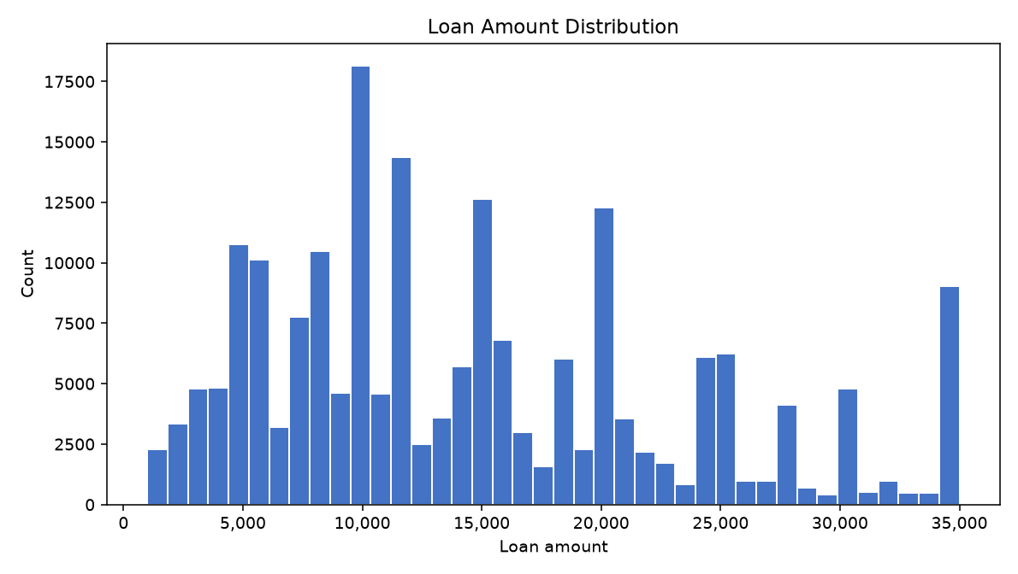
Hình 2.1. Phân bố giá trị khoản vay trong mẫu EDA
Các khoảng quanh 10.000, 15.000 và 20.000 đơn vị nguồn có nhiều quan sát; một số khoảng gần 5.000 và 35.000 đơn vị nguồn cũng tạo các điểm tập trung. Biểu đồ cho thấy phân bố có nhiều đỉnh theo mức tiền vay, nên chỉ một giá trị trung bình sẽ khó thể hiện đầy đủ cấu trúc của mẫu.
Kết quả này giúp nhóm lựa chọn phân khúc số tiền và chuẩn bị các góc nhìn so sánh với thu nhập hoặc rủi ro. Khi đặt cạnh tỷ lệ default, quy mô khoản vay cung cấp thêm bối cảnh về số tiền gắn với từng nhóm hồ sơ.

2.6.3 So sánh DTI giữa hai lớp kết quả
Nhóm chọn biểu đồ hộp (boxplot) để so sánh vị trí trung tâm và độ phân tán của DTI giữa hai lớp. Đường trong hộp thể hiện trung vị; hai cạnh hộp tương ứng với các tứ phân vị 25% và 75%, tức khoảng chứa phần giữa của phân bố [12, pp. 233-235], [13].
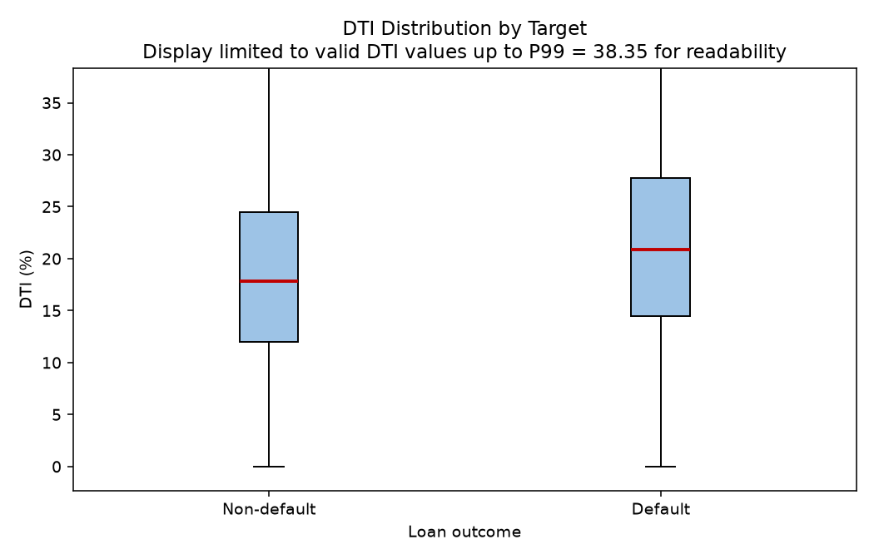
Hình 2.2. Phân bố DTI theo kết quả khoản vay trong mẫu EDA
Trong Hình 2.2, trung vị DTI của nhóm default nằm khoảng 21%, cao hơn nhóm trả đủ khoảng 18%; khoảng giữa của nhóm default cũng dịch lên. Tuy vậy, hai hộp còn chồng lấn đáng kể. Nhận xét từ hình gợi ý DTI có liên hệ với kết quả khoản vay trong mẫu, đồng thời cho thấy một ngưỡng DTI đơn lẻ khó tách rõ hai lớp.
Giới hạn trục giúp nhìn rõ hộp và trung vị thay vì để các giá trị rất lớn chiếm phần lớn chiều cao hình. Vì thế, phần diễn giải tập trung vào trung tâm và khoảng giữa của hai phân bố.

2.6.4 Tỷ lệ default quan sát theo nhóm FICO
Nhóm tổng hợp số khoản và số nhãn 1 theo nhóm FICO trên toàn bộ tập chuẩn. Tỷ lệ default quan sát của nhóm được tính bằng số khoản nhãn 1 chia cho số khoản có nhãn trong nhóm. Biểu đồ cột giữ thứ tự điểm tín dụng tăng dần và ghi số quan sát để người đọc đánh giá quy mô từng nhóm.
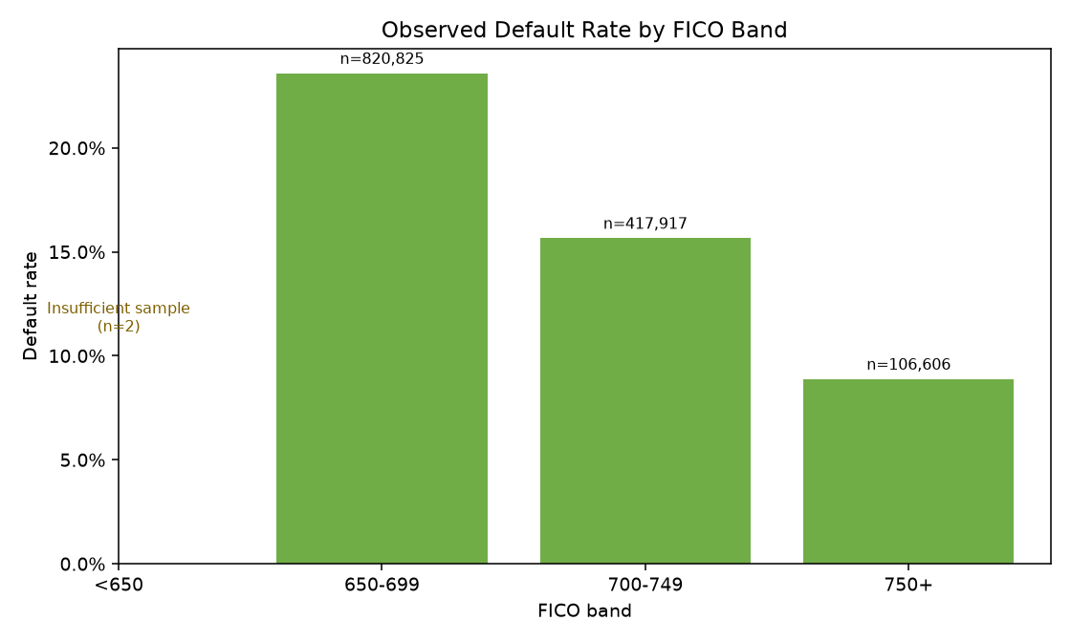
Hình 2.3. Tỷ lệ default quan sát theo nhóm FICO
Nhóm FICO | Số khoản | Tỷ lệ quan sát đọc xấp xỉ từ hình
Dưới 650 | 2 | Không hiển thị do ít quan sát
650-699 | 820.825 | Khoảng 23,6%
700-749 | 417.917 | Khoảng 15,7%
Từ 750 | 106.606 | Khoảng 8,9%
Bảng 2.6. Số quan sát và mức tỷ lệ thể hiện trên biểu đồ FICO
Ba nhóm đủ số quan sát cho thấy tỷ lệ default giảm khi chuyển sang nhóm FICO cao hơn. Nhóm 650-699 đồng thời có quy mô lớn nhất, nên đây là phân khúc cần xem xét cả tỷ lệ và số lượng khoản vay. Kết quả cung cấp bối cảnh cho việc sử dụng đặc điểm tín dụng trong mô hình và các phép lọc theo phân khúc.

2.6.5 Ma trận FICO và DTI
Biểu đồ nhiệt (heatmap) đặt nhóm FICO theo hàng và nhóm DTI theo cột. Heatmap biểu diễn các giá trị trong ma trận bằng màu [14]. Màu trong Hình 2.4 thể hiện tỷ lệ default quan sát trong từng tổ hợp, kèm số khoản ngay trong ô. Cách biểu diễn này giúp nhóm xem đặc điểm hai chiều thay vì chỉ so sánh từng biến riêng.
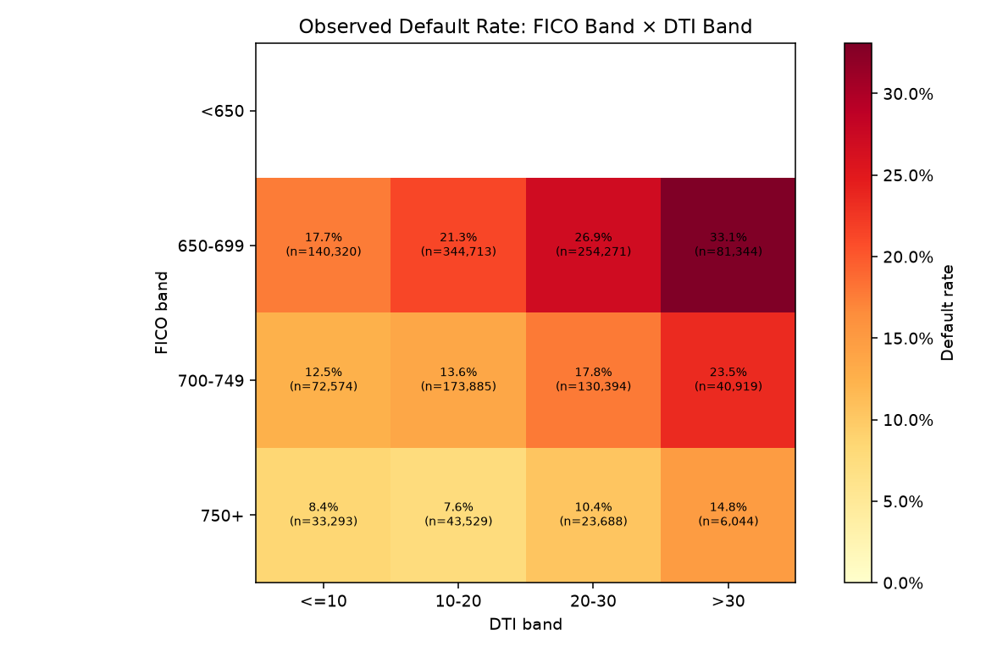
Hình 2.4. Ma trận tỷ lệ default quan sát theo FICO và DTI
Trong hàng FICO 650-699, tỷ lệ hiển thị tăng từ 17,7% ở DTI đến 10% lên 33,1% ở DTI trên 30%; hai ô lần lượt có 140.320 và 81.344 khoản. Trong hàng 700-749, tỷ lệ tăng từ 12,5% lên 23,5% giữa hai đầu tương ứng. Những đối chiếu này cho thấy việc xem DTI trong cùng nhóm FICO bổ sung thông tin cho biểu đồ một chiều.
Hàng FICO từ 750 có tỷ lệ lần lượt 8,4%, 7,6%, 10,4% và 14,8%. Hai nhóm DTI đầu không tăng đều, nên nhận xét “DTI càng cao thì tỷ lệ luôn càng lớn” vượt quá hình. Nhóm giữ cách diễn giải theo từng tổ hợp cụ thể; số khoản và tỷ lệ của ô cùng được dùng để xác định phân khúc cần khám phá sâu hơn.

2.6.6 Số khoản accepted theo thời gian
Nhóm dùng biểu đồ đường để thể hiện số khoản được phát hành theo tháng, với mỗi điểm là phép đếm từ toàn bộ bảng khoản vay accepted. Trục thời gian giữ thứ tự từ tháng 6 năm 2007 đến tháng 12 năm 2018. Nguồn này phù hợp với câu hỏi về quy mô phát hành vì bao gồm cả các khoản còn hoạt động.
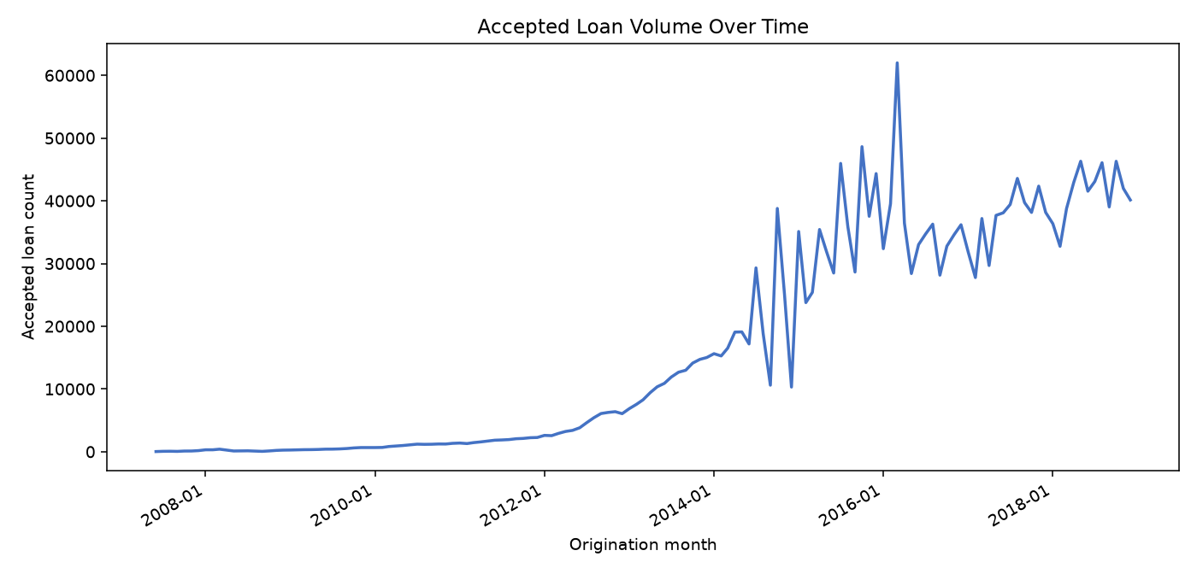
Hình 2.5. Số khoản vay accepted phát hành theo tháng
Hình 2.5 cho thấy số khoản thấp ở đầu giai đoạn, tăng rõ từ khoảng năm 2012 và đạt mức hàng chục nghìn mỗi tháng trong các năm sau. Từ năm 2014, chuỗi có các dao động lớn giữa tháng liền kề; một đỉnh trong năm 2016 vượt 60.000 khoản. Giai đoạn 2017-2018 vẫn duy trì quy mô cao nhưng biến động theo tháng.
Biểu đồ cung cấp bối cảnh cho các trang phân tích thời gian: khi người dùng chọn năm hoặc tháng, số khoản cần được đọc cùng thời kỳ và nguồn tính. Các dao động là điểm để kiểm tra thêm phân bố theo tháng, thay vì tự gắn với một nguyên nhân kinh tế hoặc thay đổi chính sách.

2.7 Tổng hợp kết quả EDA và giới hạn diễn giải

2.7.1 Các kết quả làm cơ sở cho bước tiếp theo
Năm hình nối các câu hỏi từ quy mô đến đặc điểm tín dụng và thời gian. Phân bố số tiền có nhiều vùng tập trung; DTI của nhóm default dịch lên nhưng vẫn chồng lấn nhóm trả đủ; tỷ lệ default khác biệt giữa các nhóm FICO đủ số quan sát. Ma trận hai chiều làm rõ thêm những tổ hợp FICO-DTI, còn chuỗi thời gian cho thấy quy mô phát hành thay đổi đáng kể giữa các giai đoạn.
Những kết quả này giúp nhóm lựa chọn trường cần phân tích, giữ phép đếm cạnh tỷ lệ và xây dựng các bộ lọc theo thời gian, điểm tín dụng hoặc gánh nặng nợ. Đối với mô hình, EDA cung cấp bối cảnh và câu hỏi kiểm tra; chất lượng dự đoán được đánh giá riêng trên các tập dữ liệu tách biệt ở Chương 3.

2.7.2 Giới hạn của mẫu và cách tổng hợp
Mẫu 200.000 dòng cho histogram và boxplot được lấy theo thứ tự lưu, chưa phải mẫu ngẫu nhiên đại diện cho toàn bộ giai đoạn. Do đó, những nhận xét từ hai hình này được giới hạn ở mẫu đang thể hiện. Các tỷ lệ FICO và FICO-DTI dùng toàn bộ tập có nhãn, nhưng vẫn chịu giới hạn lựa chọn kết quả trả nợ đã nêu ở mục 1.4.4.
Nhóm FICO dưới 650 chỉ có hai khoản; tỷ lệ được ẩn khi số quan sát dưới 100. Ngưỡng hiển thị này giúp tránh đọc quá mức các nhóm rất ít khoản, nhưng không thay cho đánh giá độ bất định thống kê. Những ô trống trong ma trận có nghĩa là không đủ quan sát để hiển thị theo quy tắc, không mang nghĩa rủi ro bằng 0.
DTI thiếu bị loại khỏi phép tổng hợp yêu cầu nhóm DTI; biểu đồ hộp còn giới hạn vùng trục đến phân vị 99%. Vì vậy, quy mô dùng trong từng phép vẽ có thể khác quy mô tập chuẩn. Biểu đồ thời gian mô tả số khoản accepted theo tháng, còn tỷ lệ default quan sát phản ánh nhóm có nhãn; hai đại lượng cần giữ riêng phạm vi tính.
Các kết quả EDA mô tả mối liên hệ trong dữ liệu lịch sử. Chúng chưa tách ảnh hưởng của các đặc điểm hồ sơ khác hoặc xác định quan hệ nhân quả. Trong phạm vi báo cáo, nhóm dùng các hình để đặt câu hỏi, lựa chọn góc nhìn và đối chiếu với kết quả mô hình ở các chương sau.

CHƯƠNG 3 XÂY DỰNG VÀ ĐÁNH GIÁ MÔ HÌNH DỰ ĐOÁN
Chương này trình bày quá trình xây dựng và đánh giá mô hình dự đoán xác suất vỡ nợ, gọi tắt là PD (Probability of Default). Mục tiêu không chỉ là chọn một thuật toán dự báo mà còn tạo ra các chỉ số có thể sử dụng để nhận diện nhóm khoản vay rủi ro, so sánh kết quả thực tế với dự đoán và phục vụ phân tích trực quan. Mô hình chính sử dụng 103 đặc trưng; mô hình rút gọn trong ứng dụng dự đoán cá nhân được giới thiệu riêng ở phần trình bày hệ thống.

3.1 Xác định bài toán dự đoán vỡ nợ

3.1.1 Cơ sở lựa chọn bài toán phân loại
Bài toán được thiết kế dưới dạng phân loại nhị phân vì mỗi khoản vay đã có kết cục được xác định là trả đủ hoặc vỡ nợ. Thay vì chỉ xuất nhãn, mô hình ước lượng PD trên thang từ 0 đến 1. Xác suất này là cơ sở để so sánh mức rủi ro giữa các khoản vay, phân nhóm người vay và tính toán tổn thất kỳ vọng. Hồi quy Logistic được chọn làm mô hình cơ sở; XGBoost được so sánh nhằm đánh giá lợi ích của khả năng biểu diễn quan hệ phi tuyến.

3.1.2 Đầu vào, biến mục tiêu và xác suất PD
Dữ liệu nghiên cứu gồm 2.260.701 hồ sơ vay được chấp nhận và 27.648.741 hồ sơ bị từ chối. Do nhóm bị từ chối không có kết cục trả nợ, nghiên cứu không dùng nhóm này để huấn luyện dự báo vỡ nợ hoặc tính tỷ lệ vỡ nợ quan sát. Trong số các khoản vay được chấp nhận, 915.351 khoản chưa có kết cục cuối cùng được loại khỏi tập học có giám sát. Như vậy, quần thể mô hình hóa gồm 1.345.350 khoản vay đã xác định được kết cục.
Nhãn Y nhận giá trị 0 đối với khoản vay Fully Paid và giá trị 1 đối với Charged Off hoặc Default. Tập có nhãn gồm 1.076.751 khoản trả đủ, tương ứng 80,035%, và 268.599 khoản vỡ nợ, tương ứng 19,965%. Dữ liệu vì thế có tỷ lệ hai lớp xấp xỉ 4:1.
Mô hình ước lượng xác suất xảy ra nhãn Y = 1 theo các đặc trưng X. Đối với hồi quy Logistic, PD được tính bằng hàm sigmoid:
$$P\left(Y=1∣X\right)=σ\left(w^{T}X+b\right)=\frac{1}{1+e^{-\left(w^{T}X+b\right)}}$$
XGBoost cũng xuất xác suất nhờ hàm logistic áp dụng lên điểm tổng hợp từ các cây quyết định. Để đưa ra cảnh báo, xác suất được so sánh với ngưỡng T:
$$\hat{Y}=\left\{\begin{matrix}1 & \text{nếu }\hat{p}≥T \\ 0 & \text{nếu }\hat{p}<T\end{matrix}\right.$$
Ngưỡng 0,5 được dùng làm mốc so sánh ban đầu. Ngưỡng cuối cùng được lựa chọn từ dữ liệu Validation theo mục tiêu phát hiện rủi ro, thay vì mặc định mọi khoản vay có PD dưới 50% đều an toàn.

3.1.3 Lựa chọn đặc trưng và kiểm soát rò rỉ dữ liệu
Danh sách đặc trưng được rà soát theo thời điểm sẵn có của thông tin. Nhóm chỉ sử dụng dữ liệu người vay tại thời điểm đăng ký và các thông tin lịch sử tín dụng hợp lệ. Các trường định danh, nhãn, trạng thái sau giải ngân, số tiền đã thanh toán và dữ liệu phục hồi nợ không được đưa vào mô hình vì có thể làm sai lệch kết quả đánh giá. Những trường chưa xác nhận được thời điểm xuất hiện hoặc có nguy cơ phản ánh chính sách sau xét duyệt cũng bị loại bỏ.
Quy trình kiểm tra tính hợp lệ lựa chọn 106 trường thông tin. Ba trường ngày gốc là issue_d, earliest_cr_line và sec_app_earliest_cr_line không đưa trực tiếp vào mô hình vì các đặc trưng dẫn xuất đã biểu diễn thông tin cần thiết về thời điểm cấp vay và lịch sử tín dụng. Vì vậy, mô hình sử dụng 103 đặc trưng đầu vào; sau mã hóa biến phân loại có 151 cột. Trong đó, issue_year còn phản ánh giai đoạn cấp vay, cần được diễn giải thận trọng khi phân tích kết quả.

3.1.4 Phân chia dữ liệu huấn luyện và đánh giá
Tập dữ liệu gồm 1.345.350 khoản vay có nhãn được chia ngẫu nhiên phân tầng theo tỷ lệ 60% cho huấn luyện, 20% cho lựa chọn và 20% cho kiểm tra cuối. Phép chia sử dụng hạt giống ngẫu nhiên 42, bảo đảm không có khoản vay trùng giữa các tập. Tập huấn luyện được dùng để học tham số và tiền xử lý; tập lựa chọn dùng để so sánh mô hình và xác định ngưỡng; tập kiểm tra cuối chỉ sử dụng sau khi các quyết định đã được cố định.
Bảng 3.1. Quy mô các tập dữ liệu
Phân vùng | Tỷ lệ | Số khoản | Default (n) | Default (%)
Train | 60% | 807.210 | 161.159 | 19,965%
Validation | 20% | 269.070 | 53.720 | 19,965%
Frozen Test | 20% | 269.070 | 53.720 | 19,965%
Tổng (có nhãn) | 100% | 1.345.350 | 268.599 | 19,965%
Phân chia phân tầng duy trì tỷ lệ vỡ nợ gần 19,965% ở cả ba tập. Các tập không có khoản vay trùng nhau. Tuy nhiên, đây là phân chia ngẫu nhiên chứ không phải phân chia theo năm cấp vay; kết quả đánh giá phản ánh khả năng dự báo trong phạm vi phân phối dữ liệu hiện có, chưa chứng minh được mức độ ổn định ở một giai đoạn kinh tế tương lai.

3.2 Quy trình tiền xử lý mô hình

3.2.1 Xử lý giá trị thiếu
Đối với biến số, các giá trị thiếu được thay bằng trung vị tính trên dữ liệu huấn luyện; đối với biến phân loại, nhóm sử dụng giá trị xuất hiện nhiều nhất. Việc lựa chọn trung vị nhằm hạn chế ảnh hưởng của những giá trị tài chính quá lớn hoặc quá nhỏ. Bước điền khuyết được thực hiện trong cùng quy trình tiền xử lý với mô hình để tránh sử dụng thông tin thống kê từ dữ liệu đánh giá.

3.2.2 Mã hóa biến phân loại và xử lý biến số
Các biến phân loại được mã hóa one-hot, tức mỗi nhóm được biểu diễn bằng một cột chỉ báo. Bộ mã hóa giữ cấu trúc đầu vào nhất quán khi gặp giá trị chưa từng xuất hiện trong huấn luyện. Ví dụ, biến home_ownership gồm các nhóm OWN, MORTGAGE, RENT, OTHER, ANY và NONE. Dạng ma trận thưa được sử dụng để giảm lượng bộ nhớ cần thiết.
Đối với hồi quy Logistic, các biến số được chuẩn hóa để hạn chế ảnh hưởng chênh lệch thang đo khi ước lượng hệ số. Với XGBoost, các biến số không cần chuẩn hóa vì phương pháp phân tách của cây quyết định dựa trên thứ tự giá trị. Hai thuật toán vẫn sử dụng cùng danh sách đặc trưng đầu vào.

3.2.3 Học tiền xử lý trên tập huấn luyện
Các tham số điền thiếu, mã hóa và chuẩn hóa chỉ được học từ tập Train. Sau đó, cùng phép biến đổi được áp dụng cho Validation và Frozen Test mà không cập nhật bằng dữ liệu đánh giá. Cách tổ chức này hạn chế rò rỉ thông tin và bảo đảm xác suất đưa vào dashboard được sinh ra theo một quy trình nhất quán.

3.2.4 Kiểm tra tính nhất quán giữa huấn luyện và dự đoán
Tính nhất quán giữa huấn luyện và dự đoán được kiểm tra qua danh sách 103 đặc trưng và việc sử dụng chung quy trình tiền xử lý. Các trường định danh, nhãn và thông tin phát sinh sau khi cấp vay không được chấp nhận làm đầu vào. Nhóm cũng kiểm tra khả năng chạy dự đoán trên một hồ sơ mẫu; phép kiểm tra này xác nhận ứng dụng hoạt động về mặt cấu trúc, không thay thế đánh giá sai số dự báo.

3.3 Thiết lập mô hình và thực nghiệm

3.3.1 Hồi quy Logistic cơ sở
Hồi quy Logistic cơ sở sử dụng điều chuẩn L2, bộ giải lbfgs và giới hạn tối đa 1.000 vòng lặp. Mô hình ước lượng các hệ số sao cho giảm sai lệch giữa xác suất dự đoán và nhãn thực tế. Thành phần Log Loss của hàm mục tiêu được biểu diễn như sau:
$$L_{\text{log}}=-\frac{1}{N}\sum_{i=1}^{N}{\left[y_{i}log\left({\hat{p}}_{i}\right)+\left(1-y_{i}\right)log\left(1-{\hat{p}}_{i}\right)\right]}$$
Mô hình này đóng vai trò thước đo cơ sở đơn giản, dễ giải thích, giúp xác định mức cải thiện thực sự mà các mô hình phức tạp hơn mang lại.

3.3.2 Hồi quy Logistic có trọng số lớp
Thí nghiệm thứ hai giữ cấu hình hồi quy Logistic nhưng sử dụng trọng số lớp cân bằng. Cách này tăng trọng số cho các khoản vỡ nợ vốn chiếm tỷ lệ thấp hơn, nhằm xem liệu mô hình phát hiện được nhiều khoản có rủi ro hơn hay không. Kết quả cần đánh giá đồng thời số khoản phát hiện đúng và số cảnh báo nhầm.

3.3.3 Mô hình XGBoost ứng viên
XGBoost được thử nghiệm với 200 cây quyết định, độ sâu tối đa 4 và tốc độ học 0,05; tỷ lệ lấy mẫu quan sát và đặc trưng đều bằng 0,8. Các tham số được giữ cố định khi so sánh với Logistic. Mục tiêu của thí nghiệm là đánh giá liệu mô hình cây tăng cường có nâng cao khả năng xếp hạng khoản vay theo rủi ro và chất lượng xác suất phục vụ phân tích danh mục hay không.

3.3.4 Cấu hình thí nghiệm và khả năng tái lập
Cả ba mô hình sử dụng cùng phân vùng dữ liệu và cùng 103 đặc trưng đầu vào. ROC-AUC là tiêu chí lựa chọn chính; khi kết quả xếp hạng gần nhau, PR-AUC và độ phức tạp được xét tiếp. Các quyết định về mô hình và ngưỡng được hoàn tất trước khi đánh giá trên tập kiểm tra cuối, nhằm hạn chế lựa chọn mô hình theo kết quả của chính tập kiểm tra.

3.4 So sánh mô hình trên tập Validation
Ba mô hình được so sánh trên 269.070 khoản vay thuộc tập Validation. ROC-AUC và PR-AUC đánh giá khả năng sắp xếp khoản vay theo rủi ro; Log Loss và Brier Score đánh giá chất lượng xác suất. Precision, Recall, F1 và Accuracy được dùng để phân tích quyết định cảnh báo tại ngưỡng cụ thể. Cách so sánh này giúp tách năng lực dự báo khỏi lựa chọn ngưỡng hiển thị cảnh báo.

3.4.1 ROC-AUC và PR-AUC
Diện tích dưới đường cong ROC (ROC-AUC) là xác suất mô hình gán điểm cao hơn cho một khoản vay vỡ nợ so với một khoản vay không vỡ nợ chọn ngẫu nhiên; giá trị 0,5 tương ứng xếp hạng ngẫu nhiên. Chỉ số này đo năng lực xếp hạng và không phụ thuộc ngưỡng. Diện tích dưới đường cong Precision–Recall (PR-AUC) tập trung vào lớp thiểu số; mốc tham chiếu của một bộ phân loại ngẫu nhiên chính là tỷ lệ vỡ nợ nền 19,965%, thấp hơn nhiều so với mốc 0,5 của ROC-AUC, nên PR-AUC nhạy hơn khi dữ liệu mất cân bằng.
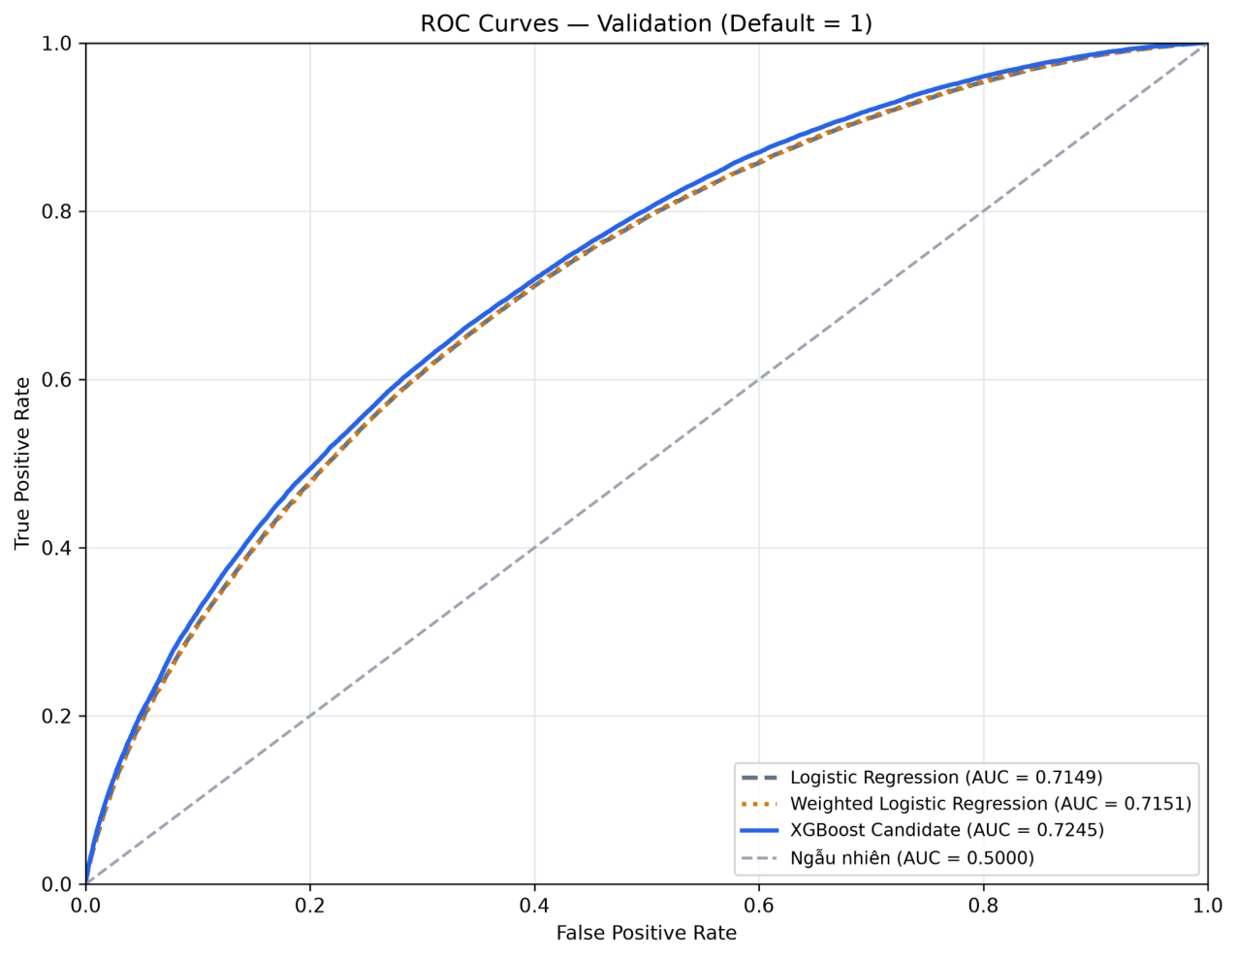
Hình 3.1. Đường cong ROC của ba mô hình trên tập Validation
Hình 3.1 so sánh các đường ROC trên cùng 269.070 khoản vay Validation. XGBoost đạt ROC-AUC 0,724501, cao hơn Logistic cơ sở (0,714887) và Logistic có trọng số (0,715097). Khoảng cách giữa các đường không lớn, cho thấy lợi thế vừa phải về khả năng xếp hạng rủi ro; ROC-AUC không phản ánh chất lượng quyết định tại một ngưỡng phân loại cụ thể. Kết quả Frozen Test được đối chiếu riêng ở Mục 3.6.
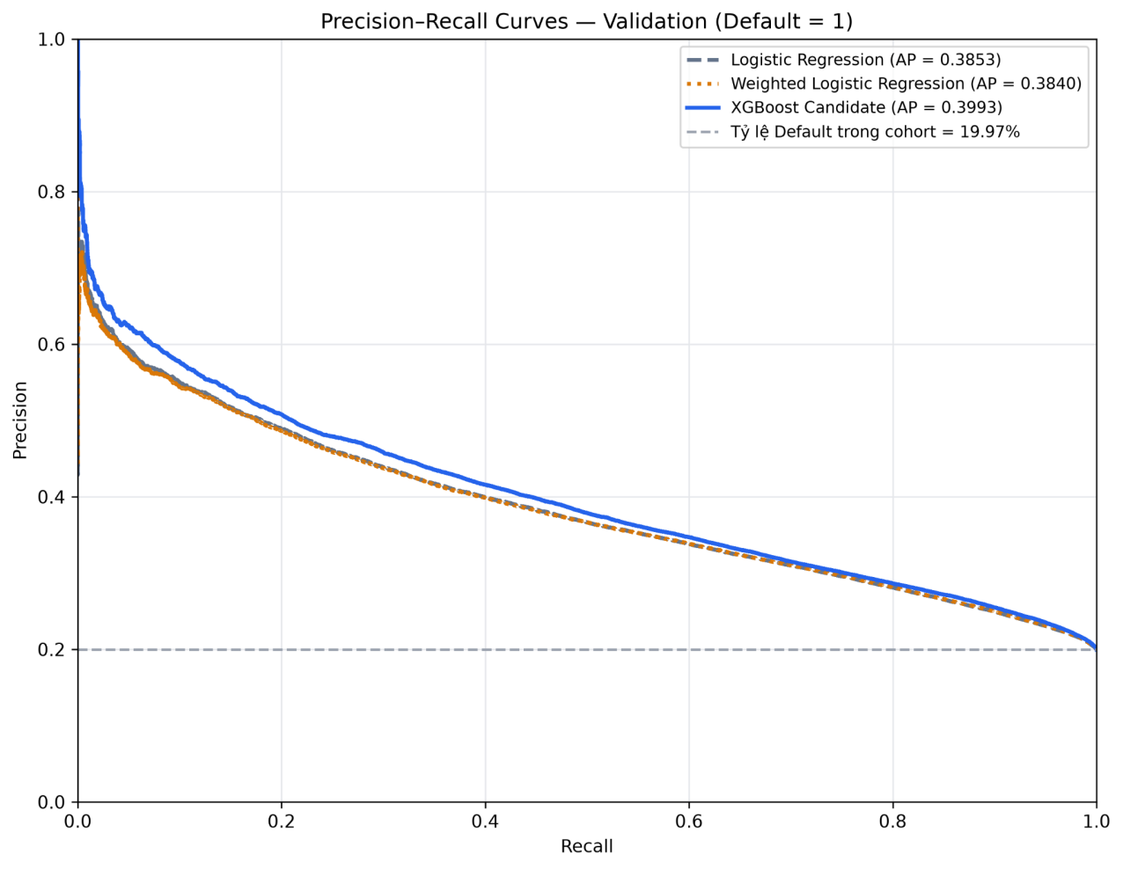
Hình 3.2. Đường cong Precision–Recall của ba mô hình trên tập Validation
Hình 3.2 mô tả sự đánh đổi giữa Precision và Recall trên cùng tập Validation. Chỉ số PR-AUC trong nghiên cứu được tính theo Average Precision (AP), không phải diện tích hình thang của đường cong. XGBoost đạt AP 0,399256, so với 0,385307 của Logistic cơ sở và 0,384014 của Logistic có trọng số; cả ba cao hơn tỷ lệ Default nền 19,965%. Khi Recall tăng, Precision thường giảm do phát sinh thêm cảnh báo nhầm. Tác động tại ngưỡng T* được phân tích ở Mục 3.5.

3.4.2 Precision, recall, F1 và accuracy
Với TP, FP, FN, TN lần lượt là số dự đoán đúng dương, sai dương, sai âm và đúng âm, các chỉ số phụ thuộc ngưỡng được định nghĩa:
$$\text{Precision}=\frac{TP}{TP+FP}$$
$$\text{Recall}=\frac{TP}{TP+FN}$$
$$F_{1}=\frac{2⋅\text{Precision}⋅\text{Recall}}{\text{Precision}+\text{Recall}}$$
Precision cho biết trong số khoản vay bị cảnh báo thì bao nhiêu khoản thực sự vỡ nợ. Recall (độ thu hồi) cho biết mô hình bắt được bao nhiêu phần trong tổng số khoản vỡ nợ. F1 là trung bình điều hòa của hai đại lượng. Accuracy là tỷ lệ dự đoán đúng trên toàn bộ mẫu; vì lớp không vỡ nợ chiếm khoảng 80%, một bộ phân loại luôn dự đoán lớp 0 cũng đạt accuracy khoảng 80,0%, nên accuracy không phản ánh khả năng phát hiện rủi ro.

3.4.3 Đánh giá chất lượng xác suất
Log Loss và Brier Score đánh giá mức độ phù hợp của xác suất dự đoán so với kết cục thực tế. Brier Score là trung bình bình phương sai lệch giữa PD và nhãn quan sát:
$$\text{BS}=\frac{1}{N}\sum_{i=1}^{N}{{\left({\hat{p}}_{i}-y_{i}\right)}^{2}}$$
Cả hai thước đo đều tốt hơn khi giá trị nhỏ hơn. Đây là căn cứ kiểm tra chất lượng xác suất trước khi dùng PD để phân nhóm và tính tổn thất kỳ vọng. Dự án chưa thực hiện một bước hiệu chuẩn xác suất độc lập.
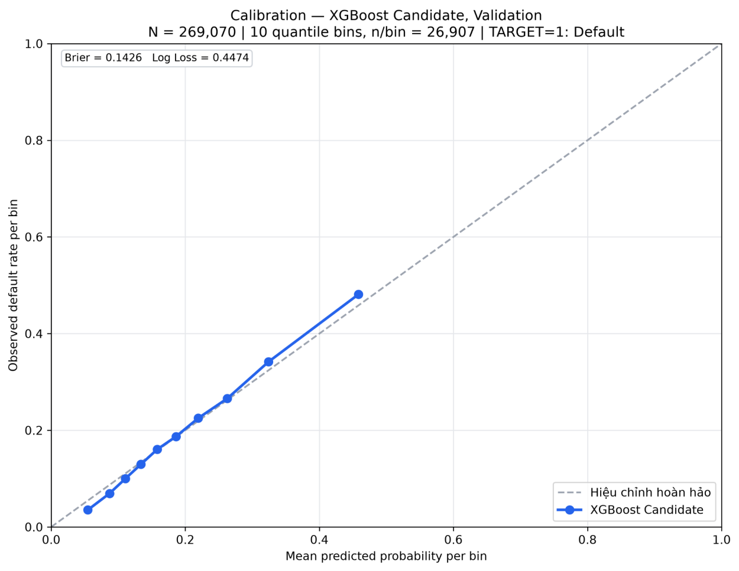
Hình 3.3. Biểu đồ hiệu chuẩn xác suất PD của XGBoost trên Validation
Hình 3.3 so sánh PD trung bình và tỷ lệ Default quan sát theo 10 nhóm phân vị, mỗi nhóm 26.907 khoản vay Validation. Các điểm chủ yếu gần đường tham chiếu y = x, nhưng vẫn có độ lệch ở một số nhóm. Trên toàn tập, Brier Score = 0,142595 và Log Loss = 0,447402. Biểu đồ không chứng minh PD đã hiệu chuẩn hoàn hảo hay ổn định trên dữ liệu tương lai.

3.4.4 So sánh tại ngưỡng tham chiếu 0,5
Bảng 3.2. Chất lượng dự báo trên tập lựa chọn
Mô hình | ROC-AUC | PR-AUC | Log Loss | Brier Score
Logistic baseline | 0,714887 | 0,385307 | 0,451609 | 0,144037
Weighted Logistic | 0,715097 | 0,384014 | 0,619602 | 0,215452
XGBoost candidate | 0,724501 | 0,399256 | 0,447402 | 0,142595
Bảng 3.3. Kết quả phân loại tại ngưỡng 0,5
Mô hình | Precision | Recall | F1 | Accuracy
Logistic baseline | 0,562454 | 0,084494 | 0,146917 | 0,804096
Weighted Logistic | 0,322134 | 0,655398 | 0,431958 | 0,655852
XGBoost candidate | 0,598674 | 0,075614 | 0,134270 | 0,805326

3.4.5 Cảnh báo nhầm và bỏ sót
Trong phân tích tín dụng, cảnh báo nhầm là trường hợp khoản vay thực tế trả đủ nhưng mô hình xếp vào nhóm rủi ro; bỏ sót là trường hợp khoản vay vỡ nợ nhưng không được cảnh báo. So với Logistic cơ sở, Logistic có trọng số giảm số khoản vỡ nợ bị bỏ sót từ 49.181 xuống 18.512 nhưng tăng cảnh báo nhầm từ 3.531 lên 74.088. Vì chưa có ma trận chi phí nghiệp vụ, báo cáo chỉ phân tích sự đánh đổi bằng số lượng và tỷ lệ, không quy đổi hai loại sai số thành chi phí tài chính.

3.4.6 Lựa chọn mô hình ứng viên
Theo tiêu chí lựa chọn đã xác định trước, ROC-AUC được ưu tiên khi so sánh các mô hình; PR-AUC và độ phức tạp được xét nếu các kết quả đủ gần nhau. XGBoost có ROC-AUC và PR-AUC cao nhất, đồng thời có Log Loss và Brier Score thấp nhất trên Validation. Vì vậy, nhóm lựa chọn XGBoost để tiếp tục xác định ngưỡng cảnh báo và tạo các chỉ số phục vụ phân tích trực quan.

3.5 Xác định ngưỡng phân loại

3.5.1 Giới hạn của ngưỡng tham chiếu 0,5
Ngưỡng 0,5 là mốc quy đổi xác suất thành nhãn phổ biến, nhưng không mặc nhiên là lựa chọn phù hợp nhất cho mục tiêu phát hiện vỡ nợ. Việc chọn ngưỡng phụ thuộc chất lượng xác suất, mục tiêu tối ưu và chi phí của từng loại sai số; không thể suy ra ngưỡng tối ưu chỉ từ tỷ lệ lớp. Trên Validation, XGBoost tại ngưỡng 0,5 có Recall thấp, vì vậy dự án xem xét điều chỉnh ngưỡng theo F1.

3.5.2 Tối ưu hóa F1 trên tập Validation
Do chưa có ma trận chi phí nghiệp vụ phù hợp, ngưỡng phân loại được xác định bằng cách tối đa hóa F1 trên tập lựa chọn. Việc tìm kiếm xét 266.683 mức ngưỡng phân biệt từ các xác suất dự báo. Nếu hai ngưỡng cho F1 gần như bằng nhau, quy tắc ưu tiên lần lượt là Recall, Precision và ngưỡng cao hơn. Tập kiểm tra cuối không tham gia quyết định này.

3.5.3 Ngưỡng phân loại được lựa chọn
Ngưỡng tối ưu thu được là T* = 0,22009515762329102 (≈ 0,2201). Quy tắc phân loại khi đó là:
$$\hat{Y}=\left\{\begin{matrix}1 & \text{nếu }\hat{p}≥T^{*} \\ 0 & \text{nếu }\hat{p}<T^{*}\end{matrix}\right., T^{*}≈0.2201$$
Tại ngưỡng được chọn, XGBoost đạt F1 bằng 0,439981 trên Validation, so với 0,134270 tại ngưỡng 0,5. Ma trận nhầm lẫn gồm 154.276 trường hợp xác định đúng lớp trả đủ, 61.074 cảnh báo nhầm, 21.344 khoản vỡ nợ bị bỏ sót và 32.376 khoản vỡ nợ được phát hiện đúng.
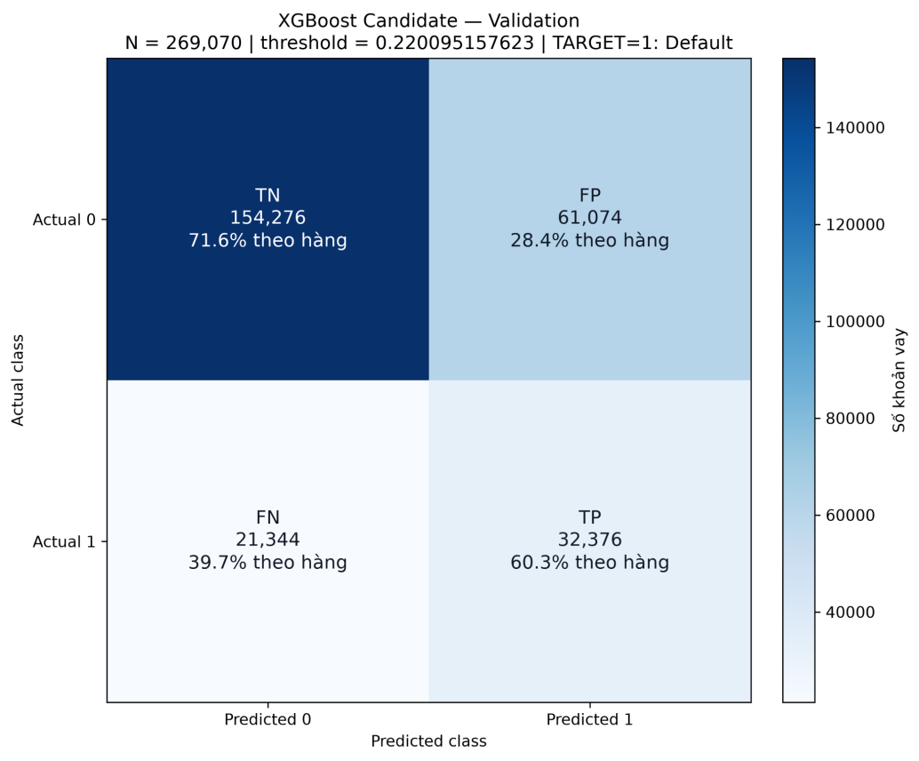
Hình 3.4. Ma trận nhầm lẫn XGBoost trên Validation tại ngưỡng T*
Hình 3.4 cho thấy mô hình phát hiện 60,3% trường hợp Default và cảnh báo nhầm 28,4% các khoản không Default trên Validation. Kết quả Frozen Test được trình bày riêng ở Mục 3.6.

3.5.4 Đánh đổi giữa Precision và Recall
Bảng 3.4. Đánh đổi chỉ số theo ngưỡng
Ngưỡng | Precision | Recall | F1 | FP | FN
0,1000 | 0,236954 | 0,946184 | 0,378996 | 163.681 | 2,891
0,2000 | 0,327198 | 0,663198 | 0,438203 | 73,258 | 18,093
0,2201 (T*) | 0,346453 | 0,602681 | 0,439981 | 61.074 | 21.344
0,3000 | 0,421410 | 0,385238 | 0,402513 | 28,414 | 33,025
0,4000 | 0,513334 | 0,189557 | 0,276874 | 9,654 | 43,537
0,5000 | 0,598674 | 0,075614 | 0,134270 | 2,723 | 49,658
Bảng 3.4 cho thấy ngưỡng càng thấp thì mô hình phát hiện càng nhiều khoản vỡ nợ nhưng tạo thêm cảnh báo nhầm. Tại T* xấp xỉ 0,2201, Recall đạt 60,27% và Precision đạt 34,65%. So với ngưỡng 0,5, số khoản vỡ nợ được phát hiện tăng thêm 28.314 nhưng số cảnh báo nhầm cũng tăng thêm 58.351. Sự đánh đổi này cần được trình bày cùng các kết quả dashboard, thay vì diễn giải F1 tăng như một cải thiện không có chi phí.
F1 của XGBoost tại ngưỡng được chọn xấp xỉ 0,440, chỉ cao hơn nhẹ so với 0,432 của Logistic có trọng số tại ngưỡng tham chiếu 0,5. Một phần lợi ích đến từ việc chọn ngưỡng phù hợp hơn; lợi thế rõ hơn của XGBoost nằm ở chất lượng xếp hạng và xác suất.
T* là ngưỡng được lựa chọn theo F1 trên Validation, không phải ngưỡng tối ưu theo tổn thất tài chính hay lợi nhuận. Trong phạm vi đồ án, ngưỡng giúp chuyển PD thành cảnh báo và phân tầng để trực quan hóa, không dùng làm quy tắc phê duyệt tín dụng thực tế.
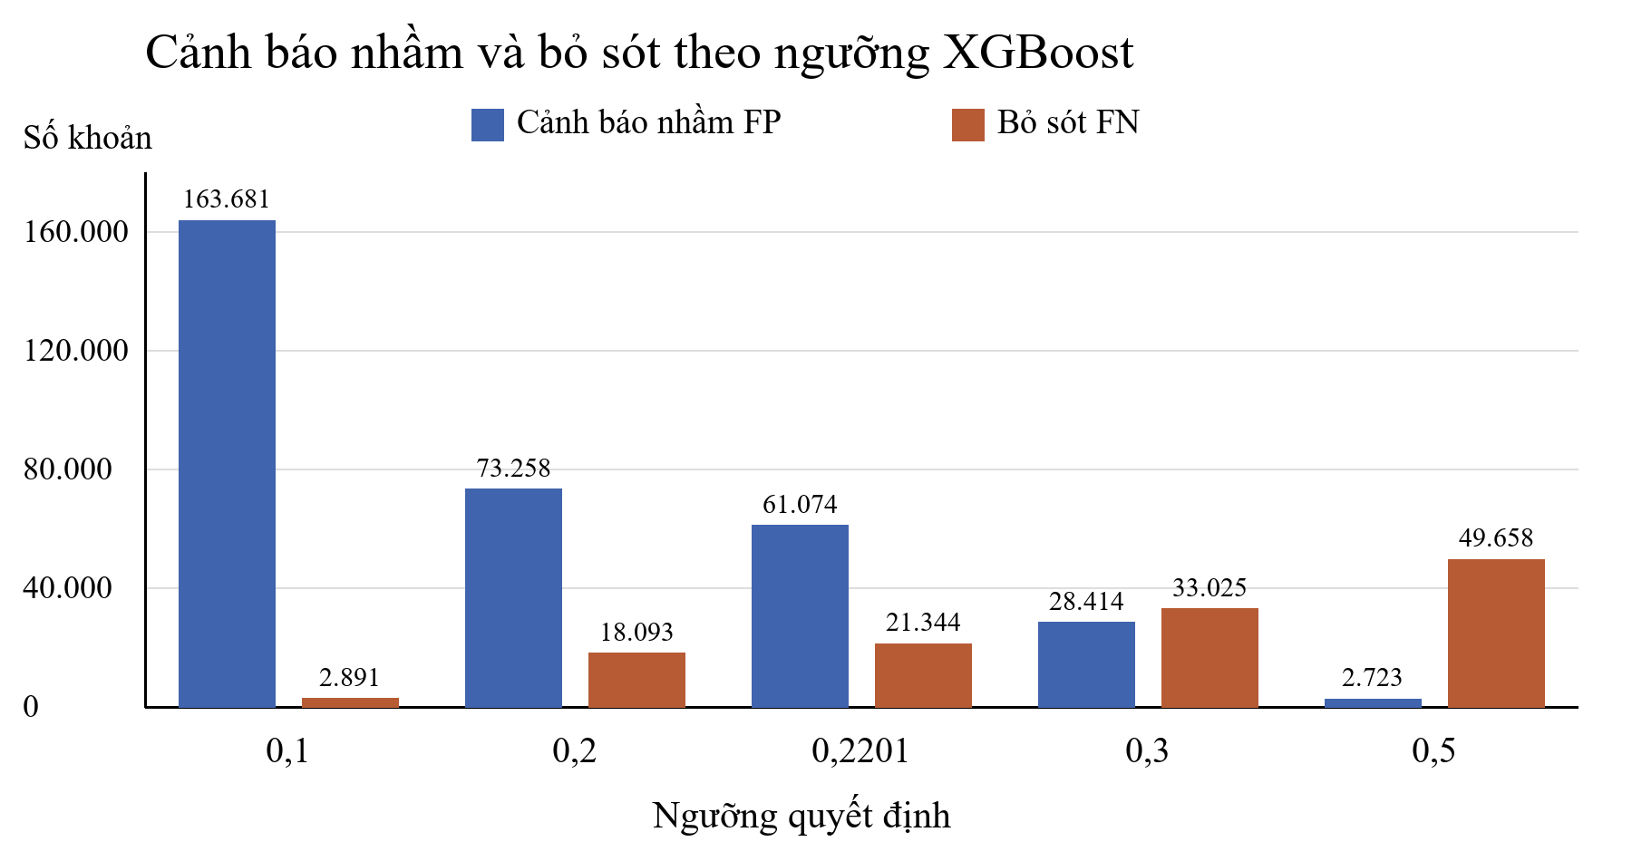
Hình 3.5. Cảnh báo nhầm và bỏ sót theo ngưỡng
Hình 3.5 làm rõ tác động của lựa chọn ngưỡng: ngưỡng thấp giúp phát hiện thêm khoản vỡ nợ nhưng làm tăng đáng kể số cảnh báo nhầm. Tại ngưỡng đã chọn, mô hình đạt sự cân bằng theo tiêu chí F1 trên tập lựa chọn, chứ không theo một hàm chi phí tín dụng thực tế.

3.6 Đánh giá trên tập kiểm tra cuối

3.6.1 Cố định mô hình và ngưỡng
Trước khi đánh giá cuối, nhóm cố định mô hình XGBoost và ngưỡng T* trên Validation. Tập Frozen Test chỉ được dùng để kiểm tra hiệu năng của cấu hình đã chọn, không tham gia huấn luyện hoặc điều chỉnh lại mô hình. Quy trình này nhằm giảm nguy cơ lựa chọn kết quả thuận lợi từ chính tập dữ liệu kiểm tra.

3.6.2 Kết quả các chỉ số đánh giá
Trên 269.070 khoản vay thuộc Frozen Test, XGBoost đạt ROC-AUC 0,723186 và PR-AUC 0,400000; Precision đạt 0,345877, Recall đạt 0,602960 và F1 đạt 0,439590. Log Loss bằng 0,447783 và Brier Score bằng 0,142643. Kết quả này được sử dụng để đánh giá chất lượng mô hình chính, không đại diện cho hiệu năng của mô hình demo rút gọn.

3.6.3 Ma trận nhầm lẫn và ý nghĩa nghiệp vụ
Bảng 3.5. Ma trận nhầm lẫn trên tập kiểm tra cuối
Nhãn thực tế | Dự đoán không vỡ nợ | Dự đoán vỡ nợ
Thực tế Tốt (215.350) | TN = 154.092 | FP = 61.258
Thực tế Xấu (53.720) | FN = 21.329 | TP = 32.391
Tại ngưỡng T*, mô hình phát hiện đúng 32.391 khoản vỡ nợ và bỏ sót 21.329 khoản. Trong nhóm thực tế trả đủ, 154.092 khoản được xếp đúng và 61.258 khoản bị cảnh báo nhầm. Từ đó, tỷ lệ phát hiện vỡ nợ đạt 60,30%, nhưng chỉ 34,59% các khoản bị cảnh báo thực sự vỡ nợ. Vì vậy, biểu đồ ma trận nhầm lẫn cần được đọc đồng thời theo hai hướng: số khoản vỡ nợ được phát hiện và chi phí của cảnh báo nhầm.

3.6.4 Đối chiếu tập lựa chọn và kiểm tra cuối
Bảng 3.6. Kết quả Validation và Frozen Test
Chỉ số | Validation | Frozen Test | Chênh lệch
ROC-AUC | 0,724501 | 0,723186 | -0,001315
PR-AUC | 0,399256 | 0,400000 | +0,000744
Precision | 0,346453 | 0,345877 | -0,000576
Recall | 0,602681 | 0,602960 | +0,000279
F1 | 0,439981 | 0,439590 | -0,000391
Accuracy | 0,693693 | 0,693065 | -0,000628
Log Loss (†) | 0,447402 | 0,447783 | +0,000381
Brier (†) | 0,142595 | 0,142643 | +0,000048

3.6.5 Nhận xét khả năng tổng quát hóa
Hiệu năng trên Validation và Frozen Test tương đối gần nhau trong phép chia ngẫu nhiên phân tầng. Tuy nhiên, nghiên cứu chưa thực hiện kiểm định ngoài thời kỳ hoặc phân tích khoảng tin cậy, nên chưa thể khẳng định mức độ ổn định trong các chu kỳ kinh tế khác nhau. Những kết quả này phù hợp với mục tiêu đồ án ứng dụng và trực quan hóa, chưa đủ để triển khai quyết định tín dụng tự động.

3.7 Lưu trữ và tái huấn luyện mô hình

3.7.1 Lưu trữ mô hình cùng quy trình tiền xử lý
Mô hình được lưu cùng các bước xử lý dữ liệu để ứng dụng có thể đưa một hồ sơ đầu vào qua đúng phép biến đổi đã dùng lúc huấn luyện. Đầu ra gồm PD, nhãn cảnh báo, điểm và hạng rủi ro. Nhờ đó, kết quả dự báo có thể được thể hiện dưới dạng thẻ chỉ số, biểu đồ phân bố và bộ lọc trên dashboard.

3.7.2 Phân biệt mô hình đã đánh giá và mô hình tái huấn luyện
Thuộc tính | Ứng viên đã đánh giá | Mô hình tái huấn luyện
Dữ liệu huấn luyện | Train (807.210 dòng, 60%) | Toàn bộ 1.345.350 dòng có nhãn
Cấu hình | Cấu hình khóa ở Mục 3.3.3 | Cùng kiến trúc và siêu tham số, 103 đầu vào, 151 cột biến đổi
Ngưỡng | T* chọn trên Validation | T* kế thừa, không tối ưu lại
Đánh giá độc lập | Có: Frozen Test | Không có điểm kiểm tra không thiên lệch mới
Mục đích | Làm bằng chứng hiệu năng | Minh họa suy luận độc lập
Sau khi hoàn tất đánh giá cuối, nhóm tạo thêm một mô hình có cùng cấu hình được huấn luyện lại trên toàn bộ 1.345.350 khoản vay có nhãn để phục vụ suy luận. Do không có tập kiểm tra độc lập mới cho mô hình này, các chỉ số báo cáo trong chương vẫn thuộc về mô hình ứng viên đã đánh giá trên Frozen Test.

3.7.3 Phạm vi sử dụng kết quả dự báo
Ứng dụng dự đoán cá nhân sử dụng mô hình rút gọn sáu đặc trưng để đơn giản hóa biểu mẫu nhập liệu. Ứng dụng này minh họa cách sử dụng mô hình trong tương tác người dùng, không thay thế mô hình chính 103 đặc trưng hoặc các bằng chứng hiệu năng từ Frozen Test.

3.8 Ứng dụng kết quả dự báo trong phân tích trực quan
Sau đánh giá, mỗi khoản vay trong tập kiểm tra có một xác suất PD và nhãn cảnh báo. Các kết quả này được dùng để trực quan hóa phân bố PD, so sánh tỷ lệ vỡ nợ thực tế, lọc theo FICO và phân nhóm rủi ro. Mọi biểu đồ được giới hạn trong 269.070 khoản vay đã đánh giá. Như vậy, mô hình đóng vai trò tạo chỉ số để người xem phân tích và tương tác, thay vì chỉ chứng minh thuật toán có thể huấn luyện được.

CHƯƠNG 4 GIẢI THÍCH MÔ HÌNH VÀ ĐỊNH LƯỢNG RỦI RO
Chương này sử dụng các đầu ra dự báo để giải thích và trực quan hóa rủi ro tín dụng. SHAP hỗ trợ làm rõ đặc trưng đóng góp vào dự đoán; PD được chuyển thành các mức rủi ro có thể so sánh; tổn thất kỳ vọng được tổng hợp theo từng hạng để thể hiện quy mô tác động tài chính. Các thống kê phân tầng và tổn thất lấy từ 269.070 khoản vay Frozen Test, không đại diện cho toàn bộ dữ liệu Lending Club.

4.1 Giải thích mô hình bằng SHAP

4.1.1 Mục tiêu và phương pháp SHAP
XGBoost có cấu trúc phức tạp hơn hồi quy Logistic nên khó diễn giải bằng hệ số đơn lẻ. Phương pháp SHAP phân rã đầu ra mô hình thành một giá trị nền và đóng góp của các đặc trưng, từ đó hỗ trợ xây dựng biểu đồ tầm quan trọng và giải thích từng hồ sơ. Phép phân rã được thực hiện trên thang log-odds và không cho biết quan hệ nhân quả giữa đặc trưng và kết cục trả nợ.
$$f\left(x\right)=ϕ_{0}+\sum_{j=1}^{M}{ϕ_{j}}\left(x\right)$$
Trong công thức, φ₀ là giá trị nền và φⱼ biểu thị đóng góp của đặc trưng thứ j. Tổng các thành phần tạo thành điểm dự báo trước khi biến đổi thành PD. Do sử dụng thang log-odds, không thể đọc một đơn vị SHAP như một điểm phần trăm xác suất vỡ nợ.

4.1.2 Mẫu và thang đo SHAP
SHAP được tính trên 5.000 khoản vay lấy mẫu phân tầng từ Validation, gồm 4.002 khoản không vỡ nợ và 998 khoản vỡ nợ. Phép phân rã trên thang log-odds có sai số cộng gộp tối đa 3,23 × 10⁻⁶. SHAP dương tương ứng với đóng góp tăng điểm rủi ro của mô hình; SHAP âm tương ứng với đóng góp giảm. Các cột mã hóa của cùng một đặc trưng được cộng gộp về biến gốc trước khi tổng hợp tầm quan trọng.

4.1.3 Tầm quan trọng toàn cục của đặc trưng
Bảng 4.1. Mười đặc trưng quan trọng theo SHAP
Đặc trưng gốc | Mean(|SHAP|) | Gain share | Chiều liên hệ trong mẫu
term_months | 0,315463 | 0,248639 | 36/60 tháng; xem beeswarm
loan_to_income_ratio | 0,159380 | 0,081552 | Giá trị cao: SHAP dương
fico_range_low | 0,156027 | 0,109589 | Giá trị cao: SHAP âm
dti | 0,122836 | 0,053562 | Giá trị cao: SHAP dương
issue_year | 0,110877 | 0,055649 | Hiệu ứng phụ thuộc vintage
acc_open_past_24mths | 0,100232 | 0,051589 | Giá trị cao: SHAP dương
home_ownership | 0,076316 | 0,024051 | Khác nhau theo danh mục
mths_since_recent_inq | 0,052777 | 0,016686 | Giá trị cao: SHAP âm
tot_hi_cred_lim | 0,051639 | 0,029620 | Giá trị cao: SHAP âm
mort_acc | 0,050942 | 0,029147 | Giá trị cao: SHAP âm
Trong mẫu phân tích, kỳ hạn vay có mức đóng góp trung bình lớn nhất với Mean |SHAP| bằng 0,3155, gần gấp đôi đặc trưng đứng thứ hai là tỷ lệ khoản vay trên thu nhập. DTI và các yếu tố liên quan đến gánh nặng nợ cũng xuất hiện trong nhóm quan trọng, trong khi FICO phản ánh thông tin chất lượng tín dụng. Đây là căn cứ chọn các yếu tố cần nhấn mạnh khi diễn giải biểu đồ, không phải căn cứ khẳng định yếu tố nào gây ra vỡ nợ.
Các đặc trưng liên quan nhau có thể chia sẻ đóng góp giải thích; điển hình là hai thành phần điểm FICO. Biến issue_year mô tả giai đoạn cấp vay, còn home_ownership là thông tin phân loại nên không có chiều liên hệ chung cho tất cả các nhóm. Khi thiết kế biểu đồ giải thích, các trường hợp này cần được mô tả như mối liên hệ mà mô hình đã học từ dữ liệu.
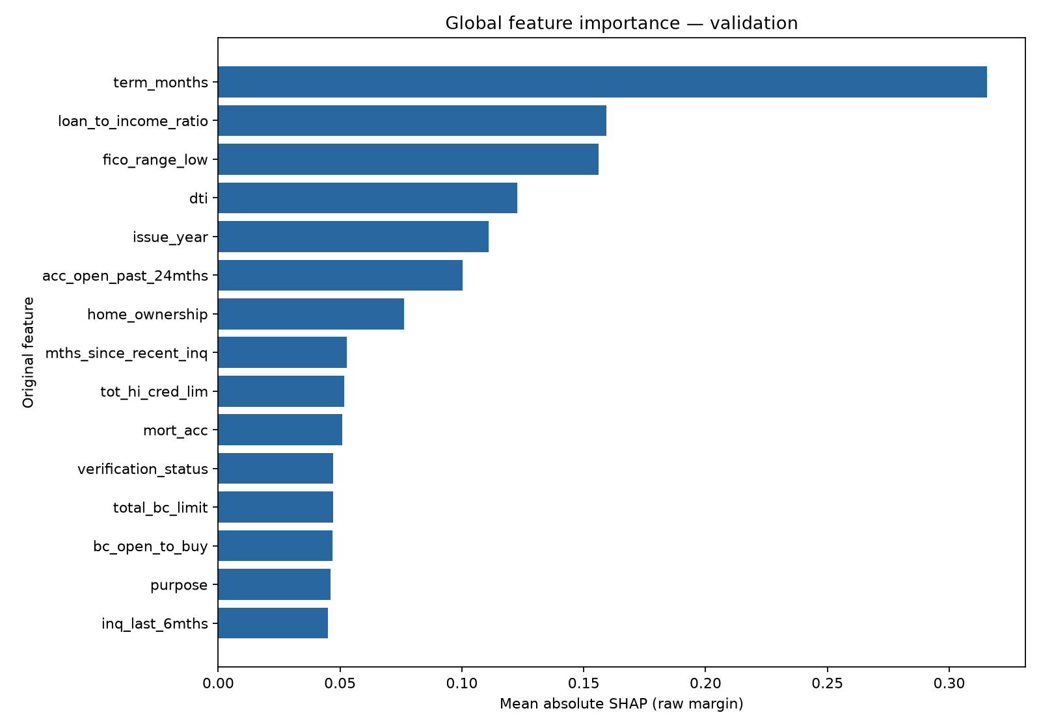
Hình 4.1. Tầm quan trọng toàn cục của đặc trưng theo SHAP
Hình 4.1 xếp các đặc trưng theo mức đóng góp tuyệt đối trung bình. Kỳ hạn vay nổi bật nhất; tiếp theo là tỷ lệ khoản vay trên thu nhập và điểm FICO. Biểu đồ giúp người xem xác định mô hình chú ý đến nhóm thông tin nào, nhưng không biểu diễn chiều làm tăng hay giảm rủi ro của từng hồ sơ.

4.1.4 Phân bố giá trị SHAP và chiều đóng góp
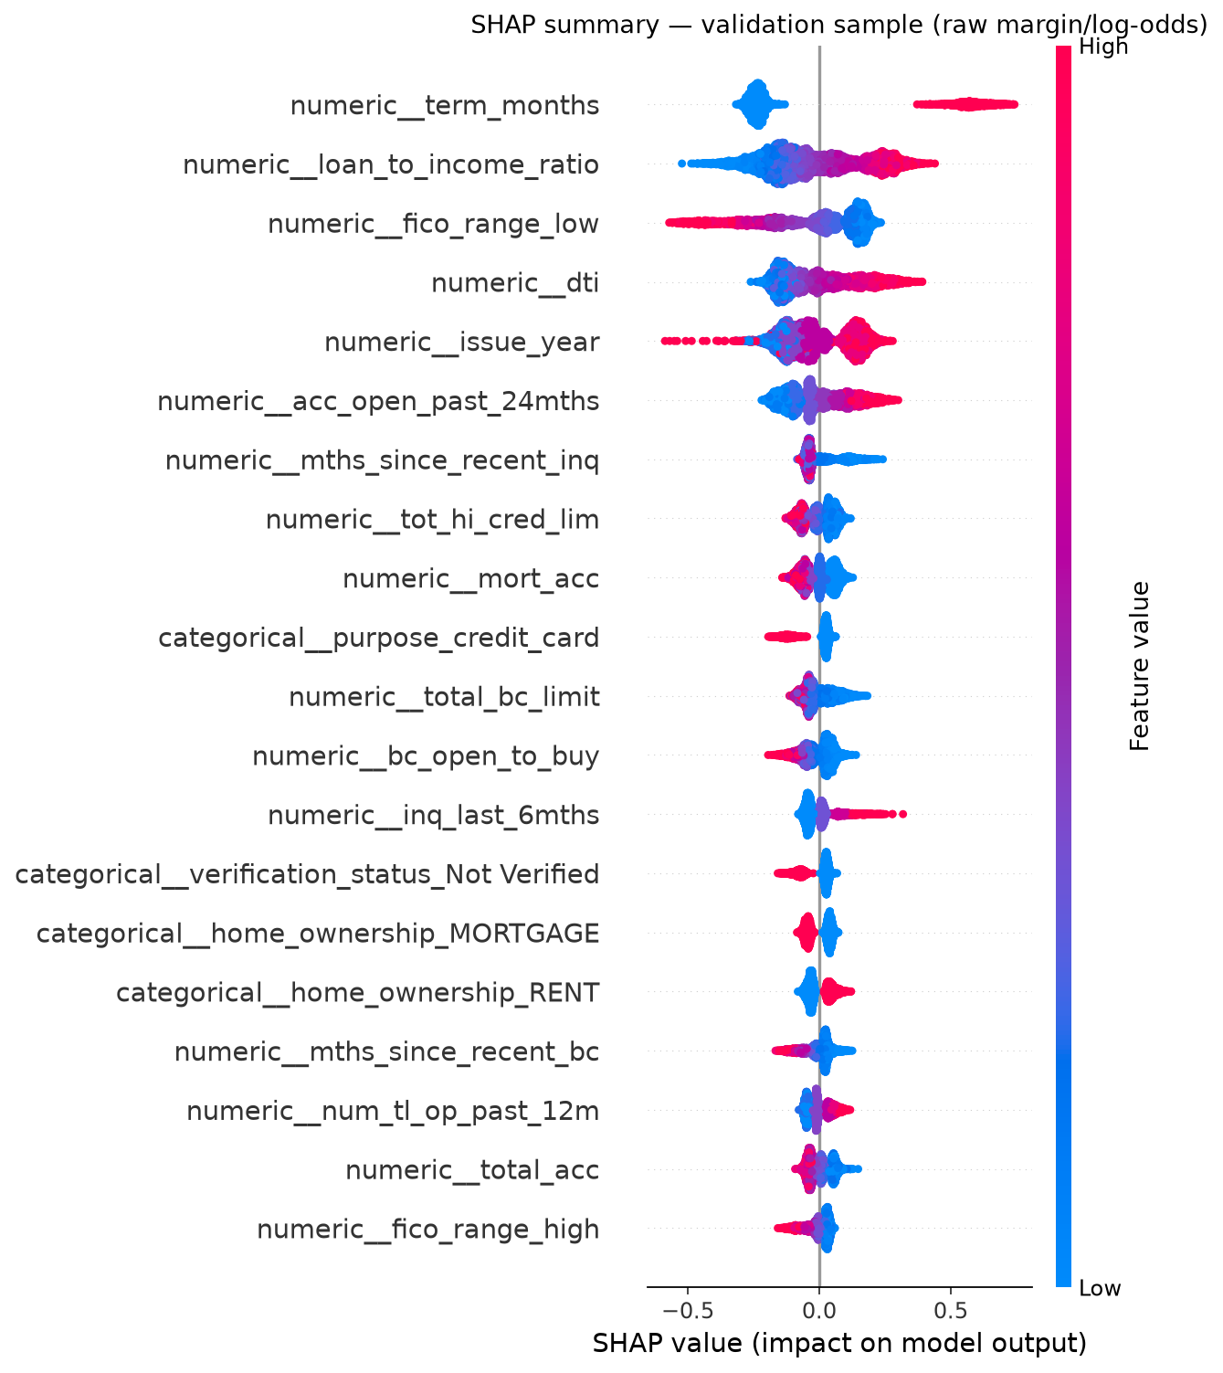
Hình 4.2. Phân bố đóng góp SHAP trên tập lựa chọn
Trên biểu đồ SHAP ở Hình 4.2, mỗi điểm biểu diễn một khoản vay trong mẫu Validation. Vị trí theo trục ngang thể hiện chiều và độ lớn đóng góp trên thang log-odds; màu sắc thể hiện giá trị của đặc trưng. Các biến phân loại được hiển thị qua những cột đã mã hóa, vì vậy cần phân biệt biểu đồ theo cột biến đổi với biểu đồ tầm quan trọng theo biến gốc.
Kỳ hạn 60 tháng chủ yếu đi cùng đóng góp tăng rủi ro trong mô hình, còn kỳ hạn 36 tháng đi cùng đóng góp giảm. Điểm FICO cao thường gắn với đóng góp giảm rủi ro; tỷ lệ khoản vay trên thu nhập và DTI cao thường gắn với đóng góp tăng. Đây là những mẫu hình mô tả hành vi dự đoán, không chứng minh rằng thay đổi một biến đơn lẻ sẽ tạo ra cùng mức thay đổi rủi ro thực tế.
Kết quả SHAP toàn cục giúp lựa chọn thông điệp chính cho biểu đồ; SHAP cục bộ chỉ có giá trị diễn giải cho hồ sơ cụ thể đang xét. Vì vậy, hình thức trình bày phải nêu rõ phạm vi quan sát thay vì chuyển trực tiếp một nhận xét cục bộ thành kết luận chung.

4.1.5 Phạm vi diễn giải ở cấp hồ sơ
Ở cấp hồ sơ, SHAP cho biết những đặc trưng đang đóng góp nhiều nhất vào dự đoán của khoản vay đó. Khi trình bày ví dụ, cần thể hiện PD, các đóng góp dương và âm lớn nhất, đồng thời nói rõ chúng phản ánh hành vi mô hình trên hồ sơ hiện tại chứ không chứng minh tác động nhân quả.
$$\text{PD}\left(x\right)=\frac{1}{1+e^{-f\left(x\right)}}$$
Phần này chỉ trình bày nguyên tắc giải thích cục bộ và kết quả SHAP tổng hợp; báo cáo không đưa ra một hồ sơ minh họa thiếu căn cứ kiểm chứng. Ứng dụng dự đoán cá nhân ở phần hệ thống có thể được sử dụng để minh họa tương tác và thay đổi phần giải thích theo thông tin nhập vào.

4.1.6 Đối chiếu SHAP với phân tích khám phá
Kết quả SHAP được đối chiếu với phân tích khám phá dữ liệu trên các khoản vay có nhãn. Biểu đồ DTI, phân tầng FICO và ma trận nhiệt FICO–DTI giúp nhận diện những quan hệ giữa đặc điểm người vay và tỷ lệ vỡ nợ thực tế. Khi kết quả quan sát và hướng đóng góp mô hình tương đồng, chúng củng cố cách diễn giải trực quan, nhưng không chứng minh quan hệ nhân quả.
Phân tích có một số giới hạn: SHAP được ước lượng từ mẫu 5.000 khoản trên Validation; một số đặc trưng tương quan có thể chia sẻ đóng góp; issue_year phản ánh giai đoạn cho vay và SHAP được đo theo log-odds. Vì vậy, kết quả cần được dùng như công cụ giải thích và truyền đạt dự báo, không dùng để khẳng định nguyên nhân của vỡ nợ.

4.2 Xây dựng hệ thống điểm rủi ro
Điểm và hạng rủi ro là các phép biến đổi từ PD đã dự đoán; chúng không tạo ra một mô hình mới. Các giá trị này hỗ trợ thiết kế thẻ KPI, biểu đồ phân bố và bộ lọc, giúp người xem chuyển từ xác suất liên tục sang những nhóm rủi ro dễ so sánh.

4.2.1 Xác suất vỡ nợ dự đoán
PD là xác suất vỡ nợ mà mô hình ước lượng cho khoản vay dựa trên thông tin đầu vào. Giá trị này thuộc khoảng từ 0 đến 1; trên tập Frozen Test, PD dự đoán trải từ khoảng 0,0149 đến 0,8040. PD không phải kết luận chắc chắn một người vay sẽ vỡ nợ và không được đồng nhất với tỷ lệ vỡ nợ thực tế của toàn danh mục.

4.2.2 Điểm rủi ro quy đổi
Điểm rủi ro là phép biến đổi thuận của PD sang thang 0–100:
$$\text{Risk Score}=100×\hat{p} \left(∈\left[0,100\right]\right)$$
Điểm càng cao tương ứng với PD càng cao. Chẳng hạn, tại ngưỡng T* xấp xỉ 0,2201, điểm rủi ro vào khoảng 22,01. Điểm này là chỉ số dẫn xuất của dự án, không phải tỷ lệ phần trăm số người vỡ nợ quan sát.

4.2.3 Điểm an toàn của mô hình
Điểm an toàn mô hình chuyển PD sang thang 0–1.000 theo chiều ngược lại:
$$\text{Project Credit Score}=round\left(1000×\left(1-\hat{p}\right)\right) \left(∈\left[0,1000\right]\right)$$
Điểm an toàn được làm tròn theo quy tắc nửa chẵn. Tại PD xấp xỉ 0,2201, điểm an toàn bằng khoảng 780. Chỉ số này giảm khi PD tăng và không chứa thông tin thống kê mới ngoài PD; mục đích là cung cấp cách biểu đạt trực quan dễ so sánh hơn.

4.2.4 Phân biệt điểm an toàn mô hình với FICO
Điểm an toàn mô hình là thang điểm riêng của dự án và không phải FICO. FICO phản ánh thông tin tín dụng do bên ngoài cung cấp, còn điểm an toàn được tính trực tiếp từ xác suất đầu ra của XGBoost. Vì vậy, không thể so sánh hai thang điểm như thể chúng có cùng ý nghĩa hoặc cùng phương pháp đo.

4.3 Phân tầng rủi ro để trực quan hóa

4.3.1 Quy tắc phân hạng A–D
Bốn hạng rủi ro A, B, C và D được xác định theo ngưỡng T đã chọn trên Validation. Các khoảng liên tục không chồng lấn và bao phủ toàn bộ dải PD; hạng A có PD thấp nhất và hạng D có PD cao nhất.
$$\text{Tier}\left(\hat{p}\right)=\left\{\begin{matrix}\text{A (Thấp)} & \hat{p}<T/2 \\ \text{B (Trung bình)} & T/2≤\hat{p}<T \\ \text{C (Cao)} & T≤\hat{p}<min\left(2T,1\right) \\ \text{D (Rất cao)} & \hat{p}≥min\left(2T,1\right)\end{matrix}\right.$$
Với T xấp xỉ 0,220095, các mốc phân tầng là T/2 xấp xỉ 0,110048 và 2T xấp xỉ 0,440190. Hai hạng A và B nằm dưới ngưỡng cảnh báo; C và D nằm trên hoặc bằng ngưỡng. Đây là quy ước phân tích của dự án, không phải hệ thống xếp hạng tín dụng được một tổ chức tài chính công nhận.

4.3.2 Số lượng và tỷ trọng theo tier
Bảng 4.2. Phân bố khoản vay theo hạng rủi ro
Hạng rủi ro | Số khoản | Tỷ trọng | PD bình quân | Default quan sát
A - Thấp | 66.275 | 24,63% | 7,73% | 6,20%
B - Trung bình | 109.146 | 40,56% | 16,03% | 15,78%
C - Cao | 80.423 | 29,89% | 30,15% | 31,16%
D - Rất cao | 13.226 | 4,92% | 51,79% | 55,41%
Toàn danh mục | 269.070 | 100,00% |  | 19,965%
Hai hạng B và C chiếm 70,45% số khoản vay trong tập phân tích, trong khi hạng D chỉ chiếm 4,92%. Biểu đồ thành phần hạng rủi ro giúp người xem nhận ra danh mục tập trung ở nhóm nào, thay vì chỉ nhìn vào PD bình quân.

4.3.3 Đối chiếu PD với tỷ lệ vỡ nợ thực tế
Tỷ lệ vỡ nợ quan sát tăng từ 6,20% ở hạng A lên 55,41% ở hạng D; PD trung bình cũng tăng cùng chiều. Điều này cho thấy quy tắc phân tầng phân biệt được các nhóm có mức rủi ro khác nhau trên tập Frozen Test. Tuy nhiên, PD dự đoán và tỷ lệ vỡ nợ quan sát không hoàn toàn bằng nhau, nên biểu đồ cần giữ hai chỉ số với nhãn riêng biệt.

4.3.4 Ý nghĩa và giới hạn của phân hạng
Phân tầng rủi ro tạo cơ sở xây dựng biểu đồ phân bố A–D, bộ lọc theo hạng và so sánh tỷ lệ vỡ nợ quan sát. Vì các mốc hạng được suy ra từ ngưỡng của mô hình, chúng chỉ phục vụ phân tích mô tả và hỗ trợ nhận diện nhóm rủi ro trong đồ án, không phải quy tắc tự động từ chối hoặc phê duyệt khoản vay.

4.4 Ước lượng tổn thất kỳ vọng

4.4.1 Công thức tổn thất kỳ vọng
Tổn thất kỳ vọng của một khoản vay được ước lượng từ ba thành phần: xác suất vỡ nợ PD, tỷ lệ tổn thất khi vỡ nợ LGD và dư nợ chịu rủi ro EAD. Tổng tổn thất kỳ vọng danh mục bằng tổng giá trị của các khoản vay:
$${\text{EL}}_{i}=PD_{i}×LGD×EAD_{i}$$
$${\text{EL}}_{\text{portfolio}}=\sum_{i=1}^{N}{{\text{EL}}_{i}}=LGD\sum_{i=1}^{N}{\left(PD_{i}×EAD_{i}\right)}$$
LGD biểu thị phần dư nợ dự kiến bị tổn thất khi xảy ra vỡ nợ; EAD là dư nợ chịu rủi ro tại thời điểm vỡ nợ. Trong đồ án, LGD và EAD không được ước lượng bằng mô hình riêng mà được quy định qua các giả định để thực hiện phân tích kịch bản.

4.4.2 Giả định tỷ lệ tổn thất và dư nợ chịu rủi ro
Kịch bản cơ sở sử dụng LGD 45%, đồng thời xem xét mức 30% và 60% để đánh giá độ nhạy. EAD được đại diện bằng số tiền vay ban đầu, không phải dư nợ thực tế tại thời điểm vỡ nợ. Vì vậy, Expected Loss ở đây là ước lượng minh họa theo giả định, không phải số tiền tổn thất đã ghi nhận.

4.4.3 Tính tổn thất kỳ vọng cho một khoản vay
Đối với một khoản vay giả định có PD 30%, số tiền vay 15.000 đơn vị nguồn và LGD 45%, tổn thất kỳ vọng bằng 2.025 đơn vị nguồn. Ví dụ cho thấy cùng một PD, quy mô khoản vay và giả định LGD vẫn có thể làm mức tổn thất kỳ vọng khác nhau.

4.4.4 Tổng hợp tổn thất kỳ vọng của tập đánh giá
Trên 269.070 khoản vay Frozen Test, tổng số tiền vay dùng làm EAD đại diện là 3.878.248.925 đơn vị nguồn. Với LGD giả định 45%, tổng tổn thất kỳ vọng đạt 372.579.342,19 đơn vị nguồn, tương ứng 9,61% tổng EAD đại diện. Các chỉ số được tính ở cấp tập phân tích, không phải giá trị trung bình hay tổn thất thực tế của một người vay.

4.4.5 Tổn thất kỳ vọng theo hạng rủi ro
Bảng 4.3. Tổn thất kỳ vọng theo hạng rủi ro
Hạng | Số khoản | EAD proxy | Expected Loss | Tỷ trọng EL | EL/khoản
A - Thấp | 66.275 | 884.080.425 | 30.589.038 | 8,21% | 461,55
B - Trung bình | 109.146 | 1.447.800.500 | 105.104.734 | 28,21% | 962,97
C - Cao | 80.423 | 1.295.964.450 | 178.417.839 | 47,89% | 2.218,49
D - Rất cao | 13.226 | 250.403.550 | 58.467.730 | 15,69% | 4.420,67
Toàn danh mục | 269.070 | 3.878.248.925 | 372.579.342 | 100,00% | 1.384,69
Tổn thất kỳ vọng bình quân tăng qua các hạng rủi ro. Hạng D có giá trị bình quân mỗi khoản cao nhất, nhưng quy mô danh mục của hạng này nhỏ. Vì vậy, chỉ nhìn vào tổn thất bình quân sẽ không cho biết hạng nào đóng góp lớn nhất vào tổng tổn thất kỳ vọng.
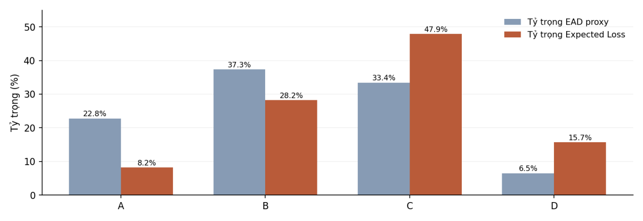
Hình 4.6. Cơ cấu dư nợ và tổn thất kỳ vọng theo hạng rủi ro

4.4.6 Phân tích độ nhạy theo tỷ lệ tổn thất
Bảng 4.4. Tổn thất kỳ vọng theo kịch bản LGD
Kịch bản LGD | Tổng Expected Loss | EL / EAD | EL/khoản
30% | 248.386.228,13 | 6,40% | 923,13
45% | 372.579.342,19 | 9,61% | 1.384,69
60% | 496.772.456,26 | 12,81% | 1.846,25
Khi giữ nguyên PD và EAD đại diện, tổn thất kỳ vọng tăng tỷ lệ thuận với LGD. Kịch bản 60% tạo tổng EL gấp đôi kịch bản 30%. Phân tích này giúp người xem nhận biết mức độ nhạy của dự báo tổn thất với giả định LGD, đồng thời nhấn mạnh rằng LGD của đồ án chưa được hiệu chuẩn bằng dữ liệu thu hồi nợ.

4.4.7 So sánh đóng góp của hạng C và D
Hạng D có PD trung bình cao nhất, 51,79%, nhưng chỉ đóng góp 15,69% tổng tổn thất kỳ vọng. Ngược lại, hạng C đóng góp 47,89% do có nhiều khoản vay hơn và tổng số tiền vay lớn hơn. Kết quả minh họa vì sao đánh giá rủi ro danh mục cần xem đồng thời xác suất vỡ nợ, quy mô khoản vay và số lượng khoản vay trong từng nhóm.
Hai hạng C và D chỉ chiếm 34,81% số khoản vay nhưng tạo 63,58% tổng tổn thất kỳ vọng theo kịch bản. Đây là thông điệp phù hợp để thể hiện bằng biểu đồ cơ cấu trên dashboard: nhóm có PD cao nhất không nhất thiết đóng góp tổn thất lớn nhất ở cấp danh mục.

4.4.8 Giới hạn của ước lượng tổn thất
Tổn thất kỳ vọng trong nghiên cứu là kết quả của các giả định LGD và EAD đại diện; phép tính chưa xét các dòng tiền thu hồi, thời điểm vỡ nợ, chiết khấu hay chi phí vận hành. Vì vậy, không được xem tổng EL là khoản tiền đã mất hoặc dự báo tổn thất thực tế đã được hiệu chuẩn. Việc sử dụng cho quyết định tài chính sẽ cần dữ liệu và thẩm định bổ sung.

4.5 Tiểu kết chương
Nhìn chung, mô hình XGBoost tạo được xác suất dự báo có khả năng phân biệt rủi ro tốt hơn hai cấu hình Logistic trên Validation và có kết quả tương đối ổn định trên Frozen Test. Quan trọng hơn đối với học phần, các kết quả đã được chuyển thành những nội dung phân tích trực quan: phân bố PD, cơ cấu hạng rủi ro, mức đóng góp của đặc trưng và tổn thất kỳ vọng theo hạng. Các biểu đồ không chỉ trình bày kết quả của thuật toán mà còn hỗ trợ so sánh, nhận diện nhóm cần chú ý và trao đổi về giới hạn của dự báo.

CHƯƠNG 5 THIẾT KẾ DASHBOARD VÀ ỨNG DỤNG DỰ ĐOÁN CÁ NHÂN
Dashboard chuyển các kết quả ở Chương 2–4 thành những góc nhìn để người sử dụng khám phá danh mục, so sánh hồ sơ và đọc kết quả mô hình. Chương này tập trung trình bày bốn trang Power BI chính, gồm biểu đồ, thẻ chỉ tiêu, bộ lọc, điều hướng và chú thích. Ứng dụng Dash sáu đầu vào hỗ trợ dự đoán từng hồ sơ; Power BI cung cấp nút mở công cụ trên máy có server đang hoạt động.
Bốn ảnh chụp trực tiếp từ Power BI Desktop trong chương ghi lại các trang tổng hợp đúng như trạng thái hiển thị ngày 08/10/2026. Số trên từng ảnh phụ thuộc bộ lọc của chính trang đó; đặc biệt trang xu hướng đang chọn kỳ hạn 36 tháng. Các ảnh cho phép kiểm tra giao diện và đối chiếu nhận xét, còn sơ đồ kiến trúc và luồng đọc trong chương là hình do nhóm biên soạn.

5.1 Kiến trúc sản phẩm và mô hình dữ liệu

5.1.1 Mục tiêu và tổ chức các trang
Người sử dụng bắt đầu từ quy mô và cơ cấu danh mục, xem biến động theo thời gian, sau đó đối chiếu đặc điểm hồ sơ với tỷ lệ default hoặc PD. Các trang mô hình bổ sung phân bố xác suất, tầng rủi ro, SHAP và tổn thất kỳ vọng. Trình tự này giúp chuyển từ câu hỏi “danh mục gồm những gì” sang “rủi ro tập trung ở đâu” và “mô hình đánh giá một hồ sơ như thế nào”.
Bốn trang được lựa chọn cho phần trình bày là Portfolio Overview, Portfolio Trends & Purpose, Borrower Risk Profile và Annalysis RISK. Trình tự diễn giải đi từ tổng quan đến chi tiết, phù hợp với câu chuyện phân tích; đây không phải khẳng định về thứ tự tab mặc định trong tệp nguồn.
Trang | Số thành phần | Nội dung chính
Portfolio Overview | 19 | Chỉ tiêu danh mục, bản đồ và accepted/rejected
Portfolio Trends & Purpose | 21 | Thời gian, mục đích và bộ lọc hồ sơ
Borrower Risk Profile | 22 | Nhà ở, FICO-DTI, FICO-PD và tỷ lệ vay/thu nhập
Annalysis RISK | 22 | PD, tầng rủi ro, SHAP, EL và mở ứng dụng

Bảng 5.1. Các trang trong bản dashboard hiện có

5.1.2 Phạm vi dữ liệu của từng nhóm phân tích
Mô hình dữ liệu gồm các bảng danh mục, hồ sơ đăng ký, bảng ngày, bảng bang, kết quả dự đoán đã đánh giá và các bảng SHAP. Bảng cleaned_dataset có 1.345.350 khoản vay accepted với nhãn hợp lệ. Bảng application_funnel bổ sung bối cảnh từ cả accepted và rejected. Bảng fact_evaluated_loan đọc đầu ra ML-LC-11 trên 269.070 khoản thuộc tập kiểm tra cuối đã được chấm điểm; đây là phạm vi dùng cho PD, tầng và EL ở các trang mô hình.
Một khoản có mặt trong cleaned_dataset không mặc nhiên có mặt trong fact_evaluated_loan. Các chỉ tiêu danh mục và chỉ tiêu mô hình vì vậy cần được đọc theo bảng nguồn, dù cùng xuất hiện trong một báo cáo. Tương tự, rejected không có nhãn trả nợ nên không dùng để tính tỷ lệ default. Khác biệt này quyết định cách chọn mẫu số, thiết kế bộ lọc và diễn giải kết quả.
Bảng | Đơn vị quan sát | Vai trò
cleaned_dataset | Một khoản vay có nhãn | Quy mô, đặc điểm hồ sơ, default quan sát
application_funnel | Một hồ sơ nguồn | Cơ cấu accepted/rejected
dim_date | Một ngày | Phân cấp và thứ tự thời gian
dim_state | Một mã bang | Địa lý cấp bang
fact_evaluated_loan | Một khoản trong tập đã đánh giá | PD, tầng, EAD proxy và EL
ml_lc_09_global_importance | Một đặc trưng gốc | Trung bình trị tuyệt đối SHAP
ml_lc_09_local_explanations | Một dòng giải thích | Đóng góp cho hồ sơ trong nguồn giải thích
ml_lc_09_shap_sample | Một dòng dữ liệu giải thích | Phân bố đóng góp trên mẫu SHAP

Bảng 5.2. Các bảng nghiệp vụ trong mô hình Power BI

5.1.3 Quan hệ dữ liệu và truyền bộ lọc
Quan hệ giữa các bảng quyết định cách bộ lọc truyền qua mô hình dữ liệu Power BI [19]. Trong định nghĩa quan hệ, cleaned_dataset nối dim_date qua issue_d và nối dim_state qua state_code. application_funnel nối cùng hai dimension qua application_date và state_code. Nhờ đó, lựa chọn ngày hoặc bang có đường truyền đến hai bảng này. Tuy nhiên, ngày của accepted và rejected mang ý nghĩa nghiệp vụ khác nhau, nên cùng một khoảng lịch vẫn không tạo thành cùng một cohort hồ sơ.
fact_evaluated_loan chưa có quan hệ với dim_date hoặc dim_state trong bản định nghĩa được đối chiếu. Các bộ lọc lấy từ bảng danh mục vì vậy không được mặc nhiên xem là đang lọc bảng kết quả mô hình. Trên Borrower Risk Profile, chẳng hạn, bộ chọn năm hoặc mục đích thuộc danh mục có thể không thu hẹp box plot PD; bộ chọn risk_tier từ fact_evaluated_loan cũng không tự lọc ma trận FICO-DTI của cleaned_dataset. Người trình bày phải đọc phạm vi từng biểu đồ và kiểm tra tương tác thay vì suy ra từ việc các hình cùng nằm trên một page.
Các bảng SHAP có quan hệ theo rank hoặc feature trong định nghĩa hiện có. Việc giải thích một hồ sơ cá nhân cần định danh đúng hồ sơ và đúng mô hình; quan hệ theo thứ hạng không thay thế được quy tắc đó. Hình 5.1 chỉ mô tả các quan hệ nghiệp vụ và sự tách biệt giữa nguồn danh mục, kết quả mô hình và ứng dụng.
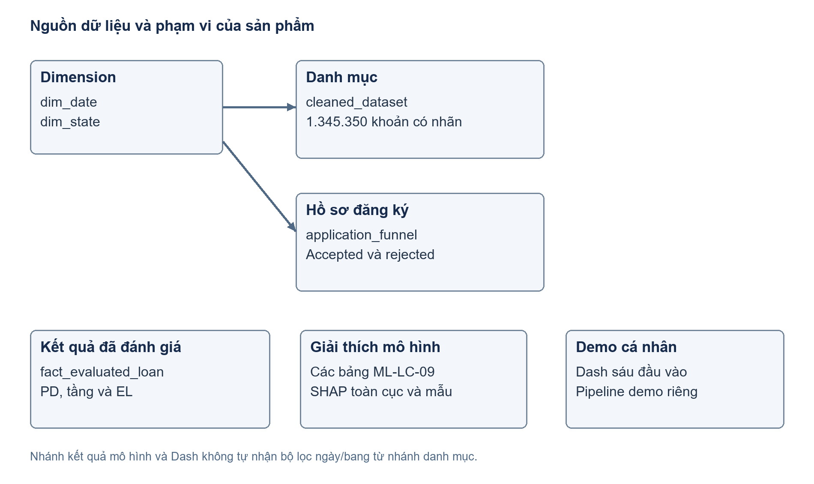
Hình 5.1. Cấu trúc các nguồn dữ liệu của dashboard và ứng dụng

5.2 Trang tổng quan danh mục

5.2.1 Các chỉ tiêu tổng hợp
Portfolio Overview đặt các thẻ tổng khoản vay, tổng giá trị giải ngân, FICO trung bình và tỷ lệ default cạnh bản đồ và biểu đồ cơ cấu quyết định. Total Loans dùng COUNTROWS(cleaned_dataset); Total Funded Amount cộng loan_amnt; Average FICO Score lấy trung bình fico_avg. Trong điều kiện không lọc, số khoản danh mục được đối chiếu với 1.345.350 dòng của tập có nhãn, không phải 2.260.701 khoản của toàn nguồn accepted.
Observed Default Rate trong bảng measure lấy số dòng target bằng 1 chia tổng số dòng của cleaned_dataset trong ngữ cảnh lọc. Công thức trả BLANK khi nhóm có dưới 100 khoản. Ngưỡng này giảm việc hiển thị một tỷ lệ dễ gây hiểu nhầm ở nhóm quá nhỏ; BLANK không có nghĩa nhóm không có default. Cách tính giữ mẫu số theo phạm vi đang chọn và tránh lấy trung bình không trọng số của các tỷ lệ nhóm.
Ví dụ DAX dưới đây trích logic đang dùng trong bảng measure của dashboard:
Observed Default Rate =
VAR N = COUNTROWS(cleaned_dataset)
VAR D = CALCULATE(COUNTROWS(cleaned_dataset),
cleaned_dataset[target] = 1)
RETURN IF(N >= 100, DIVIDE(D, N), BLANK())

5.2.2 Bản đồ và cơ cấu accepted/rejected
Bản đồ dùng state_code để xác định địa lý và Total Loans để thể hiện quy mô khoản vay theo bang. Tooltip và thông tin tô màu cần được đọc theo cấu hình của visual. Địa lý ở đây là cấp bang Hoa Kỳ; dữ liệu ZIP đã che không được biến thành tọa độ của người vay. Khi so sánh bang, người đọc cần đặt tỷ lệ bên cạnh số khoản vì bang có nhiều khoản có thể đóng góp số default lớn dù tỷ lệ không cao nhất.
Biểu đồ thanh accepted/rejected phân nhóm theo decision và tổng hợp application_id của bảng application_funnel. Bản hiện có dùng biểu đồ thanh, không phải các bước chuyển tiếp của một funnel. Hai quyết định là những nhóm loại trừ nhau trong dữ liệu nguồn. Tổng nguồn đối chiếu là 2.260.701 accepted và 27.648.741 rejected; tỷ trọng accepted khoảng 7,56% chỉ mô tả cơ cấu bản ghi. Nó không phải xác suất phê duyệt của một cohort nộp đơn vì mốc ngày và phạm vi quan sát giữa hai nguồn khác nhau.
Ở trạng thái bộ lọc địa lý và thời gian đều là All, ảnh chụp trang tổng quan hiển thị khoảng 1,35 triệu khoản trong danh mục có nhãn, 19,40 tỷ giá trị giải ngân theo cách định dạng tiền của report, tỷ lệ default quan sát 20,0% và FICO trung bình 698. Bản đồ bong bóng cho thấy quy mô tập trung ở nhiều bang, trong khi biểu đồ quyết định ghi xấp xỉ 27,6 triệu rejected và 2,3 triệu accepted. Hai biểu đồ thuộc các nguồn dữ liệu khác nhau, vì vậy không lấy 1,35 triệu làm mẫu số của cơ cấu accepted/rejected.
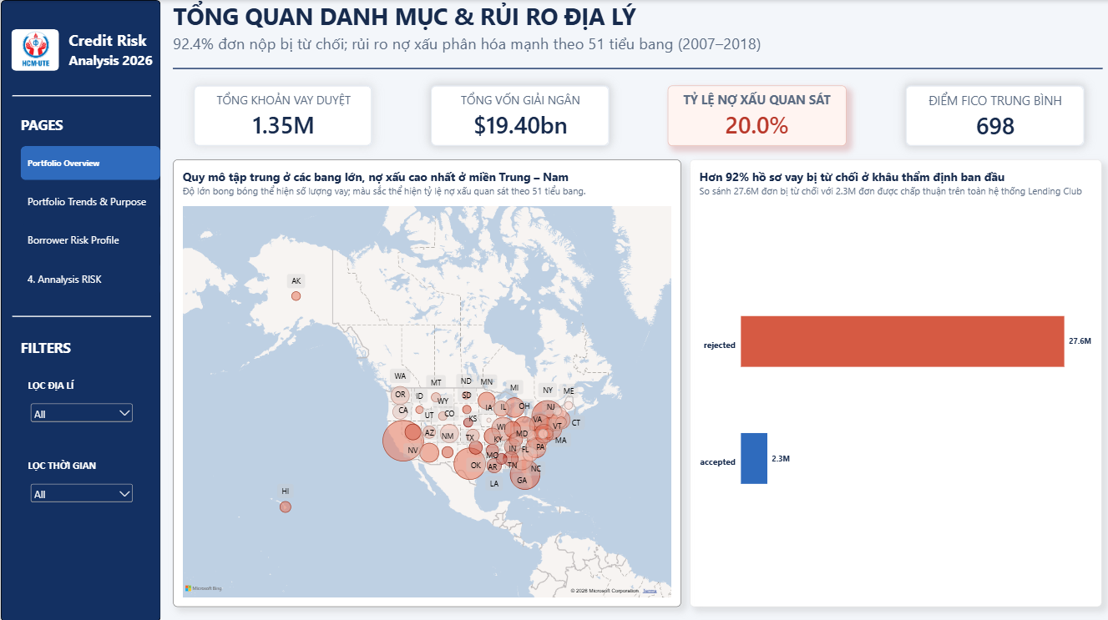
Hình 5.2. Giao diện Power BI trang Portfolio Overview

5.3 Trang xu hướng và mục đích vay

5.3.1 Biểu đồ thời gian và drill-down
Portfolio Trends & Purpose có biểu đồ cột số khoản vay và biểu đồ đường tỷ lệ default. Cả hai dùng các trường năm, quý và tháng trên trục phân cấp. Tách hai biểu đồ giúp quy mô và tỷ lệ có trục riêng, giảm nhầm lẫn khi so sánh những đại lượng khác đơn vị. Phân cấp hỗ trợ đi từ năm xuống quý rồi tháng để xem chi tiết trong cùng câu hỏi phân tích.
Các bộ chọn gồm khoảng năm, kỳ hạn và tình trạng nhà ở. Người dùng có thể chọn một nhóm kỳ hạn, quan sát thay đổi số khoản theo thời gian và đọc tỷ lệ default của chính nhóm đó. Khi chuyển mức chi tiết, cần giữ lựa chọn thời gian nhất quán; chọn tên tháng trên nhiều năm khác với chọn một tháng cụ thể trong một năm. Tỷ lệ ở mức tổng hợp phải được tính lại từ số default và số khoản, không lấy trung bình các tỷ lệ tháng.

5.3.2 Phân tích mục đích và giới hạn của các thẻ nhận xét
Biểu đồ thanh theo purpose nối quy mô với tỷ lệ default để xem nhóm mục đích nào chiếm phần lớn danh mục và nhóm nào có tỷ lệ quan sát cao. Một nhóm có nhiều khoản có thể đáng quan tâm về mức tập trung, còn một nhóm tỷ lệ cao cần được đọc cùng số quan sát. Cách trình bày bổ sung cho EDA bằng khả năng thu hẹp phạm vi theo thời gian, kỳ hạn và nhà ở.
Ảnh chụp trang xu hướng đang hiển thị toàn bộ kỳ hạn vay trong khoảng năm 2007–2018, với tình trạng nhà ở là All. Trong phạm vi hiển thị này, thẻ giải ngân ghi 19,40 tỷ và giá trị vay trung bình 14,4 nghìn; biểu đồ mục đích ghi khoảng 780 nghìn khoản hợp nhất nợ và 295 nghìn khoản thẻ tín dụng. Cột theo năm đạt mức cao nhất trên hình vào 2015, khoảng 376 nghìn khoản. Đường tỷ lệ default tăng lên gần 23,5% ở giai đoạn 2016–2017. Thẻ “TỶ LỆ NỢ XẤU QUAN SÁT” hiển thị 20,0% theo phép đo trong ngữ cảnh hiện tại; con số này biểu diễn tỷ lệ default chung. Các chỉ tiêu trên ảnh đại diện cho toàn bộ kỳ hạn trong phạm vi dữ liệu đang hiển thị.
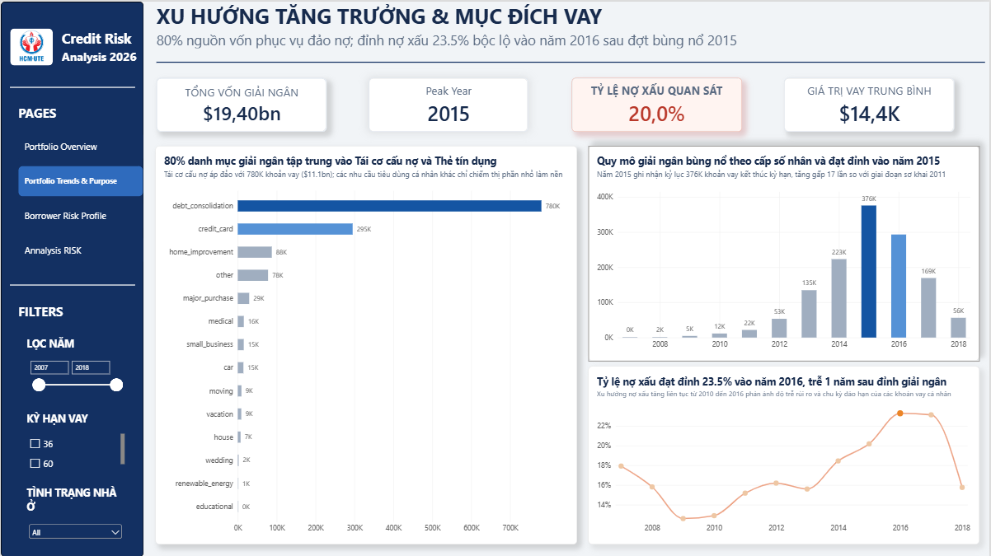
Hình 5.3. Giao diện Power BI trang Portfolio Trends and Purpose

5.4 Trang đặc điểm và rủi ro hồ sơ

5.4.1 Cơ cấu nhà ở và các chỉ tiêu hồ sơ
Borrower Risk Profile có donut theo home_ownership cùng các thẻ FICO trung bình, thu nhập năm trung bình, giá trị vay trung bình và tỷ lệ default danh mục. Donut cho biết cơ cấu theo nhóm nhà ở trong cleaned_dataset; các thẻ cung cấp bối cảnh của nhóm quan sát. Khác biệt giữa OWN, MORTGAGE và RENT có thể liên quan đến nhiều đặc điểm khác, nên không được diễn giải như tác động nhân quả riêng của tình trạng nhà ở.
Trang có các bộ chọn năm, purpose và risk_tier. Hai loại đầu lấy từ nhánh danh mục, còn risk_tier thuộc nhánh đã chấm điểm. Với cấu trúc quan hệ hiện tại, cần xác nhận bộ chọn nào ảnh hưởng đến visual nào; đặt chúng cùng một trang chưa đảm bảo mọi biểu đồ dùng cùng population.

5.4.2 Ma trận FICO-DTI và box plot FICO-PD
Ma trận pivotTable dùng fico_band và dti_band để tạo các ô nhóm, với Observed Default Rate là giá trị và màu nền để thể hiện mức tỷ lệ. Hình thức này giúp kiểm tra đồng thời hai đặc điểm, tiếp nối ma trận EDA ở Chương 2. Các ô ít quan sát có thể trả trống do quy tắc tối thiểu 100 khoản của measure; cần phân biệt với tỷ lệ bằng 0.
Box plot dùng fico_band, loan_id và predicted_pd từ fact_evaluated_loan. Biểu đồ mô tả mức trung tâm, độ phân tán và các điểm ngoại lệ của PD theo nhóm FICO. Nó trả lời câu hỏi mô hình gán rủi ro khác nhau thế nào trong từng nhóm; ma trận tỷ lệ default trả lời câu hỏi về kết quả quan sát. Hai hình bổ sung cho nhau nhưng không dùng cùng một mẫu số, nên không đối chiếu trực tiếp trung vị PD với tỷ lệ của một ô FICO-DTI.

5.4.3 Tỷ lệ khoản vay trên thu nhập
Biểu đồ đường theo lti_bin kết hợp Mean PD và Evaluated Loan Count từ bảng kết quả mô hình. Các nhóm tỷ lệ vay/thu nhập giúp xem mức PD cùng độ lớn mẫu theo từng khoảng. Trước khi rút ra nhận xét, cần đọc đúng trục và đơn vị của hai chỉ tiêu. Một nhóm có Mean PD cao nhưng ít khoản không nên được khẳng định là đại diện cho toàn danh mục.
Ảnh chụp trang hồ sơ ghi giá trị vay trung bình 14,4 nghìn, thu nhập trung bình 76,25 nghìn, FICO trung bình 698 và tỷ lệ default quan sát 20,0%. Ma trận FICO-DTI thể hiện rõ chênh lệch: ô FICO 650-699 và DTI trên 30% có tỷ lệ 33,1%, so với 8,4% ở ô FICO từ 750 và DTI không quá 10%. Cơ cấu nhà ở gồm MORTGAGE 49,49%, RENT 39,74% và OWN 10,77%. Biểu đồ tỷ lệ khoản vay trên thu nhập tăng theo các khoảng từ dưới 0,1 đến trên 0,7, còn box plot cho thấy PD dự đoán nhìn chung thấp hơn ở nhóm FICO cao. Đây là các góc nhìn mô tả và mô hình; sự cùng xuất hiện trên trang không bảo đảm chúng dùng cùng mẫu quan sát hoặc nhận cùng bộ lọc.
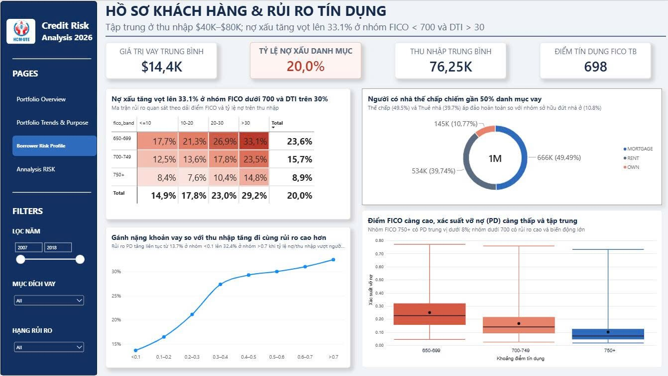
Hình 5.4. Giao diện Power BI trang Borrower Risk Profile

5.5 Các trang kết quả mô hình và tổn thất kỳ vọng

5.5.1 Phân bố PD và tầng rủi ro
V02 phân nhóm predicted_pd theo pd_bin_label, dùng PD Bin Count để đếm khoản và PD Bin Share để bổ sung tỷ trọng. Bộ chọn risk_tier và fico_band giúp xem phân bố trong nhóm đã chấm điểm. Trang rủi ro tổng hợp cũng dùng biểu đồ cột phân bố PD. Các khoảng xác suất làm rõ việc kết quả mô hình là một phân bố liên tục, thay vì chỉ có hai nhãn cảnh báo.
V03 trình bày số khoản theo risk_tier, cùng các chỉ tiêu bổ sung như Mean PD và Risk Tier Share. Trang rủi ro tổng hợp dùng biểu đồ thanh theo tầng với tỷ lệ default của tập đã đánh giá. Khi đọc tỷ lệ, cần phân biệt Observed Default Rate của cleaned_dataset với Observed Default Rate Test của fact_evaluated_loan. Một trường có tên gần giống không đảm bảo dùng cùng population.
Tầng A-D theo quy tắc ở Chương 4 giữ ý nghĩa dự án, không phải xếp hạng tín dụng chính thức. Quy mô mỗi tầng cho biết khối lượng hồ sơ, còn PD trung bình mô tả mức rủi ro dự đoán. Đặt tỷ lệ quan sát cạnh PD hỗ trợ đối chiếu nhóm, nhưng chưa thay thế đánh giá hiệu chuẩn xác suất.

5.5.2 Giải thích SHAP
V05 dùng biểu đồ thanh mean_abs_shap theo original_feature và rank từ bảng global importance. Trang rủi ro tổng hợp dùng biểu đồ cột với nhãn đặc trưng tiếng Anh. Cả hai thể hiện mức đóng góp tuyệt đối trung bình, phù hợp để xếp thứ tự đặc trưng có ảnh hưởng lớn đến hành vi mô hình trong nguồn giải thích.
Vì đã lấy trị tuyệt đối và trung bình, biểu đồ không cho biết một giá trị đặc trưng làm tăng hay giảm rủi ro của từng người. Giải thích có dấu cần dùng đóng góp cục bộ của chính hồ sơ. SHAP từ mô hình chính cũng không được chuyển sang giải thích ứng dụng sáu đầu vào; mỗi phiên bản phải có phép tính giải thích tương ứng.

5.5.3 Đóng góp tổn thất kỳ vọng
V06 dùng biểu đồ thanh Total Expected Loss theo tầng; trang rủi ro tổng hợp có pie biểu diễn cơ cấu EL. Các chỉ tiêu tooltip gồm số khoản, Mean PD, Total EAD Proxy và EL Contribution %. Đặt các đại lượng này cạnh nhau giúp phân biệt tầng rủi ro cao trên mỗi khoản với tầng đóng góp nhiều vào tổng tổn thất kịch bản.
Các giá trị EL trong bảng Power BI được nạp từ đầu ra đã tính, theo giả định LGD của nguồn. Không có bằng chứng về bộ chọn LGD động trong bản report này. Phân tích ba kịch bản LGD ở Chương 4 và bộ chọn LGD trong ứng dụng cá nhân là hai cách bổ sung bối cảnh; không suy ra Power BI tự tính lại EL khi người dùng đổi một tham số chưa được dựng.
Trong kịch bản cơ sở ở Chương 4, Tier C đóng góp khoảng 47,89% EL và Tier D khoảng 15,69%. Kết quả minh họa vai trò của quy mô khoản vay và số khoản: mức PD cao nhất chưa chắc tạo tổng EL lớn nhất. Khi lọc dashboard, tỷ trọng có thể đổi theo phạm vi; số liệu toàn tập không được gắn lại cho mọi nhóm con.
Ảnh chụp trang rủi ro ghi 269 nghìn khoản được đánh giá, PD dự đoán trung bình 19,96%, tỷ lệ default quan sát 20,0% và tổng EL 372,58 triệu theo đơn vị tiền của nguồn. Hai tỷ lệ gần nhau ở mức tổng hợp, nhưng ảnh này chưa đủ để kết luận mô hình được hiệu chuẩn tốt ở từng nhóm hoặc từng khoảng PD. Biểu đồ phân bố tập trung nhiều khoản ở khoảng PD 10-15%; tầng B khoảng 109 nghìn khoản, C 80 nghìn, A 66 nghìn và D 13 nghìn. Biểu đồ SHAP toàn cục xếp kỳ hạn vay cao nhất với mean absolute SHAP khoảng 0,32; tỷ lệ khoản vay trên thu nhập và FICO cùng khoảng 0,16. Pie EL cho thấy Tier C đóng góp 178,42 triệu, tương ứng 47,89% tổng EL; tiếp theo là B 28,21%, D 15,69% và A 8,21%. Nút “MỞ CÔNG CỤ DỰ ĐOÁN” dẫn sang ứng dụng cá nhân được giải thích ở mục 5.7.
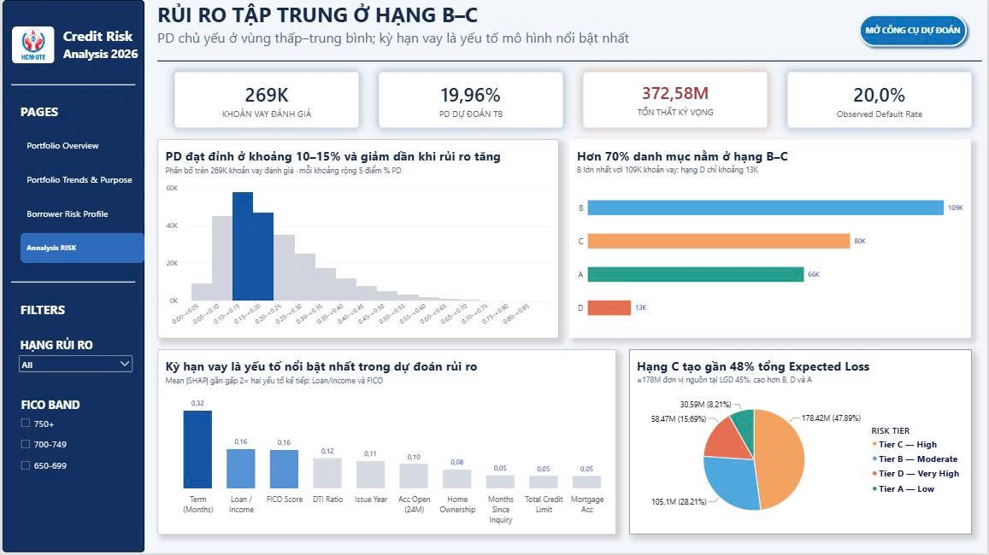
Hình 5.5. Giao diện Power BI trang phân tích rủi ro tổng hợp

5.6 Lựa chọn biểu đồ và luồng tương tác

5.6.1 Cách mã hóa trực quan
Bản dashboard sử dụng các dạng biểu đồ theo mục đích phân tích, thay vì tăng số hình chỉ để lấp bố cục. Bảng 5.3 tổng hợp các dạng đã thấy trong định nghĩa visual; card, slicer, hình trang trí và điều hướng được liệt kê riêng trong kiểm kê thành phần, không tính thành loại biểu đồ dữ liệu [5].
Dạng trực quan | Trường hợp trong dashboard | Mục đích đọc
Map | Số khoản theo state_code | Phân bố địa lý cấp bang
Bar | Purpose, quyết định, tầng, EL, SHAP | So sánh hoặc xếp hạng nhóm
Column | Thời gian, các khoảng PD | Quy mô theo kỳ hoặc khoảng
Line | Tỷ lệ default theo thời gian, lti_bin | Diễn biến và khác biệt giữa khoảng
Donut | Home ownership | Cơ cấu các nhóm hồ sơ
Pie | EL theo tầng | Phần đóng góp vào tổng kịch bản
Box plot | FICO × PD | Trung tâm, phân tán và ngoại lệ
Matrix có màu nền | FICO × DTI | So sánh tỷ lệ ở giao điểm hai nhóm
Bảng 5.3. Các dạng trực quan dữ liệu và câu hỏi sử dụng
Màu xanh được dùng cho các chỉ tiêu danh mục; đỏ hoặc cam xuất hiện ở các tỷ lệ và mức rủi ro. Các trang tổng hợp có tiêu đề, logo, nền, thẻ chỉ tiêu và thanh điều hướng để tạo cấu trúc đọc nhất quán. Với rủi ro, màu chỉ hỗ trợ nhận diện; nhãn tầng và giá trị vẫn cần hiển thị để người đọc không phụ thuộc hoàn toàn vào màu.

5.6.2 Lọc và đi sâu chi tiết
Slicer là thành phần dùng để lọc dữ liệu trong báo cáo Power BI [20]. Slicer giúp lựa chọn bang, thời gian, kỳ hạn, mục đích, nhà ở, nhóm FICO hoặc tầng rủi ro tùy trang. Phân cấp năm-quý-tháng trong các biểu đồ thời gian hỗ trợ drill-down. Tooltip trên các trang mô hình đặt PD hoặc EL bên cạnh số khoản và mẫu số. Page navigator ở các trang tổng hợp hỗ trợ chuyển câu hỏi giữa các góc nhìn; TT_V11 là trang chỉ tiêu bổ trợ, không thay thế một trang phân tích hoàn chỉnh.
Luồng đọc đề xuất là mở tổng quan, chọn phạm vi cần xem, đi đến xu hướng, kiểm tra đặc điểm hồ sơ rồi đối chiếu trang rủi ro. Chọn một dấu trên biểu đồ có thể dẫn đến lọc hoặc tô sáng ở các hình khác tùy cấu hình tương tác. Hành vi cụ thể phải được kiểm tra trong Power BI Desktop; các cờ drillFilterOtherVisuals trong JSON chưa đủ chứng minh tất cả trường hợp lọc chéo đã vận hành đúng.
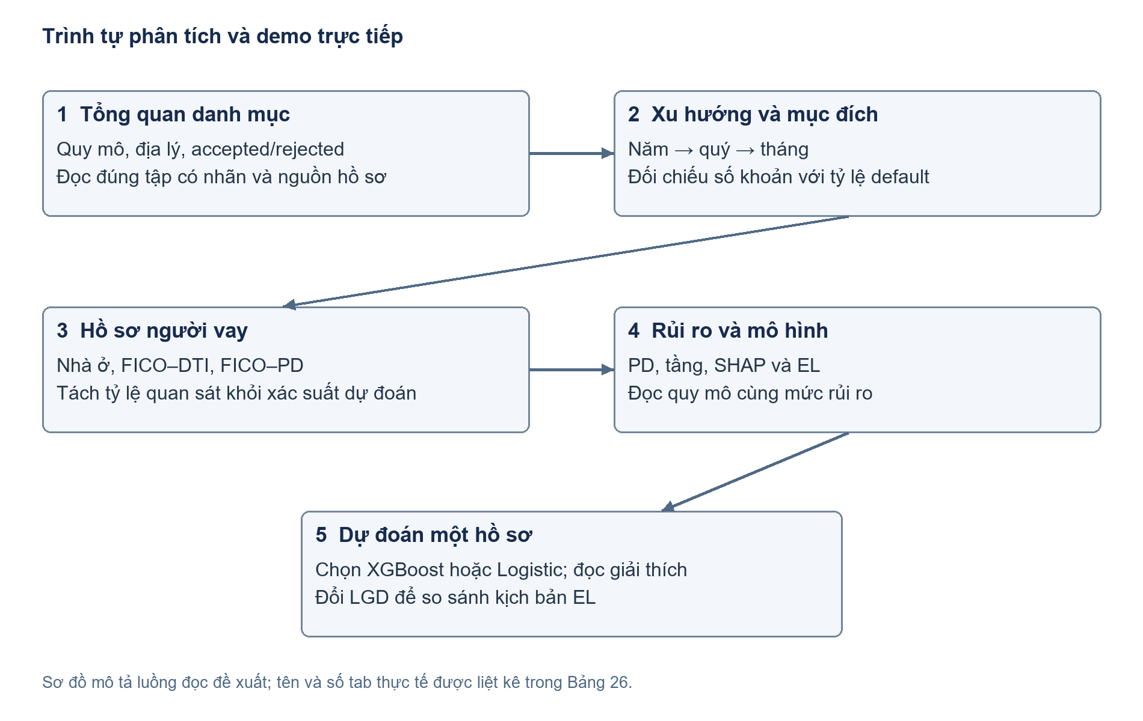
Hình 5.6. Luồng phân tích từ tổng quan danh mục đến kết quả mô hình

5.7 Ứng dụng dự đoán cá nhân sáu đầu vào

5.7.1 Phạm vi và phiên bản mô hình
Ứng dụng Dash cung cấp form nhập hồ sơ và lựa chọn giữa XGBoost với Logistic Regression. Hai pipeline demo dùng sáu trường, được fit trên train và lựa chọn theo validation. Chúng phục vụ giao diện nhập tay, không thay thế mô hình chính 103 đầu vào và không kế thừa các chỉ số frozen test của mô hình chính. Kết quả Chương 3 tiếp tục thuộc thí nghiệm chính; Bảng 5.5 chỉ ghi các chỉ số validation của phiên bản demo.
Đầu vào | Quy tắc nhập | Ý nghĩa
Số tiền vay | 500-40.000 | Giá trị khoản vay, EAD proxy khi tính EL
Thu nhập năm | Lớn hơn 0, tối đa 9.550.000 | Thu nhập dùng trong hồ sơ
DTI | 0-999 | Tỷ lệ nợ trên thu nhập theo đơn vị nguồn
Kỳ hạn | 36 hoặc 60 tháng | Thời hạn khoản vay
FICO trung bình | 627-847,5 | Trung bình hai đầu khoảng FICO
Tình trạng nhà ở | OWN, MORTGAGE hoặc RENT | Sở hữu, thế chấp hoặc thuê
Bảng 5.4. Các đầu vào của ứng dụng dự đoán
Giới hạn nhập là miền kiểm tra của ứng dụng theo dữ liệu và quy tắc hiện có, không phải điều kiện phê duyệt khoản vay. Giá trị thiếu, không hữu hạn hoặc vượt miền được từ chối. Khi thay đầu vào hoặc mô hình, kết quả cũ được xóa; người dùng bấm DỰ ĐOÁN để tạo kết quả mới, tránh đọc đầu ra thuộc một hồ sơ trước đó.
Mô hình | ROC AUC | PR AUC | F1 | Recall
XGBoost demo | 0,685266 | 0,349475 | 0,403591 | 0,546482
Logistic demo | 0,677361 | 0,341154 | 0,399090 | 0,535555
Bảng 5.5. Kết quả validation của hai mô hình demo sáu đầu vào

5.7.2 Đầu ra và giải thích cho hồ sơ
Giao diện chính có bốn thẻ kết quả: mức rủi ro tín dụng, hạng rủi ro, xác suất vỡ nợ dự báo (PD) và điểm an toàn mô hình. Quyết định cảnh báo theo ngưỡng nằm ở khu vực riêng, còn thông tin về mô hình và các chỉ số đánh giá được bố trí trong phần Chi tiết mô hình. Bố cục này giúp người dùng đọc xác suất trực tiếp trước khi xem cách chuyển PD thành cảnh báo.
PD là xác suất mô hình ước lượng cho lớp Default (TARGET = 1), hiển thị theo tỷ lệ phần trăm. Chẳng hạn, PD = 22% có nghĩa mô hình gán xác suất Default bằng 0,22 theo dữ liệu và quy trình đã học; đây không phải cam kết về kết cục của một khoản vay cụ thể. Điểm an toàn là thang nội bộ 0–1.000 được tính từ PD, không phải điểm FICO. Thay đổi ngưỡng cảnh báo chỉ đổi nhãn phân loại, không làm thay đổi PD, hạng rủi ro hay điểm an toàn.
Đầu ra | Quy tắc | Cách đọc
PD | predict_proba của pipeline được chọn | Xác suất mô hình dự đoán
Hạng và mức rủi ro | Các ngưỡng A-D theo PD | Nhóm theo policy dự án
Cảnh báo theo ngưỡng | PD ≥ ngưỡng: Default; PD < ngưỡng: Non-default | Quy tắc phân loại có thể điều chỉnh; PD giữ nguyên
Điểm an toàn | Quy đổi nội bộ từ PD | Điểm cao hơn biểu thị an toàn hơn
EL | PD × LGD × số tiền vay | Tổn thất kịch bản, dùng EAD proxy
Đóng góp cục bộ | Tính trên đúng hồ sơ và pipeline | Giải thích hành vi dự đoán
Bảng 5.6. Ý nghĩa các đầu ra trong ứng dụng cá nhân
Giải thích có sáu đóng góp cho sáu trường của hồ sơ đang xem. XGBoost dùng TreeSHAP trong raw margin; Logistic dùng hệ số nhân đầu vào đã biến đổi trong log-odds. Các đóng góp one-hot của tình trạng nhà ở được cộng về trường gốc. Dấu và độ lớn đóng góp không phải số điểm phần trăm thay đổi PD và không chứng minh tác động nhân quả.

5.7.3 Kịch bản LGD và kết nối với Power BI
Ứng dụng cho chọn LGD 30%, 45% hoặc 60%. Đổi LGD chỉ tính lại EL từ PD và số tiền vay đang có, không chạy lại inference. Số tiền ban đầu là EAD proxy; EL không phải tổn thất thực tế hoặc lợi nhuận. Quy tắc này giúp tách phản ứng mô hình khi đổi hồ sơ khỏi thay đổi giả định tổn thất khi đổi LGD.
Nút MỞ CÔNG CỤ DỰ ĐOÁN trên trang rủi ro trỏ tới http://127.0.0.1:8050. Trong Power BI Desktop, người dùng giữ Ctrl khi bấm nút theo tooltip hiện có. Server Dash phải chạy trước trên cùng máy; địa chỉ loopback của mỗi người dùng trỏ về máy của người đó. Nút chỉ mở trình duyệt, không khởi chạy server, không truyền tự động bộ lọc Power BI sang form và không gọi mô hình trong Power BI.
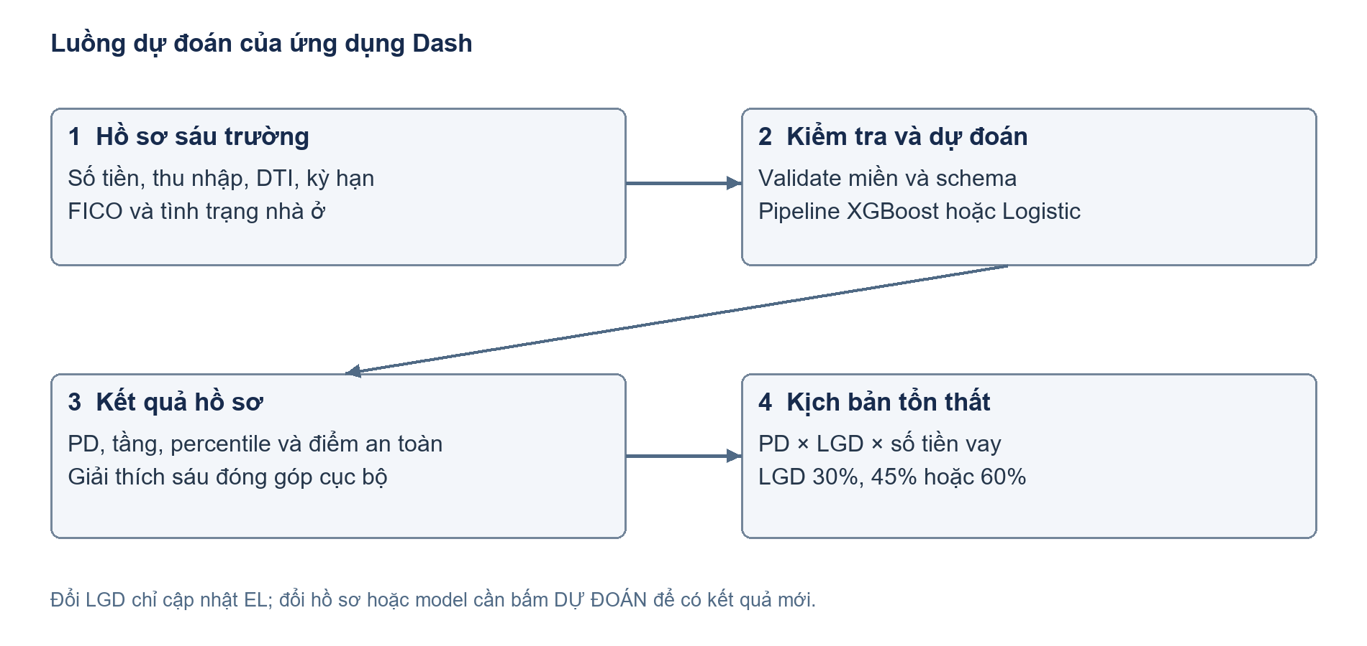
Hình 5.7. Luồng xử lý một hồ sơ trong ứng dụng dự đoán

5.8 Hướng dẫn cài đặt và sử dụng

5.8.1 Chuẩn bị dữ liệu và Power BI
Máy trình diễn cần Windows, Python 3.10 trở lên, Power BI Desktop và mã nguồn dự án. Giải nén gói bàn giao, mở PowerShell tại thư mục gốc chứa requirements.txt và run_prediction_app.bat. Các lệnh dưới đây được chạy tại thư mục này. Dữ liệu gốc, bảng đã xử lý và mô hình được bàn giao riêng theo manifest; chỉ tải mã nguồn từ Git chưa đủ để chạy demo hoặc làm mới Power BI.
Nhóm nguồn | Vị trí tính từ thư mục dự án
Tập danh mục | data/processed/cleaned_dataset.parquet
Bảng ngày và bang | data/interim/dim_date.parquet; dim_state.parquet
Hồ sơ accepted/rejected | data/interim/application_funnel.parquet
Kết quả PD, tầng và EL | data/processed/modeling/ml_lc_11_expected_loss.parquet
SHAP toàn cục, cục bộ và mẫu | Các tệp ML-LC-09 theo nguồn M trong TMDL
Định nghĩa Power BI | dashboard/Dashboard/credit_risk_master_dashboard.Report và .SemanticModel
Bảng 5.7. Các nguồn cần bàn giao để dùng dashboard
Bản nguồn hiện lưu đường dẫn dữ liệu tuyệt đối trên máy thành viên. Khi chuyển máy, mở Transform data để đổi từng nguồn sang thư mục bàn giao, giữ các bước đổi kiểu và tên cột. Trong definition.pbir, datasetReference hiện trỏ ../Huydepzai.SemanticModel trong khi thư mục đi kèm có tên credit_risk_master_dashboard.SemanticModel. Nếu dùng gói PBIP/PBIR này, cần đồng bộ tham chiếu tương đối với đúng thư mục model và giữ tệp mở dự án đi kèm; không mở riêng một thư mục report rồi xem đó là gói hoàn chỉnh. Nếu bàn giao PBIX đã đóng gói, mở PBIX trong Desktop và kiểm tra nguồn trước refresh.
Sau khi mở được report, đối chiếu tổng danh mục 1.345.350 khoản và tổng nguồn hồ sơ 29.909.442 bản ghi khi không lọc. Với bảng kết quả mô hình, đối chiếu 269.070 khoản và chỉ tiêu EL với Chương 4 trong cùng LGD. Map và custom box plot cần được kiểm tra trong môi trường Power BI thực tế vì khả năng render phụ thuộc cấu hình và visual được cài.

5.8.2 Cài thư viện và mở ứng dụng cá nhân
Kiểm tra Python bằng py --version. Sau đó tạo môi trường ảo và cài các thư viện theo requirements.txt. Gọi trực tiếp Python trong .venv để không cần kích hoạt môi trường bằng Activate.ps1. Nếu máy không có lệnh py, thay py bằng python ở lệnh tạo môi trường.
py -m venv .venv
.\.venv\Scripts\python.exe -m pip install --upgrade pip
.\.venv\Scripts\python.exe -m pip install -r requirements.txt
Chép các tệp xgboost_6input_demo.joblib và logistic_6input_demo.joblib, hai manifest *_6input_demo_manifest.json, hai tệp *_6input_demo_validation_predictions.parquet và validation_ids.parquet vào data/processed/modeling/. Giữ nguyên tên tệp và dùng cùng phiên bản gói bàn giao. Prediction artifacts Validation phục vụ đối chiếu mô hình và biểu đồ; không thay bằng Frozen Test. Nếu thiếu model hoặc manifest, lấy đủ gói đã huấn luyện trước khi trình diễn.
.\run_prediction_app.bat
Giữ cửa sổ PowerShell đang chạy server, rồi mở trình duyệt tại http://127.0.0.1:8050. Để chạy trực tiếp thay cho launcher, dùng lệnh sau:
.\.venv\Scripts\python.exe -m apps.individual_prediction_dash.app
Dừng ứng dụng bằng Ctrl+C tại cửa sổ đang chạy. Nếu cổng 8050 đang bận, kiểm tra và dừng phiên Dash cũ trước khi chạy lại; làm mới trình duyệt không cập nhật tiến trình Python cũ. Nếu chọn cổng khác qua DASH_PORT, sửa cả URL của nút mở Dash trong Power BI để hai địa chỉ khớp nhau.
Nếu ứng dụng báo thiếu mô hình hoặc không hiện chỉ số Validation, kiểm tra lại các tệp trong data/processed/modeling/ theo README ứng dụng. Nếu Power BI báo thiếu nguồn khi refresh, mở Transform data và đổi đường dẫn về thư mục dữ liệu trên máy sử dụng. Nếu báo thiếu thư viện Python, cài lại requirements.txt bằng đúng Python trong .venv.

5.8.3 Trình tự thao tác và demo trực tiếp
Người trình bày mở Portfolio Overview, đọc tổng số khoản và giải thích phạm vi có nhãn. Chọn một bang hoặc khoảng thời gian, rồi đối chiếu thay đổi trên các chỉ tiêu thuộc nhánh danh mục. Tiếp theo, mở Portfolio Trends & Purpose, đi từ năm xuống quý và tháng, chọn kỳ hạn hoặc nhà ở và so sánh số khoản với tỷ lệ default. Tránh dùng các thẻ nhận xét cố định để kết luận về nhóm đã lọc.
Ở Borrower Risk Profile, giải thích sự khác nhau giữa tỷ lệ default quan sát trong ma trận và PD dự đoán trong box plot. Chuyển đến trang rủi ro để đọc phân bố PD, số khoản theo tầng, SHAP và EL. Có thể dùng câu chuyện Tier C so với D ở Chương 6 để cho thấy quy mô thay đổi cách đánh giá mức tập trung rủi ro.
Cuối cùng, chạy Dash, mở công cụ từ nút Power BI và nhập một hồ sơ minh họa: số tiền vay 10.000, thu nhập năm 60.000, DTI 15, kỳ hạn 36 tháng, FICO 700 và nhà ở RENT. Đây là dữ liệu nhập cho kịch bản, không phải hồ sơ nguồn được nhận diện và không có kết quả PD được dựng trước. Bấm DỰ ĐOÁN, đọc bốn thẻ, mở Chi tiết mô hình và xem đóng góp của sáu trường. Chọn Logistic để so sánh hai model trên cùng đầu vào; kết quả khác nhau phản ánh pipeline đã học, không chứng minh người vay thay đổi khả năng trả nợ.
Giữ hồ sơ và mô hình, đổi LGD từ 45% sang 60% để thấy EL tăng theo giả định trong khi PD giữ nguyên. Sau đó đổi một trường hồ sơ, dự đoán lại và giải thích đây là phản ứng của mô hình. Kết thúc thao tác bằng cách xóa bộ lọc Power BI và kiểm tra các tổng trở lại phạm vi ban đầu.
Khi dùng form Dash, nhập đủ sáu trường: số tiền vay, thu nhập năm, DTI, kỳ hạn, FICO và tình trạng nhà ở; chọn XGBoost hoặc Logistic rồi bấm DỰ ĐOÁN. Sau mỗi lần đổi đầu vào hoặc mô hình, bấm lại DỰ ĐOÁN để đọc kết quả của hồ sơ hiện tại. Đổi ngưỡng phân loại chỉ thay kết luận cảnh báo; PD giữ nguyên nếu hồ sơ và mô hình giữ nguyên. Chỉ số hiệu năng hiển thị thuộc Validation của model demo sáu đầu vào.

5.8.4 Video demo hệ thống
Video demo được lưu trong thư mục Google Drive của nhóm. Bấm liên kết dưới đây để mở thư mục và chọn video cần xem. Nội dung thao tác trực tiếp được trình bày tại mục 5.8.3.
Mở thư mục video demo của Nhóm 14

5.9 Kiểm tra nhất quán và giới hạn sản phẩm
Dashboard và ứng dụng đã có định nghĩa triển khai trong dự án. Kiểm kê tĩnh xác nhận các trang, trường, measure và nút mở Dash; nó không thay thế nghiệm thu runtime. Các số liệu mô hình trong báo cáo tiếp tục lấy từ kết quả thực thi đã lưu, còn hướng dẫn sử dụng chỉ rõ điều kiện cần để tái hiện. Bảng 5.8 tập trung những điểm cần kiểm tra khi đóng gói và trình diễn sản phẩm.
Điểm kiểm tra | Ý nghĩa đối với sử dụng
Tham chiếu report/model và đường dẫn nguồn | Gói bàn giao phải mở và refresh đúng nguồn
Population của từng visual | Phân biệt danh mục, hồ sơ và tập đã đánh giá
Bộ lọc trên nhiều bảng | Không suy ra mọi visual cùng bị lọc
Tỷ lệ default và nhóm nhỏ | Dùng đúng bảng nguồn, đọc BLANK đúng nghĩa
Thẻ nhận xét cố định | Không coi Top Purpose, Peak Year là kết quả động
Đơn vị và LGD | Đọc ký hiệu tiền theo nguồn và công bố giả định EL
Model chính và model demo | Không chuyển chỉ số test hoặc SHAP giữa phiên bản
Map, box plot và tương tác | Kiểm tra render, drill-down, tooltip và lọc chéo
Bảng 5.8. Các điều kiện để đọc và vận hành sản phẩm nhất quán
Một số measure tiền trong giao diện đang có ký hiệu đô la, trong khi báo cáo EL giữ đơn vị nguồn do từ điển chưa xác nhận đầy đủ tiền tệ. Định dạng giao diện chưa phải bằng chứng về đơn vị; khi trình bày số liệu, nhóm dùng quy ước thống nhất với Chương 4. Tương tự, các nhãn tầng và trường tỷ lệ quan sát cần được đối chiếu nguồn thật trước khi diễn giải.
Ứng dụng sáu đầu vào là demo cục bộ, không có xác thực để triển khai công khai và chưa có đánh giá frozen test cho các candidate mới. Các chỉ số validation thể hiện chất lượng trên tập dùng để lựa chọn, không chứng minh hiệu năng độc lập. Sản phẩm phục vụ phân tích và trình diễn phương pháp; quyết định phê duyệt hoặc sử dụng trên quần thể mới cần dữ liệu, hiệu chuẩn và kiểm chứng bổ sung.

CHƯƠNG 6 TỔNG HỢP PHÁT HIỆN VÀ KHUYẾN NGHỊ
Các chương trước cho thấy rủi ro cần được đọc qua nhiều đại lượng: kết quả default quan sát, xác suất dự đoán, số hồ sơ cần cảnh báo và tổn thất kỳ vọng. Chương này kết nối những phát hiện đó với cách sử dụng kết quả trong phân tích. Khuyến nghị được giới hạn trong phạm vi dữ liệu lịch sử và các giả định đã công bố.

6.1 Các phát hiện chính

6.1.1 Quy mô dữ liệu và phạm vi kết quả
Hai nguồn có gần 29,91 triệu bản ghi, nhưng tập chuẩn dùng cho mô hình chỉ gồm 1.345.350 khoản vay có nhãn hợp lệ. Tỷ lệ default khoảng 19,97% thuộc tập này. Sự khác nhau về phạm vi là điểm đầu tiên cần làm rõ khi đọc dashboard: một tổng hồ sơ đăng ký, một tổng khoản đã cấp và một tổng khoản có kết quả dùng cho mô hình trả lời những câu hỏi khác nhau.
Nguồn rejected mở rộng bức tranh về hồ sơ ghi nhận, nhưng không có kết quả trả nợ để đánh giá default như accepted. Tỷ trọng accepted khoảng 7,56% trong tổng nguồn chỉ mô tả cơ cấu dữ liệu. Khác biệt về thời điểm và phạm vi quan sát cần được giữ khi so sánh theo kỳ, bang hoặc mục đích.

6.1.2 Đặc điểm hồ sơ và rủi ro quan sát
EDA cho thấy các khoản vay tập trung ở một số mức số tiền, DTI của hai lớp có phân bố chồng lấn và tỷ lệ default quan sát khác nhau giữa các nhóm FICO. Ma trận FICO-DTI bổ sung thông tin mà một biểu đồ một chiều chưa thể hiện: trong một số nhóm FICO, tỷ lệ quan sát thay đổi khi chuyển mức DTI.
Những kết quả này hỗ trợ cách phân tích đồng thời nhiều đặc điểm. Một biến riêng lẻ có thể giúp mô tả nhóm, nhưng chưa đủ để quyết định kết quả của từng khoản vay. Các ô rất ít quan sát cũng cần được tách khỏi nhận xét về nhóm có quy mô lớn; hai khoản trong nhóm FICO dưới 650 là ví dụ cho giới hạn đó.

6.1.3 Hiệu quả mô hình và vai trò của ngưỡng
XGBoost đạt chất lượng xếp hạng tốt nhất trong ba cấu hình đã so sánh. Trên tập kiểm tra cuối, ROC AUC bằng 0,723186 và PR AUC theo Average Precision bằng 0,400000. Các chỉ số này hỗ trợ việc sử dụng xác suất để xếp hạng rủi ro trong phép chia dữ liệu đang xét, nhưng không tự quyết định số hồ sơ cần xử lý.
Ngưỡng khoảng 0,2201 đưa recall trên tập kiểm tra cuối lên khoảng 60,30%, với precision khoảng 34,59%. Trong 93.649 khoản được cảnh báo, 32.391 khoản có nhãn default và 61.258 khoản có nhãn trả đủ. Đồng thời, 21.329 khoản default nằm dưới ngưỡng. Vì vậy, kết quả cảnh báo cần được đọc cùng khối lượng xem xét và mức bỏ sót, thay vì chỉ trình bày điểm F1 hoặc accuracy.

6.1.4 SHAP và các tầng rủi ro
SHAP toàn cục cho thấy kỳ hạn, tỷ lệ khoản vay trên thu nhập, FICO và DTI có đóng góp nổi bật vào mô hình trên mẫu tập lựa chọn. Hướng đóng góp của FICO và DTI phù hợp với bối cảnh EDA, đồng thời vẫn giữ ý nghĩa riêng là mô tả hành vi mô hình.
Phân tầng đưa xác suất liên tục về bốn nhóm có thứ tự. PD trung bình và tỷ lệ default quan sát đều tăng từ A đến D trong tập kiểm tra đã đánh giá. Tầng có thể dùng để tổ chức báo cáo và so sánh nhóm, còn PD đầy đủ vẫn cần được giữ cho xếp hạng và tính toán. Việc làm tròn điểm không nên thay thế xác suất khi gán tầng.

6.1.5 Quy mô và mức tập trung tổn thất kỳ vọng
Trong kịch bản LGD 45%, tổng EL khoảng 372,58 triệu đơn vị nguồn trên EAD proxy khoảng 3,88 tỷ đơn vị nguồn. Tier C đóng góp 47,89% EL, lớn hơn Tier D dù PD trung bình của D cao hơn. Tier D có EL trung bình mỗi khoản cao nhất, còn Tier C kết hợp nhiều khoản hơn với phần EAD proxy lớn hơn.
Hai góc nhìn này phục vụ hai câu hỏi khác nhau. PD giúp xác định mức rủi ro của hồ sơ; tổng EL theo nhóm giúp nhận diện nơi tổn thất kỳ vọng tập trung khi xét thêm quy mô. Chỉ xếp hạng theo PD trung bình có thể bỏ qua nhóm có mức xác suất thấp hơn nhưng quy mô lớn và đóng góp nhiều hơn vào tổng EL.

6.2 Kết nối bằng chứng thành câu chuyện phân tích
Một hành trình đọc phù hợp bắt đầu từ phạm vi dữ liệu, chuyển sang đặc điểm hồ sơ, rồi đánh giá mô hình và cuối cùng xem tác động theo quy mô. Mỗi bước trả lời một câu hỏi và tạo cơ sở cho câu tiếp theo. Người xem cần biết nhóm dữ liệu nào đang được phân tích trước khi diễn giải một tỷ lệ hoặc một giá trị tổn thất.
Câu hỏi | Bằng chứng trong báo cáo | Ý nghĩa sử dụng
Dữ liệu đang mô tả nhóm nào? | Kiểm kê nguồn, quy tắc nhãn và số dòng | Chọn đúng mẫu số và phạm vi
Đặc điểm nào đi cùng mức rủi ro khác nhau? | Phân bố DTI, FICO và ma trận hai chiều | Chọn nhóm cần khám phá sâu hơn
Mô hình phân biệt rủi ro đến đâu? | So sánh cấu hình và đánh giá cuối | Đọc chất lượng xếp hạng và xác suất
Ngưỡng cảnh báo tạo đánh đổi nào? | Precision, recall và ma trận nhầm lẫn | Ước lượng khối lượng xem xét và bỏ sót
Mô hình dùng thông tin nào? | SHAP toàn cục và phân bố đóng góp | Giải thích hành vi dự đoán
Tổn thất kỳ vọng tập trung ở đâu? | EL và tỷ trọng EAD proxy theo tầng | Đặt rủi ro cạnh quy mô danh mục
Bảng 6.1. Liên kết câu hỏi với bằng chứng và ý nghĩa phân tích
Câu chuyện về Tier C và D minh họa cách nối các bước. Nếu chỉ đọc PD, D là tầng cao nhất. Khi thêm số khoản và quy mô, C lại đóng góp phần EL lớn hơn. Người đọc vì vậy có lý do cụ thể để chuyển từ phân tầng sang bảng EL, thay vì xem hai bảng như hai kết quả rời nhau.
Ở phần mô hình, câu chuyện tương tự đi từ chỉ số xếp hạng đến quyết định ngưỡng. XGBoost có ROC AUC cao hơn các cấu hình Logistic, nhưng ngưỡng 0,5 chỉ phát hiện một phần nhỏ default trên tập lựa chọn. Hạ ngưỡng làm tăng phát hiện và cũng tăng cảnh báo nhầm. Nhìn cả hai kết quả giúp người xem hiểu rằng chọn mô hình và chọn ngưỡng là hai quyết định liên quan nhưng khác mục tiêu.

6.3 Khuyến nghị trong phạm vi đề tài

6.3.1 Sử dụng mô hình để hỗ trợ phân tích
Nhóm đề xuất dùng PD để xếp hạng và chọn nhóm hồ sơ cần xem thêm, đồng thời trình bày ngưỡng, phiên bản mô hình và phạm vi đánh giá. Một cảnh báo nên đi kèm mức xác suất và bối cảnh, để người đọc biết đó là đầu ra của mô hình thay vì một kết luận chắc chắn về khả năng trả nợ.
Trước khi lựa chọn ngưỡng phục vụ một quy trình thực tế, cần xác định chi phí bỏ sót default, chi phí xem xét cảnh báo nhầm và khả năng xử lý hồ sơ. Ngưỡng tối đa F1 của đồ án cung cấp một cấu hình so sánh, còn ngưỡng vận hành cần gắn với mục tiêu và nguồn lực đã xác định. Những thay đổi này phải được đánh giá trên dữ liệu dành riêng cho lựa chọn, giữ tập kiểm tra độc lập cho đánh giá cuối.

6.3.2 Theo dõi phân khúc và tập trung rủi ro
Khi so sánh nhóm, nhóm đề xuất đọc ít nhất số khoản, quy mô giá trị, PD hoặc tỷ lệ quan sát và phần đóng góp EL. Cách đọc này giúp phân biệt nhóm có rủi ro cao theo từng khoản với nhóm có ảnh hưởng lớn đến tổng kịch bản. Trong kết quả hiện tại, Tier C và D cần được nhìn ở cả hai mức đó.
Với FICO, DTI, mục đích hoặc địa lý, nhận xét cần kèm số quan sát và quy tắc tạo nhóm. Nhóm nhỏ cần được xem thận trọng, còn khác biệt quan sát cần được kiểm tra theo thời gian và phạm vi nguồn trước khi gắn với một hành động. Kết quả EDA và SHAP giúp đặt câu hỏi phân tích, không tự chứng minh hiệu quả của một biện pháp can thiệp.

6.3.3 Sử dụng dashboard theo câu hỏi và phạm vi dữ liệu
Dashboard hiện có các trang tổng quan, xu hướng, hồ sơ, rủi ro và các trang chuyên đề mô hình. Nhóm đề xuất sử dụng trình tự ở mục 5.8 để bắt đầu từ quy mô, đi đến nhóm hồ sơ và kết nối với PD, SHAP, EL. Khi lọc, cần giữ rõ bảng nguồn của mỗi visual; các chỉ tiêu trên cleaned_dataset và fact_evaluated_loan chưa có cùng đường truyền bộ lọc trong mô hình hiện tại.
Các nguồn scoring và EL trong mô hình Power BI có phạm vi 269.070 khoản thuộc tập Frozen Test đã đánh giá. Cần ghi rõ LGD giả định, phân biệt PD với tỷ lệ default quan sát và không diễn giải nhận xét cố định như kết luận của tập lọc bất kỳ. Trong ứng dụng cá nhân, PD hiển thị trực tiếp, điểm an toàn là thang quy đổi nội bộ và ngưỡng cảnh báo có thể điều chỉnh độc lập; các khái niệm này cần được đọc theo đúng định nghĩa tại mục 5.7.

6.3.4 Điều kiện trước khi mở rộng sử dụng
Đánh giá theo giai đoạn mới là bước cần ưu tiên để kiểm tra khả năng tổng quát hóa của mô hình. Tiếp theo là xem mức phù hợp của xác suất dự đoán, hiệu quả của ngưỡng theo chi phí và sự ổn định giữa các nhóm hồ sơ. Các đánh giá này cần đi cùng định nghĩa nhãn và phạm vi quan sát nhất quán.
Trước khi dùng rộng rãi, cần kiểm chứng EAD proxy và LGD bằng dữ liệu dư nợ, thu hồi. Khi bàn giao, phải đồng bộ mô hình, manifest, Power BI, Dash và kết quả đánh giá.

PHẦN KẾT LUẬN

1 Kết quả đạt được
Đề tài đã xây dựng được quy trình nối dữ liệu tín dụng với phân tích, dự đoán và định lượng rủi ro trong phạm vi đồ án. Hai nguồn accepted và rejected được kiểm kê, chuẩn hóa và tổ chức theo nghiệp vụ. Tập chuẩn gồm 1.345.350 khoản vay có nhãn hợp lệ, đi cùng từ điển dữ liệu và các kiểm tra về khóa, giá trị và chính sách sử dụng trường. Đây là cơ sở để các phần phân tích dùng cùng định nghĩa và đối chiếu được nguồn số liệu.
EDA mô tả phân bố khoản vay, DTI, tỷ lệ default theo FICO và diễn biến số khoản theo thời gian. Việc đặt số quan sát cạnh tỷ lệ, xử lý nhóm thưa và công bố phạm vi hình giúp nhận xét bám vào dữ liệu đang trình bày. Các kết quả này tạo bối cảnh cho mô hình hóa, đồng thời thể hiện vai trò của lựa chọn trực quan trong việc đọc dữ liệu.
Phần mô hình so sánh Logistic cơ sở, Logistic có trọng số lớp và XGBoost theo cùng phép chia dữ liệu. XGBoost được chọn và đánh giá trên tập kiểm tra cuối với ROC AUC khoảng 0,7232. Ngưỡng khoảng 0,2201 thể hiện đánh đổi giữa phát hiện default và lượng cảnh báo nhầm. SHAP, hai thang điểm và bốn tầng rủi ro bổ sung cách giải thích và trình bày đầu ra; EL theo ba kịch bản LGD nối xác suất với quy mô khoản vay.
Phần Power BI trình bày bốn trang chính: tổng quan danh mục, xu hướng và mục đích vay, đặc điểm hồ sơ, và phân tích rủi ro gắn với PD, tầng, SHAP, EL. Mô hình dữ liệu tách nguồn danh mục khỏi tập đã đánh giá để giữ đúng mẫu số. Ứng dụng Dash sáu đầu vào bổ sung dự đoán cá nhân bằng XGBoost và Logistic Regression, giải thích cục bộ và ba kịch bản LGD. Chương 5 trình bày các chức năng, hướng dẫn cài đặt, kịch bản demo và điều kiện kiểm chứng.

2 Hạn chế của đề tài
Dữ liệu lịch sử Lending Club có phạm vi quan sát và cơ cấu riêng; kết quả của tập chuẩn chưa đại diện cho toàn bộ hồ sơ đăng ký hoặc một thị trường mới. Nhãn được xác định từ trạng thái khoản vay theo quy tắc dự án, còn phép chia mô hình là ngẫu nhiên phân tầng. Vì vậy, đánh giá hiện tại chưa trả lời đầy đủ câu hỏi về hiệu quả trên giai đoạn thời gian mới.
Ngưỡng được chọn theo F1, chưa dựa trên một cấu trúc chi phí vận hành được kiểm chứng. SHAP giải thích hành vi mô hình, còn điểm và tầng là cách quy đổi riêng của dự án. EL phụ thuộc LGD giả định và số tiền ban đầu dùng làm EAD proxy; các giá trị đó cần được đọc theo kịch bản đã công bố.
Các chỉ số kiểm tra độc lập thuộc mô hình ứng viên đã đánh giá. Phiên bản huấn luyện lại dùng toàn bộ tập có nhãn kế thừa ngưỡng nhưng chưa có một đánh giá độc lập mới. Các tệp model và đầu ra chi tiết được quản lý riêng với mã nguồn; tái hiện từng dự đoán cần đầy đủ gói artifact đúng manifest. Hai model demo sáu đầu vào được chọn theo validation và chưa có đánh giá frozen test; các chỉ số của mô hình chính không được chuyển sang mô tả chất lượng demo.
Các trang dashboard và ứng dụng đã có trong mã nguồn, nhưng nghiệm thu runtime cần kiểm tra dữ liệu, đường dẫn và môi trường máy trình diễn. Định nghĩa report hiện có tham chiếu model cần đồng bộ khi đóng gói, và các bảng danh mục với bảng kết quả mô hình chưa truyền cùng bộ lọc. Một số thẻ nhận xét là hằng số; đơn vị tiền và LGD cũng cần được trình bày nhất quán. Các giới hạn này ảnh hưởng cách đọc và bàn giao sản phẩm, không phủ nhận sự hiện diện của các trang đã triển khai.

3 Hướng phát triển
Các bước tiếp theo gồm kiểm tra hiệu chuẩn xác suất, lựa chọn ngưỡng theo chi phí và phân tích độ ổn định giữa các nhóm. Khi cải tiến mô hình, cần duy trì quy trình lựa chọn và đánh giá độc lập để kết quả có thể đối chiếu với cấu hình hiện tại.
Đối với định lượng tổn thất, dữ liệu dư nợ, thanh toán và thu hồi có thể giúp ước lượng EAD và LGD sát hơn với mục tiêu phân tích. Đối với sản phẩm, hướng phát triển là chuẩn hóa gói bàn giao, dùng tham số đường dẫn, bổ sung quan hệ truyền bộ lọc đã được kiểm chứng và thay các nhận xét cố định bằng chỉ tiêu động khi phù hợp. Ứng dụng cá nhân cần được đánh giá độc lập cho đúng phiên bản, mở rộng kiểm tra đầu vào và bảo vệ truy cập nếu chuyển khỏi môi trường cục bộ.
Hướng phát triển chung là giữ sự liên kết giữa dữ liệu, mô hình và cách truyền đạt. Mỗi chỉ tiêu cần có phạm vi và định nghĩa; mỗi nhận xét cần có bằng chứng; mỗi khuyến nghị cần gắn với mục tiêu sử dụng. Đây là cơ sở để mở rộng kết quả hiện tại thành một công cụ phân tích có thể kiểm tra và sử dụng nhất quán.

TÀI LIỆU THAM KHẢO
[1] | Basel Committee on Banking Supervision, “Principles for the Management of Credit Risk,” Bank for International Settlements, 27 September 2000. [Online]. Available: https://www.bis.org/publications/200009-guidelines-principles-management-credit-risk. [Accessed: Oct. 9, 2026].
[2] | Basel Committee on Banking Supervision, “IRB approach: treatment of expected losses and provisions,” Bank for International Settlements, 27 March 2020. [Online]. Available: https://www.bis.org/committees/bcbs/basel-framework/standard/cre/35/inforce/2023-01-01/published/2020-03-27. [Accessed: Oct. 9, 2026].
[3] | J. Steele and N. Iliinsky, Eds., Beautiful Visualization: Looking at Data Through the Eyes of Experts. Sebastopol, CA, USA: O’Reilly Media, 2010.
[4] | scikit-learn developers, “Logistic regression,” scikit-learn, [Online]. Available: https://scikit-learn.org/stable/modules/linear_model.html#logistic-regression. [Accessed: Oct. 9, 2026].
[5] | Microsoft, “Overview of visualizations in Power BI,” Microsoft, [Online]. Available: https://learn.microsoft.com/en-us/power-bi/visuals/power-bi-visualizations-overview. [Accessed: Oct. 9, 2026].
[6] | T. Chen and C. Guestrin, “XGBoost: A Scalable Tree Boosting System,” in Proc. 22nd ACM SIGKDD Int. Conf. Knowledge Discovery and Data Mining (KDD), 2016, pp. 785–794, doi: 10.1145/2939672.2939785.
[7] | S. M. Lundberg and S.-I. Lee, “A Unified Approach to Interpreting Model Predictions,” in Advances in Neural Information Processing Systems, vol. 30, 2017.
[8] | N. George, “All Lending Club loan data,” Kaggle, [Online]. Available: https://www.kaggle.com/datasets/wordsforthewise/lending-club. [Accessed: Oct. 9, 2026].
[9] | FICO, “What is a FICO Score and why is it important?,” FICO, [Online]. Available: https://www.myfico.com/credit-education/what-is-a-fico-score. [Accessed: Oct. 9, 2026].
[10] | Matplotlib developers, “matplotlib.axes.Axes.set_ylim,” Matplotlib, [Online]. Available: https://matplotlib.org/stable/api/_as_gen/matplotlib.axes.Axes.set_ylim.html. [Accessed: Oct. 9, 2026].
[11] | pandas development team, “pandas.DataFrame.merge,” [Online]. Available: https://pandas.pydata.org/docs/reference/api/pandas.DataFrame.merge.html. [Accessed: Oct. 9, 2026].
[12] | I. Milovanović, D. Foures, and G. Vettigli, Python Data Visualization Cookbook, 2nd ed. Birmingham, UK: Packt Publishing, 2015.
[13] | NIST/SEMATECH, “Box Plot,” National Institute of Standards and Technology, [Online]. Available: https://itl.nist.gov/div898/handbook/eda/section3/boxplot.html. [Accessed: Oct. 9, 2026].
[14] | A. Gohil, R Data Visualization Cookbook, 2nd ed. Birmingham, UK: Packt Publishing, 2015.
[15] | scikit-learn developers, “Common pitfalls and recommended practices,” scikit-learn, [Online]. Available: https://scikit-learn.org/stable/common_pitfalls.html. [Accessed: Oct. 9, 2026].
[16] | scikit-learn developers, “Metrics and scoring: quantifying the quality of predictions,” scikit-learn documentation, [Online]. Available: https://scikit-learn.org/stable/modules/model_evaluation.html. [Accessed: Oct. 9, 2026].
[17] | scikit-learn developers, “Tuning the decision threshold for class prediction,” scikit-learn, [Online]. Available: https://scikit-learn.org/stable/modules/classification_threshold.html. [Accessed: Oct. 9, 2026].
[18] | SHAP developers, “shap.TreeExplainer,” SHAP, [Online]. Available: https://shap.readthedocs.io/en/latest/generated/shap.TreeExplainer.html. [Accessed: Oct. 9, 2026].
[19] | Microsoft, “Model relationships in Power BI Desktop,” Microsoft, [Online]. Available: https://learn.microsoft.com/en-us/power-bi/transform-model/desktop-relationships-understand. [Accessed: Oct. 9, 2026].
[20] | Microsoft, “Overview of slicers in Power BI,” Microsoft, [Online]. Available: https://learn.microsoft.com/en-us/power-bi/visuals/power-bi-visualization-slicers. [Accessed: Oct. 9, 2026].
[21] | F. Pedregosa et al., “Scikit-learn: Machine Learning in Python,” Journal of Machine Learning Research, vol. 12, no. 85, pp. 2825–2830, 2011. [Online]. Available: https://www.jmlr.org/papers/v12/pedregosa11a.html

